**KHOA CÔNG NGHỆ THÔNG TIN**

**BM. KỸ THUẬT PHẦN MỀM**

☜☜☜†☞☞☞



**ĐỒ ÁN HỌC PHẦN 2**

**ỨNG DỤNG QUẢN LÝ CƠ SỞ VẬT CHẤT TRÊN NỀN TẢNG JAVA**



**Giảng viên hướng dẫn:**

**Đinh Thành Nhân**

**Sinh viên thực hiện:**

1800588. Lê Hải Dâng

1800468. Lý Hoàng Thuận

**LỜI CAM ĐOAN**

Để hoàn thành đồ án, chúng em có tham khảo các tài liệu hướng dẫn. Chúng em xin cam đoan rằng chính chúng em thực hiện và hoàn thành đề tài đồ án này.

**Sinh viên thực hiện**

**Lý Hoàng Thuận**

**Lê Hải Dâng**

**MỤC LỤC**

**Chương 1. Giới thiệu về đề tài**

* 1. **Ý nghĩa**

**1.2. Nội dung**

**Chương 2. Công nghệ sử dụng**

**2.1. Netbean IDE 12.3**

**2.2. Microsoft SQL Server 2019**

**Chương 3. Nội dung thực hiện**

**3.1. Thiết kế cơ sở dữ liệu**

**3.2. Thiết kế giao diện**

**Chương 4. Kết luận và hướng phát triển**

**4.1. Đánh giá thực nghiệm**

**4.2. Kết luận**

**4.3. Ưu điểm và nhược điểm**

**4.4. Hướng phát triển**

**TÀI LIỆU THAM KHẢO**

**Chương I. Tổng quan**

* 1. Lý do chọn đề tài.
* Mục tiêu của một phần mềm là phục vụ tối đa cho nhu cầu giải quyết công việc của con người, giúp con người có thể dễ dàng quản lý thông tin và làm việc năng suất cao hơn so với thủ công.
* Khoa học công nghệ phát triển giúp chúng ta có thể tạo ra nhiều phần mềm phục vụ hầu hết các lĩnh vực trong đời sống xã hội, từ đó giúp các ngành công nghiệp hay ngành văn phòng,… dễ dàng làm việc được năng suất cao và ứng dụng thêm nhiều công nghệ tiên tiến hay máy móc vào sản xuất.
* Đối với ngành giáo dục cũng vậy, việc quản lý các trang thiết bị, cơ sở vật chất,… để phục vụ giảng dạy cho giáo viên và học sinh là ưu tiên. Việc quản lý thủ công bằng giấy tờ là hết sức mất thời gian và công sức của giáo viên hoặc bộ phận quản lý, chưa nói đến vấn đề sai sót cũng như tính minh bạch của bộ phận quản lý.
* Nhận thấy được nhu cầu cũng như vấn đề cần giải quyết của việc quản lý cơ sở vật chất trường học do đó ứng dụng quản lý cơ sở vật chất trường học ra đời, với các chức năng hỗ trợ công việc quản lý như: Lưu trữ dữ liệu cơ sở vật chất, Quản lý kiểm kê tài sản phòng học, Quản lý bảo trì cơ sở vật chất, Quản lý luân chuyển cơ sở vật chất, Lập biên bản kiểm kê và bảo trì,…
  1. Mục tiêu đề tài.
* Xây dựng một ứng dụng quản lý cơ sở vật chất trường THPT dành cho người quản lý và giáo viên, giúp phục vụ công việc quản quản lý cơ sở vật chất nhanh, chính xác, hiệu quả cao giúp nhân viên quản lý tiết kiệm được thời gian, công sức.
  1. Phạm vi nghiên cứu.
* Nội dung của đồ án 2 là xây dựng phần mềm quản lý cơ sở vật chất cho người dùng chính là quản lý và người dùng thứ 2 là giáo viên.
* Người quản lý và giáo viên có thể đăng nhập vào để thêm, sửa, xóa, xem thông tin, di chuyển cơ sở vật chất sang các phòng học khác và lập các biên bản bảo trì, kiểm kê cơ sở vật chất.
* Riêng quản lý sẽ có quyền quản lý tài khoản của giáo viên như xem thông tin, thêm, chỉnh sửa, xóa, kích hoạt tài khoản của giáo viên.
  1. Bố cục đề tài.
* Đồ án trình bày các nội dung sau:
* Chương I: Tổng quan về ứng dụng, giới thiệu về chủ đề nghiên cứu của đề tài, nêu bối cảnh và lý do chọn đề tài. Đặt ra các mục tiêu, nội dung nghiên cứu và xác định phạm vi nghiên cứu của đề tài.
* Chương II: Trình bày sơ lược về các nghiên cứu liên quan và các cơ sở lý thuyết áp dụng trong đề tài.
* Chương III: Phân tích, thiết kế hệ thống và trình bày các chức năng chính của ứng dụng.
* Chương IV: Kết quả đạt được.
* Chương V: Kết luận.
  1. Tính khoa học.
* Phần mềm quản lý cơ sở vật chất trường học với những module, công thức chức năng cụ thể được thiết lập sẵn trên phần mềm, nhờ đó có thể đảm bảo tính chính xác, logic, trong quá trình làm việc, đảm bảo tính khách quan, khoa học và hiệu quả của bộ phận quản lý.
  1. Tính cấp thiết.
* Quản lý cơ sở vật chất tốn rất nhiều thời gian và công sức, vì vậy các ứng dụng quản lý cơ sở vật chất ra đời hỗ trợ rất nhiều trong quá trình làm việc của người quản lý. Tránh được các trường hợp bất cập, sai sót xảy ra. Với số lượng cơ sở vật chất nhiều, chia cho từng phòng học, phòng thực hành, … ngoài ra còn bảo trì, sửa chữa cho các cơ sở vật chất khi đến thời gian bảo trì hoặc sửa chữa hư hỏng trong quá trình sử dụng,…
* Sự phức tạp và một lượng lớn thông tin sẽ dễ làm cho quá trình quản lý tốn nhiều thời gian và phức tạp sẽ dẫn đến sai sót. Do đó phần mềm quản lý cơ sở vật chất là sự lựa chọn tốt nhất cho việc quản lý.

**Chương II. Cơ sở lý thuyết**

2.1. Netbeans IDE 12.0.1

* **Netbeans là một môi trường phát triển tích hợp, miễn phí**. Nó đã được tạo ra chủ yếu cho ngôn ngữ lập trình Java và nó cũng có một số mô-đun đáng kể để mở rộng và làm cho nó hoàn thiện hơn. NetBeans là một dự án mã nguồn mở rất thành công, với lượng người dùng lớn và cộng đồng không ngừng phát triển.
* Đối với những người không quen thuộc với IDE này, bạn nên biết rằng **cung cấp hỗ trợ cho các ngôn ngữ lập trình Java SE, Java EE, PHP, JavaScript và Groovy**. Ngoài các tính năng của nó, có một hệ thống thiết kế dựa trên Ant, kiểm soát phiên bản và tái cấu trúc.
* Trong phiên bản mới này, Tổ chức Nền tảng Phần mềm Apache đã phát hành phiên bản mới của môi trường phát triển tích hợp, trong đó **một số cải tiến hỗ trợ đã được thêm vào C / C ++, Java, PHP và HTML**.
* Phiên bản IDE mới này Nó không bao gồm những thay đổi quan trọng, nhưng nó bao gồm những cải tiến trong một số khía cạnh của ngôn ngữ lập trình mà thừa nhận. Trong số đó, chúng ta có thể tìm thấy:
* Phiên bản mới được phát hành này bổ sung thêm hỗ trợ hạn chế cho các ngôn ngữ C / C ++, vẫn thua xa các plugin phát triển C / C ++ được phát hành trước đó cho NetBeans 8.2.
* Để phát triển C / C ++, hỗ trợ được cung cấp cho các dự án đơn giản nhất. Điều này cho phép biên dịch và chạy các lệnh, tô sáng cú pháp với ngữ pháp TextMate và gỡ lỗi với gdb.
* La hoàn thành mã và các chức năng chỉnh sửa khác được triển khai bằng cách truy cập vào giao thức máy chủ ngôn ngữ (*CCLS*) LSP, mà người dùng phải chạy độc lập.
* Một thay đổi khác được bổ sung là hỗ trợ nền tảng [Jakarta EE 8](https://jakarta.ee/release/), đã thay thế Java EE (*Nền tảng Java, Phiên bản Doanh nghiệp*).
* Trong NetBeans 12.1, trình biên dịch Java tích hợp của NetBeans nb-javac (*sửa đổi bởi javac*) đã được dịch để sử dụng Java 14.
* Phiên bản IDE mới này Nó không bao gồm những thay đổi quan trọng, nhưng nó bao gồm những cải tiến trong một số khía cạnh của ngôn ngữ lập trình mà thừa nhận. Trong số đó, chúng ta có thể tìm thấy:
* Phiên bản mới được phát hành này bổ sung thêm hỗ trợ hạn chế cho các ngôn ngữ C / C ++, vẫn thua xa các plugin phát triển C / C ++ được phát hành trước đó cho NetBeans 8.2.
* Để phát triển C / C ++, hỗ trợ được cung cấp cho các dự án đơn giản nhất. Điều này cho phép biên dịch và chạy các lệnh, tô sáng cú pháp với ngữ pháp TextMate và gỡ lỗi với gdb.
* La hoàn thành mã và các chức năng chỉnh sửa khác được triển khai bằng cách truy cập vào giao thức máy chủ ngôn ngữ (*CCLS*) LSP, mà người dùng phải chạy độc lập.
* Một thay đổi khác được bổ sung là hỗ trợ nền tảng [Jakarta EE 8](https://jakarta.ee/release/), đã thay thế Java EE (*Nền tảng Java, Phiên bản Doanh nghiệp*).
* Trong NetBeans 12.1, trình biên dịch Java tích hợp của NetBeans nb-javac (*sửa đổi bởi javac*) đã được dịch để sử dụng Java 14.

2.2. Microsoft SQL sever 2019.

* SQL Server là một hệ quản trị cơ sở dữ liệu quan hệ (Relational Database Management System (RDBMS) ) sử dụng câu lệnh SQL (**Transact-SQL)**để trao đổi dữ liệu giữa máy Client và máy cài SQL Server. Một RDBMS bao gồm databases, database engine và các ứng dụng dùng để quản lý dữ liệu và các bộ phận khác nhau trong RDBMS. SQL Server được phát triển và tiếp thị bởi Microsoft.
* *(Nói dễ hiểu là – Tương tự như phần mềm RDBMS khác, SQL Server được xây dựng dựa trên SQL, một ngôn ngữ lập trình tiêu chuẩn để tương tác với các cơ sở dữ liệu quan hệ. Máy chủ SQL được liên kết với Transact-SQL hoặc T-SQL, triển khai SQL Microsoft Microsoft bổ sung một tập hợp các cấu trúc lập trình độc quyền).*
* *SQL là gì?*
* SQL là ngôn ngữ phi thủ tục, không yêu cầu cách thức truy cập cơ sở dữ liệu như thế nào. Tất cả các thông báo của SQL rất dễ dàng sử dụng và ít mắc lỗi.
* SQL cung cấp các tập lệnh phong phú cho các công việc hỏi đáp dữ liệu như:
  + - Chèn, xóa và cập nhật các hàng trong 1 quan hệ
    - Tạp, thêm, xóa và sửa đổi các đối tượng trong của cơ sở dữ liệu.
    - Điều khiển việc truy cấp tới cơ sở dữ liệu và các đối tượng của cơ sở dữ liệu để đảm bảo tính bảo mật, tính nhất quán và sự ràng buộc của cơ sở dữ liệu.
* Đối tượng của SQL Server là các bảng dữ liệu với các cột và các hàng. Cột được gọi là trường dữ liệu và hàng là bản ghi của bảng. Cột dữ liệu và kiểu dữ liệu xác định tạo nên cấu trúc của bảng. Khi bảng được tổ chức thành một hệ thống cho một mục đích sử dụng cụ thể vào công việc nào đó sẽ trở thành một cơ sở dữ liệu.
* SQL Server hoạt động độc quyền trên môi trường Windows trong hơn 20 năm. Năm 2016, Microsoft đã cung cấp phiên bản trên Linux. SQL Server 2017 ra mắt vào tháng 10 năm 2016 chạy trên cả Windows và Linux, SQL Server 2019 ra mắt trong năm 2019.
* SQL Server được tối ưu để có thể chạy trên môi trường cơ sở dữ liệu rất lớn (Very Large Database Environment) lên đến Tera-Byte và có thể phục vụ cùng lúc cho hàng ngàn user. SQL Server có thể kết hợp “ăn ý” với các server khác như Microsoft Internet Information Server (IIS), E-Commerce Server, Proxy Server….

**Chương III. Nội dung thựsc hiện**

**3.1. Thiết kế dữ liệu**

**3.1.1. Xác định thực thể:**

* Cơ sở vật chất
* Bảo trì sửa chữa
* Kiểm kê
* Phòng học
* Tài khoản
* File bảo trì
* File cơ sở vật chất
* File kiểm kê
* File cơ sở vật chất

**3.1.2. Sơ đồ use case:**

**3.1.2.1. Sơ đồ use case tổng quan:**

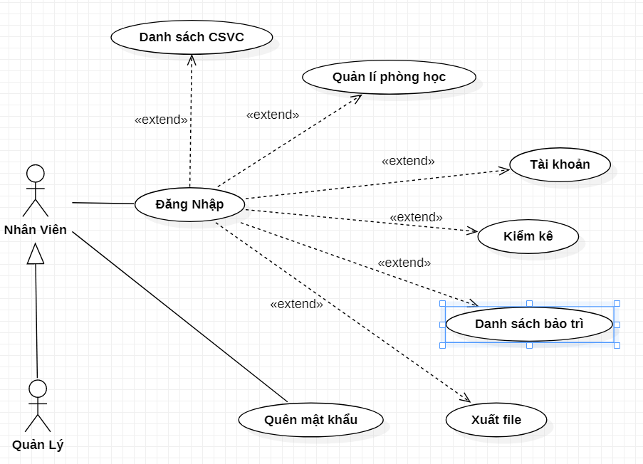

**3.1.2.2. Sơ đồ use case chức năng quản lí danh sách CSVC:**

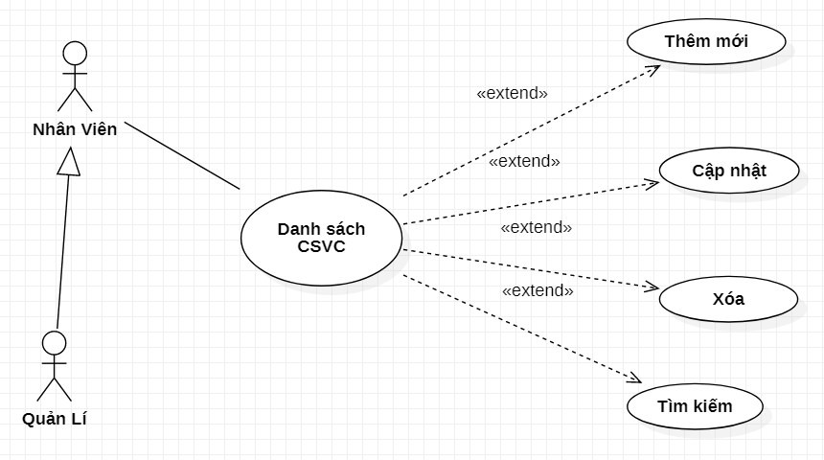

**3.1.2.3. Sơ đồ use case chức năng quản lí phòng ban:**

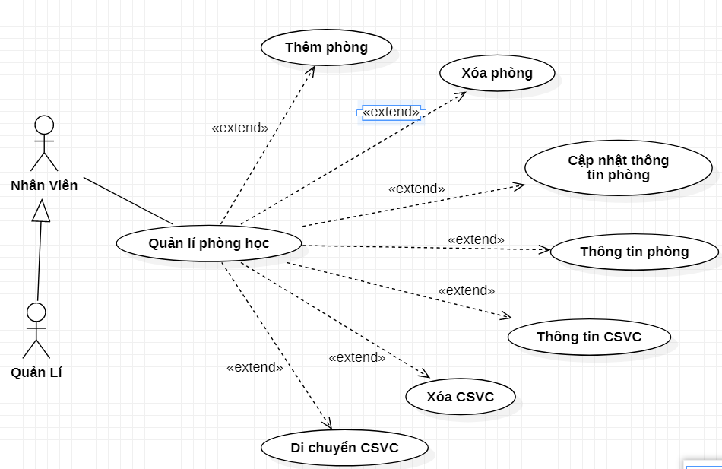

**3.1.2.4. Sơ đồ use case chức năng kiểm kê:**

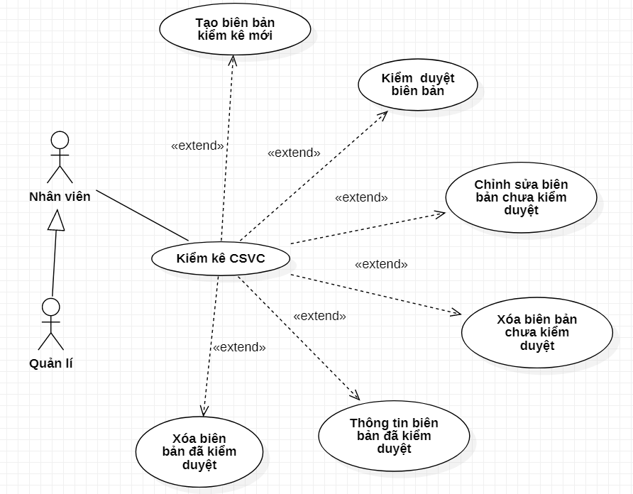

**3.1.2.5. Sơ đồ use case chức năng danh sách bảo trì:**

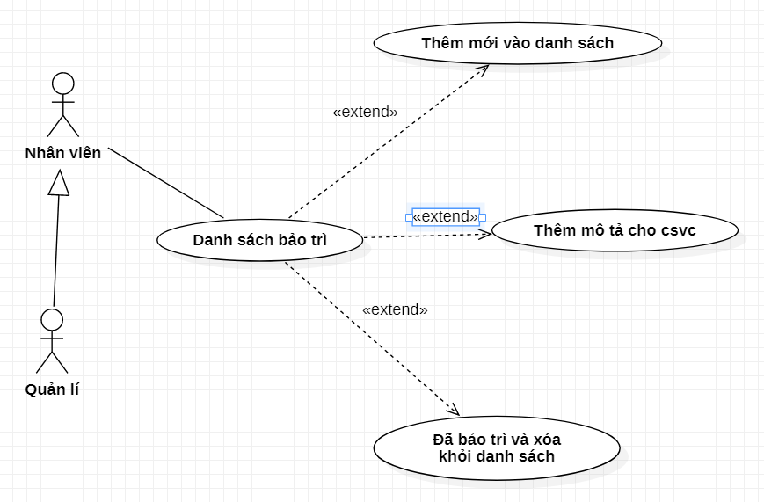

**3.1.2.6. Sơ đồ use case chức năng xuất file:**

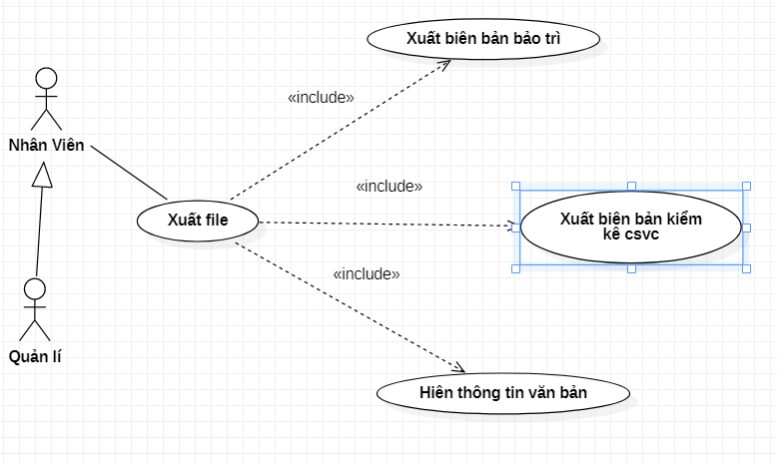

**3.1.3. Mô hình dữ liệu quan hệ:**

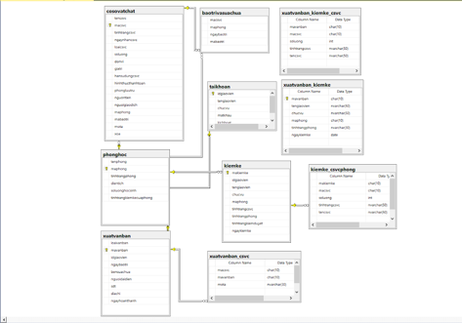

**3.1.4. Mô tả lượt đồ cơ sở dữ liệu:**

cosovachat (tencsvc, macsvc, tinhtrangcsvc, loaicsvc, soluong, donvi, giatri, hansudungcsvc, hinhthucthanhtoan, phongluutru, nguontien, nguoigiaodich, maphong, mabaotri, mota, xoa)

baotrisuachua (mabaotri, macsvc, ngaybaotri, maphong)

kiemke (makiemke, idgiaovien, tengiaovien, chucvu, maphong, tinhtrangphong, tinhtrangkiemduyet, ngaykiemke)

kiemke_csvc (makiemke, macsvc, soluong, tinhtrangcsvc, tencsvc)

phonghoc (maphong, tenphong, tinhtrangphong, dientich, soluonghocsinh, tinhtrangkiemkecuaphong)

taikhoan (idgiaovien, tengiaovien, chucvu, matkhau, kichhoat)

xuatfile_baotri (mavanban, idgiaovien, loaivanban, ngaybaotri, bensuachua, nguoidaidien, sdt, diachi, ngaybaohanh)

xuatfile_csvc (mavanban, macsvc, mota)

xuatfile_kiemke (mavanban, tengiaovien, chucvu, maphong, tinhtrangphong, ngaykiemke)

xuatfile_csvc (mavanban, macsvc, soluong, tinhtrangcsvc, tencsvc)

**3.1.5. Mô tả cơ sở dữ liệu:**

Bảng cosovatchat

|  |  |  |  |
| --- | --- | --- | --- |
| **Tên thuộc tínhh** | **Khóa** | **Kiểu dữ liệu** | **Mô tả** |
| tencsvc |  | nvarchar(30) | tên cơ sở vật chất |
| macsvc | chính | char(10) | mã cơ sở vật chất |
| tinhtrangcsvc |  | nvarchar(20) | tình trạng cơ sở vật chất |
| ngaynhancsvc |  | date | ngày nhận cơ sở vật chất |
| loaicsvc |  | nvarchar(20) | loại cơ sở vật chất |
| soluong |  | int | số lượng cơ sở vật chất |
| donvi |  | nvarchar(10) | đơn vị cơ sở vật chất |
| giatri |  | money | giá trị thu mua cơ sở vật chất |
| hansudungcsvc |  | date | hạn sử dụng cơ sở vật chất |
| hinhthucthanhtoan |  | nvarchar(20) | hình thức thanh toán |
| phongluutru |  | nvarchar(30) | phòng lưu trữ |
| nguontien |  | nvarchar(20) | nguồn tiền |
| nguoigiaodich |  | nvarchar(30) | người giao dịch |
| maphong | ngoại | char(10) | mã phòng |
| mabaotri |  | nchar(10) | mã bảo trì |
| mota |  | nvarchar(50) | mô tả |
| xoa |  | int | xóa cơ sở vật chất trên giao diện |

Bảng baotrivasuachua

|  |  |  |  |
| --- | --- | --- | --- |
| **Tên thuộc tínhh** | **Khóa** | **Kiểu dữ liệu** | **Mô tả** |
| mabaotri | chính | char(10) | mã bảo trì |
| macsvc | ngoại | char(10) | mã cơ sở vật chất |
| ngaybaotri |  | date | ngày bảo trì |
| maphong | ngoại | char(10) | mã phòng bảo trì |

Bảng kiemke

|  |  |  |  |
| --- | --- | --- | --- |
| **Tên thuộc tínhh** | **Khóa** | **Kiểu dữ liệu** | **Mô tả** |
| makiemke | chính | char(10) | mã kiểm kê |
| idgiaovien | ngoại | char(10) | ID giáo viên |
| tengiaovien |  | nvarchar(20) | tên giáo viên |
| chucvu |  | nvarchar(20) | chức vụ |
| maphong | ngoại | char(10) | mã phòng |
| tinhtrngcsvc |  | nvarchar(20) | tình trạng cơ sở vật chất |
| tinhtrngphong |  | nvarchar(10) | tình trạng phòng |
| tinhtrangkiemduyet |  | int | tình trạng kiểm kê |
| ngaykiemke |  | date | ngày kiểm kê |

Bảng kiemke_csvcphong

|  |  |  |  |
| --- | --- | --- | --- |
| **Tên thuộc tínhh** | **Khóa** | **Kiểu dữ liệu** | **Mô tả** |
| makiemke | chính | char(10) | mã kiểm kê |
| macsvc | ngoại | char(10) | mã cơ sở vật chất |
| soluong |  | int | số lượng |
| tinhtrangcsvc |  | nvarchar(50) | tình trạng cơ sở vật chất |
| tencsvc |  | nvarchar(50) | tên cơ sở vật chất |

Bảng phonghoc

|  |  |  |  |
| --- | --- | --- | --- |
| **Tên thuộc tínhh** | **Khóa** | **Kiểu dữ liệu** | **Mô tả** |
| maphong | chính | char(10) | mã phòng |
| tenphong |  | nvarchar(30) | tên phòng |
| tinhtrangphong |  | nvarchar(20) | tình trạng phòng |
| dientich |  | int | diện tích |
| soluonghocsinh |  | int | số lượng học sinh |
| tinhtrangkiemkecuaphong |  | int | tình trạng kiểm kê của phòng |

Bảng taikhoan

|  |  |  |  |
| --- | --- | --- | --- |
| **Tên thuộc tínhh** | **Khóa** | **Kiểu dữ liệu** | **Mô tả** |
| idgiaovien | chính | char(10) | ID giáo viên |
| tengiaovien |  | nvarchar(50) | tên giáo viên |
| chucvu |  | nvarchar(20) | chức vụ |
| matkhau | chính | char(10) | mật khẩu |
| kichhoat |  | char(3) | tình trạng kích hoạt |

Bảng xuatfile_baotri

|  |  |  |  |
| --- | --- | --- | --- |
| **Tên thuộc tínhh** | **Khóa** | **Kiểu dữ liệu** | **Mô tả** |
| mavanban | chính | char(10) | mã văn bản |
| idgiaovien | ngoại | char(10) | ID giáo viên |
| loaivanban |  | nvarchar(20) | loại văn bản |
| ngaybaotri |  | date | ngày bảo trì |
| bensuachua |  | nvarchar(30) | bên sửa chữa |
| nguoidaidien |  | nvarchar(30) | người đại diện |
| sdt |  | char(10) | số điện thoại |
| diachi |  | nvarchar(100) | địa chỉ |
| ngayhoanthanh |  | date | ngày hoàn thành bảo trì sửa chữa |

Bảng xuatfile_csvc

|  |  |  |  |
| --- | --- | --- | --- |
| **Tên thuộc tínhh** | **Khóa** | **Kiểu dữ liệu** | **Mô tả** |
| mavanban | chính | char(10) | mã văn bản |
| macsvc | ngoại | char(10) | mã cơ sở vật chất |
| mota |  | nvarchar(30) | mô tả |

Bảng xuatfiel_kiemke

|  |  |  |  |
| --- | --- | --- | --- |
| **Tên thuộc tínhh** | **Khóa** | **Kiểu dữ liệu** | **Mô tả** |
| mavanban | chính | char(10) | mã văn bản |
| tengiaovien | ngoại | nvarchar(50) | tên giáo viên |
| chucvu |  | nvarchar(50) | chức vụ |
| maphong | ngoại | char(10) | mã phòng |
| tinhtrangphong |  | nvarchar(30) | tình trạng phòng |
| ngaykiemke |  | date | ngày kiểm kê |

Bảng xuatfile_kiemke_csvc

|  |  |  |  |
| --- | --- | --- | --- |
| **Tên thuộc tínhh** | **Khóa** | **Kiểu dữ liệu** | **Mô tả** |
| mavanban | chính | char(10) | mã văn bản |
| macsvc | ngoại | char(10) | mã cơ sở vật chất |
| soluong |  | int | số lượng |
| tinhtrangcsvc |  | nvarchar(50) | tình trạng cơ sở vật chất |
| tencsvc |  | nvarchar(50) | tên cơ sở vật chất |

**3.2. Thiết kế giao diện**

1. **Giao diện chức năng đăng nhập.**

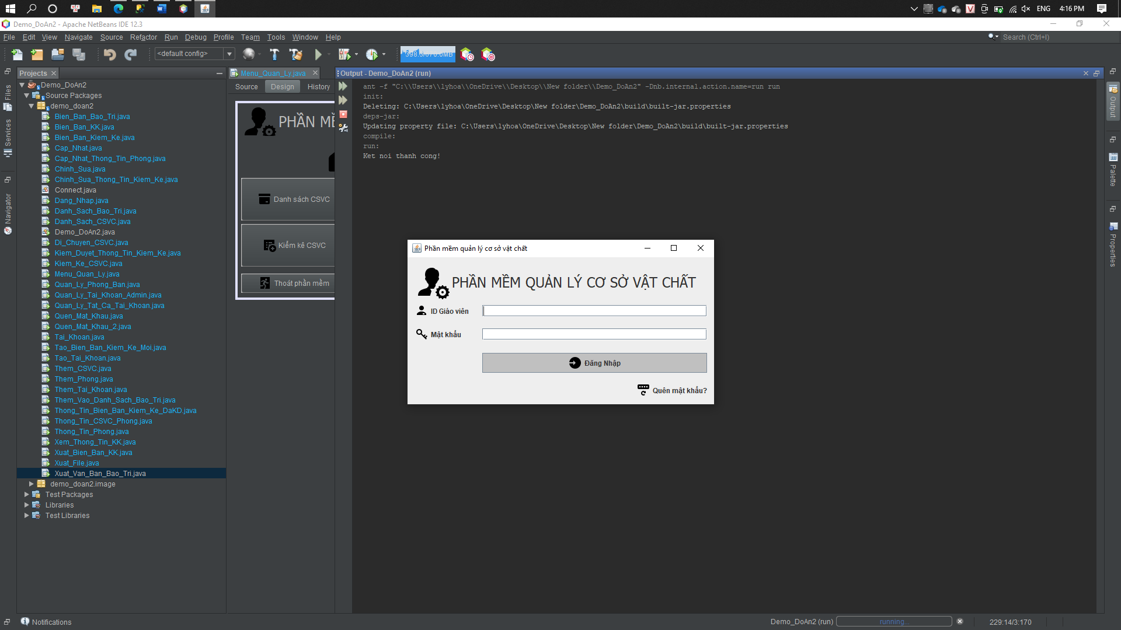

* 1. *Giao diện đăng nhập.*

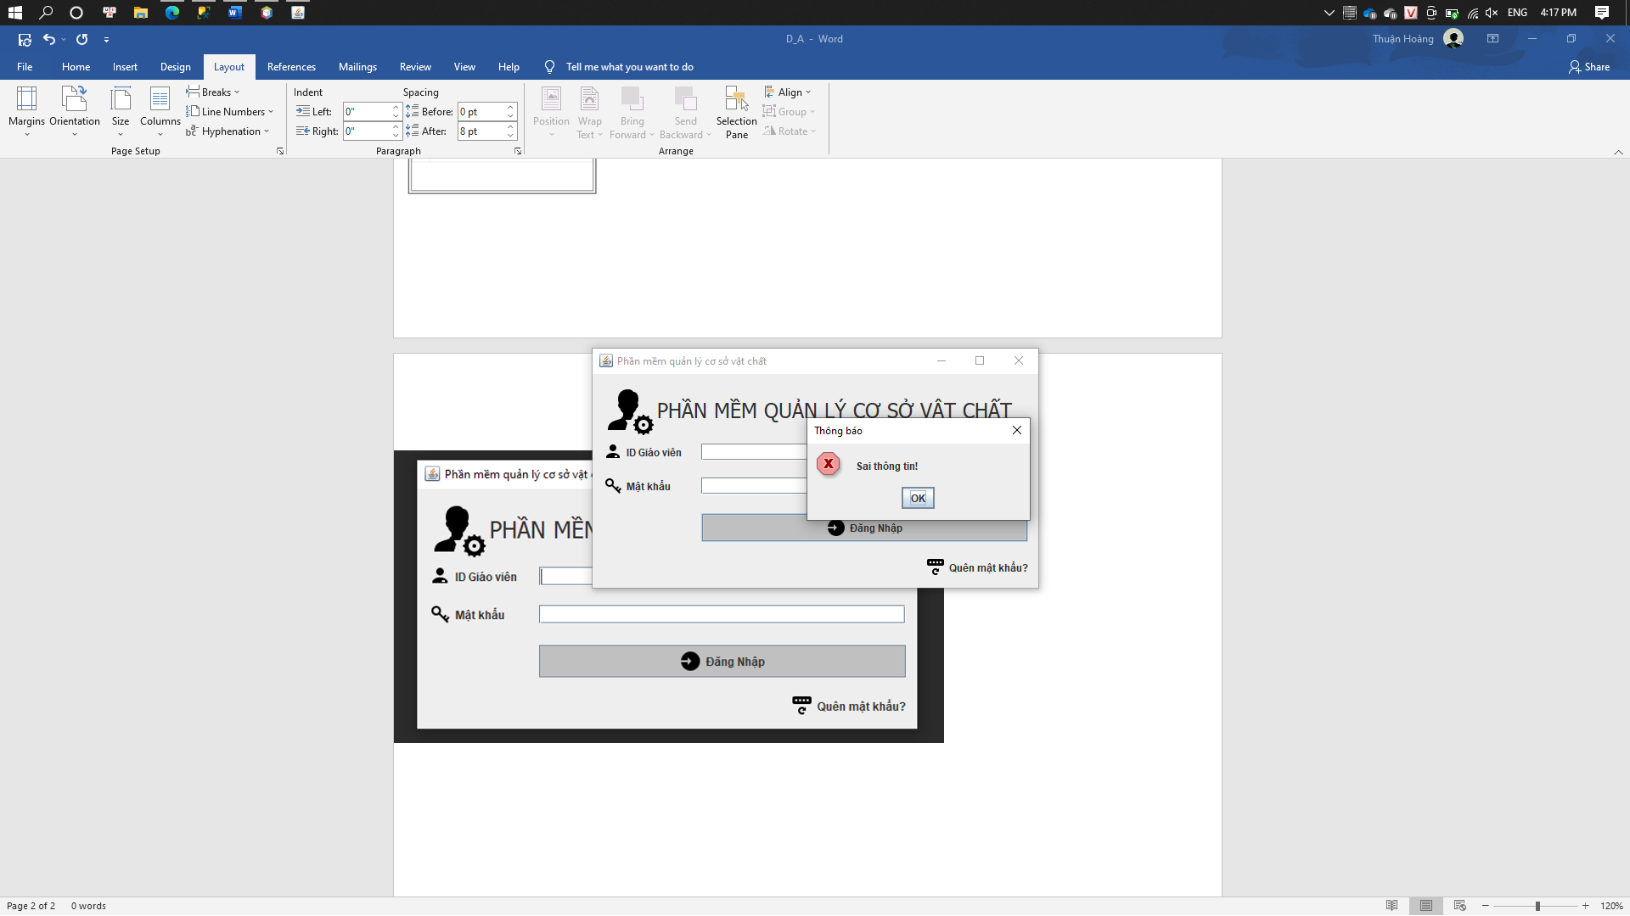

*1.2 Giao diện sau khi nhập sai thông tin hoặc để trống.*

1. **Giao diện menu quản lý công việc.**

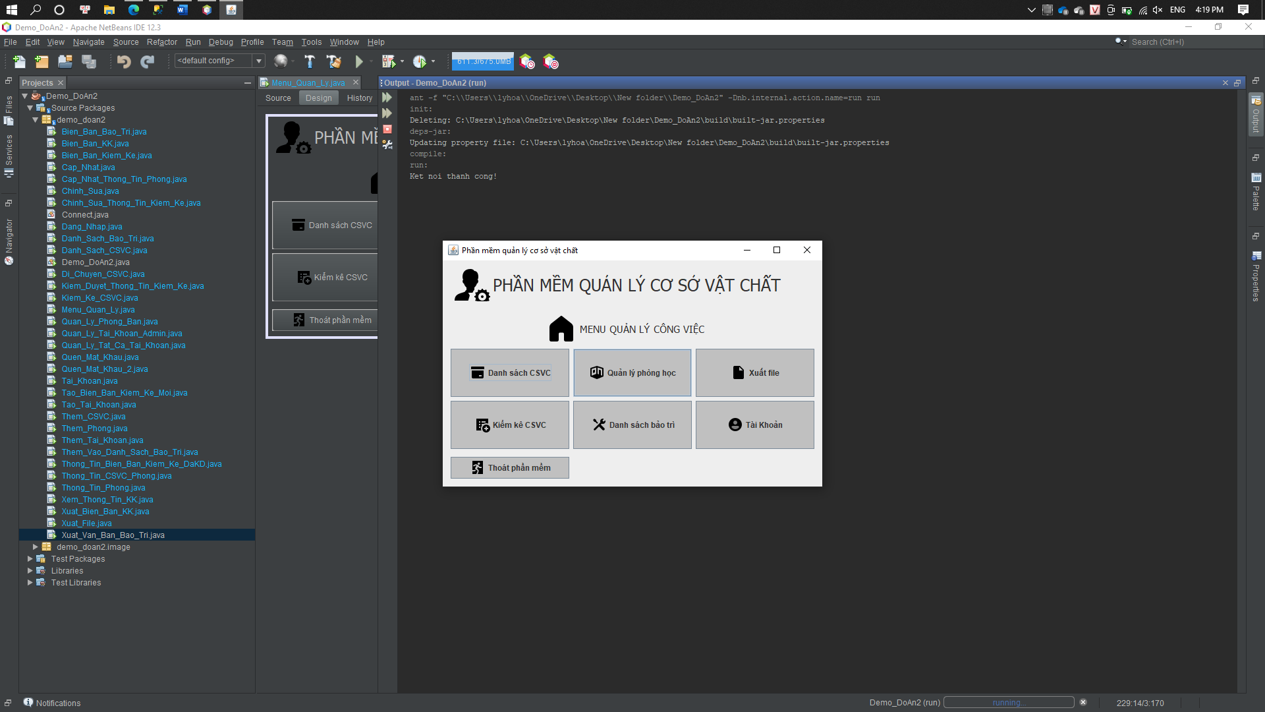

* 1. *Menu quản lý công việc.*

1. **Giao diện chức năng quản lý danh sách cơ sở vật chất.**

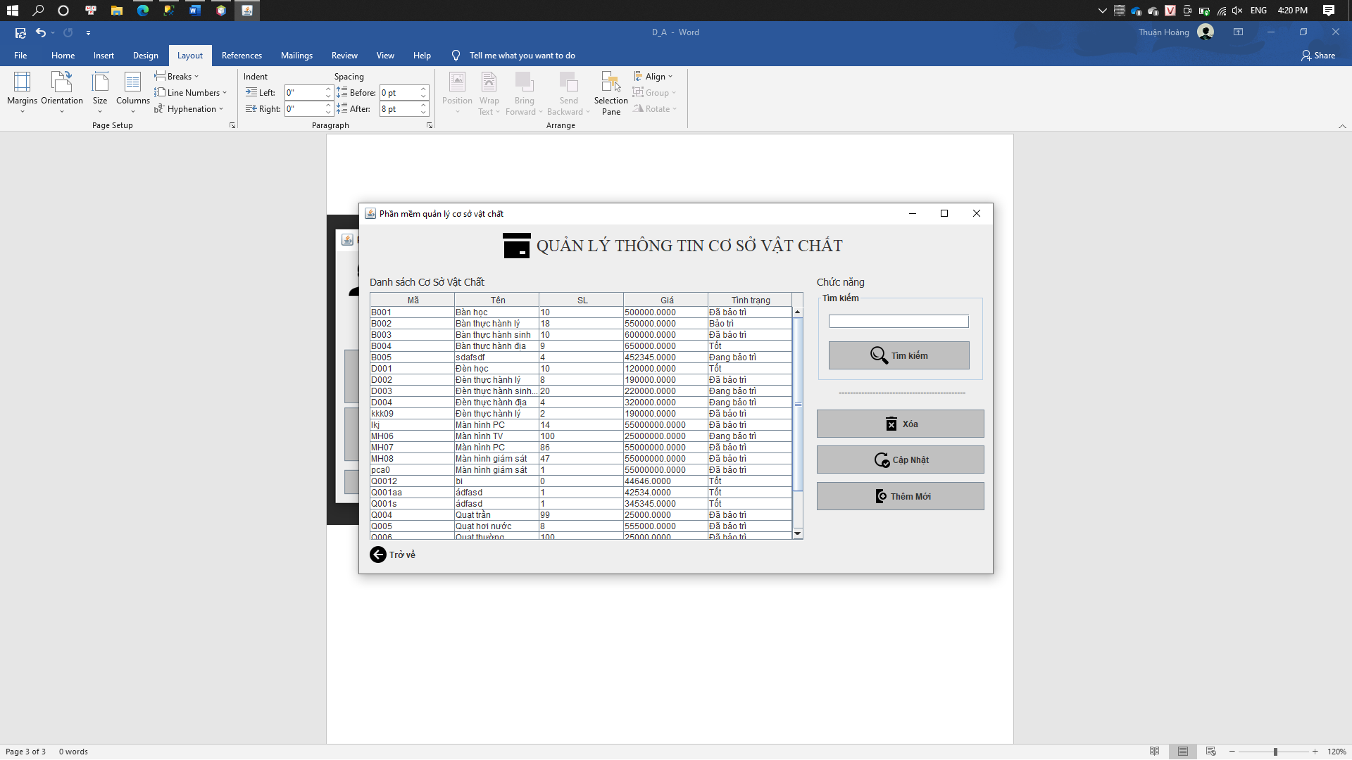

*3.1 Giao diện quản lý thông tin cơ sở vật chất.*

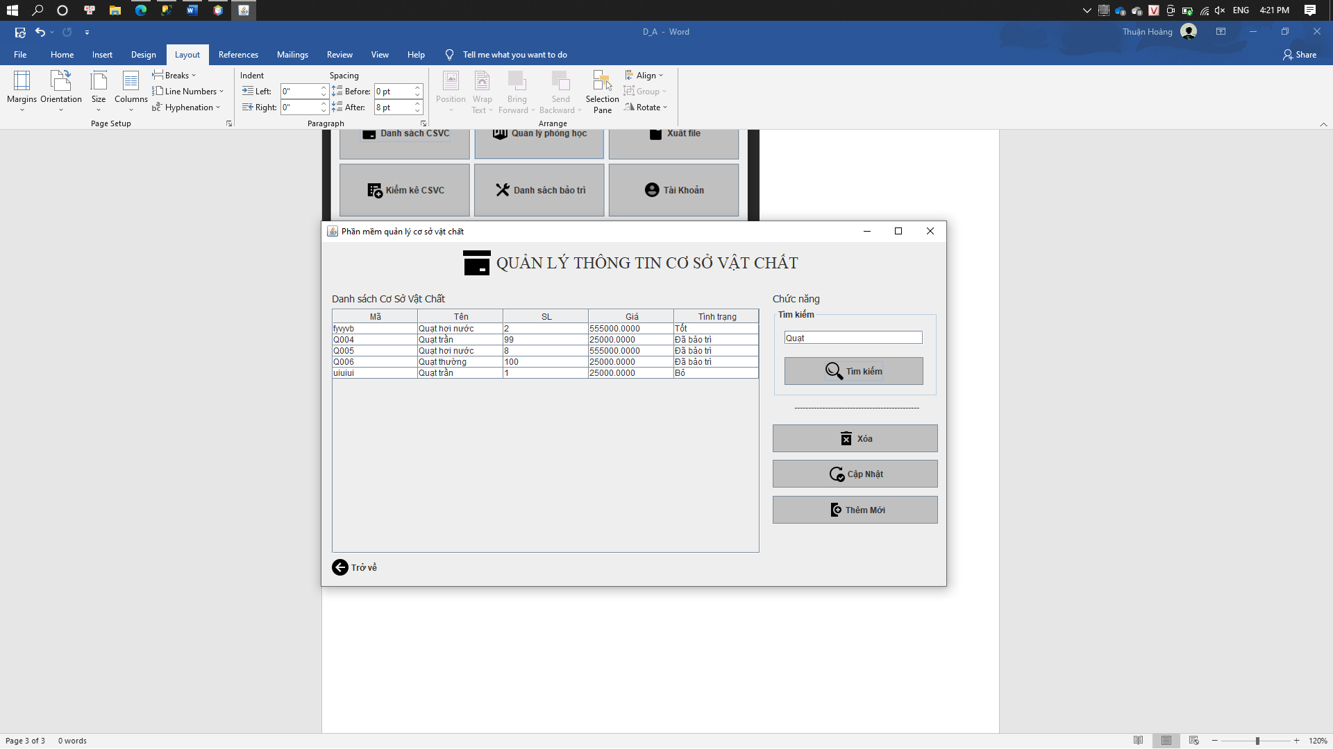

*3.2 Sau khi nhập tên CSVC đúng vào textbox tìm kiếm.*

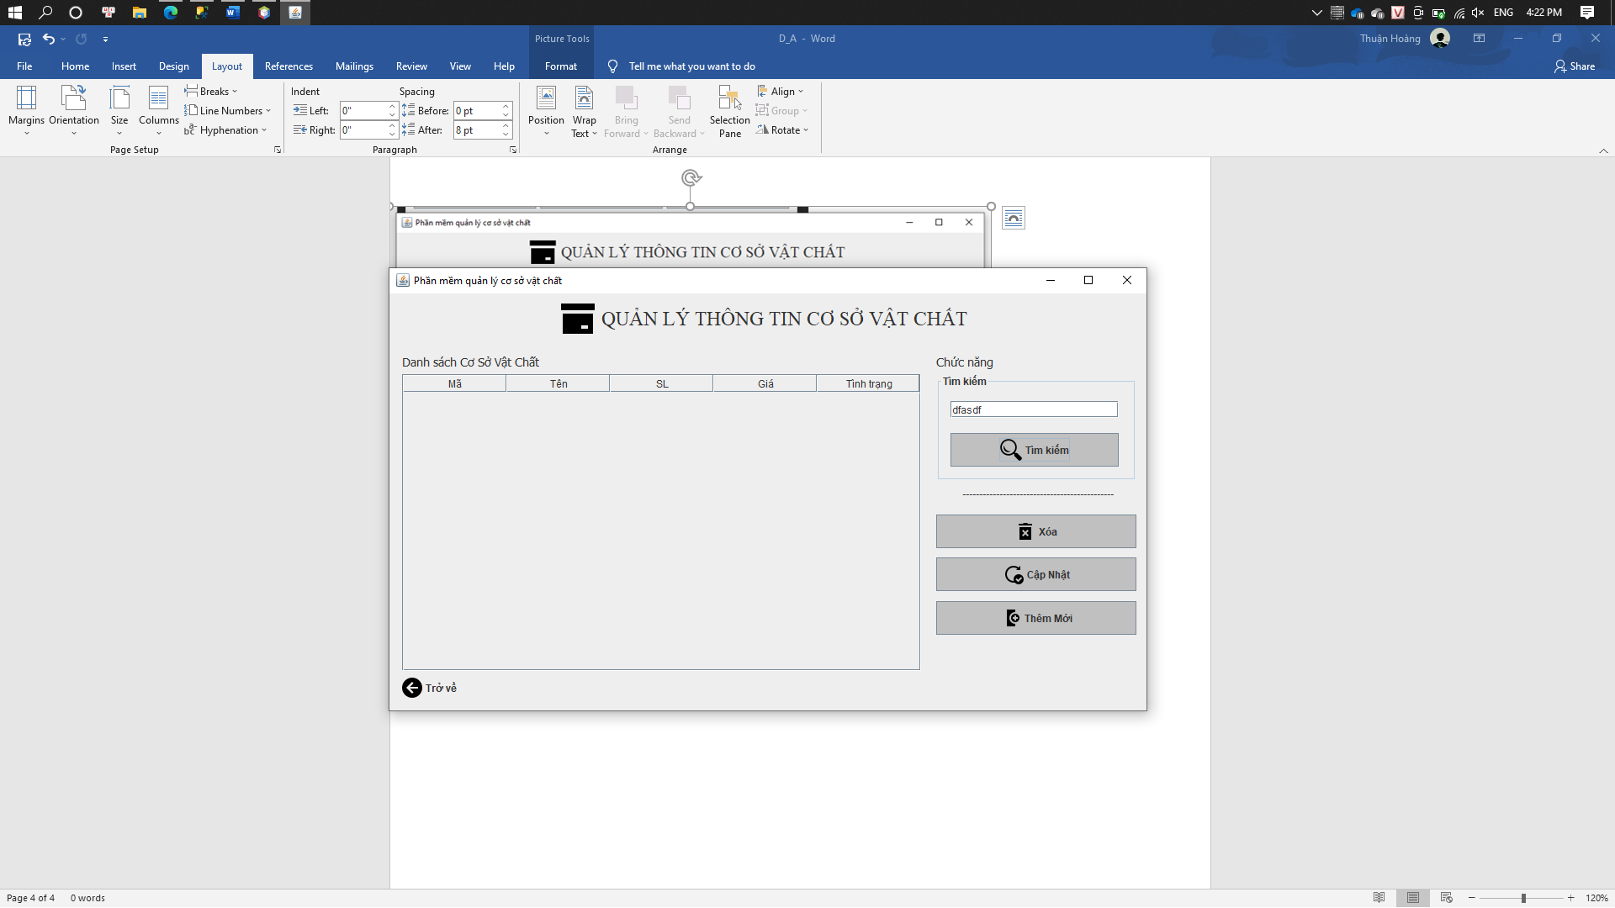

*3.3 Sau khi nhập tên CSVC không có trong danh sách.*

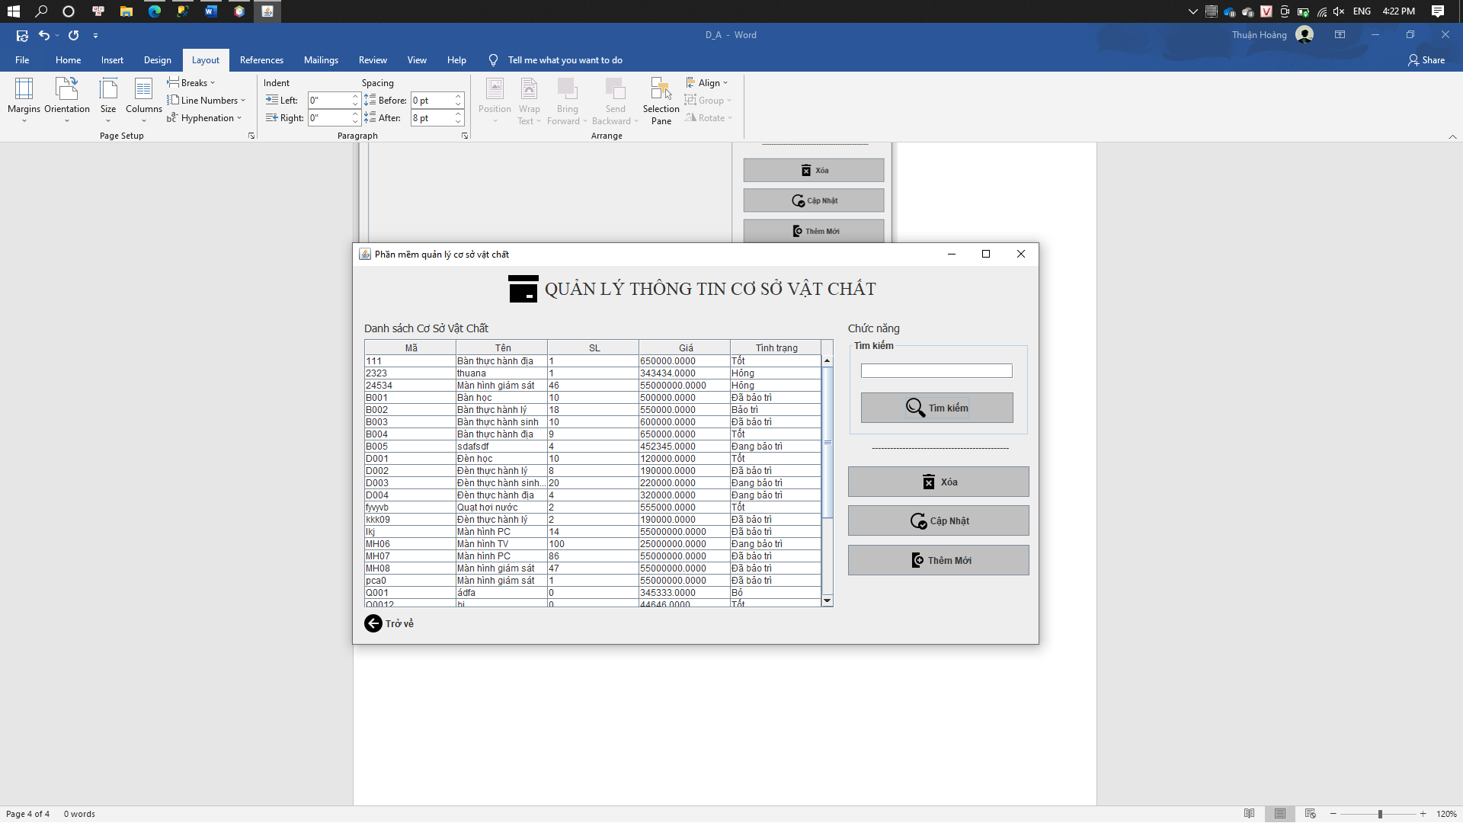

*3.4 Khi không nhập vào textbox tìm kiếm sẽ hiện tất cả CSVC.*

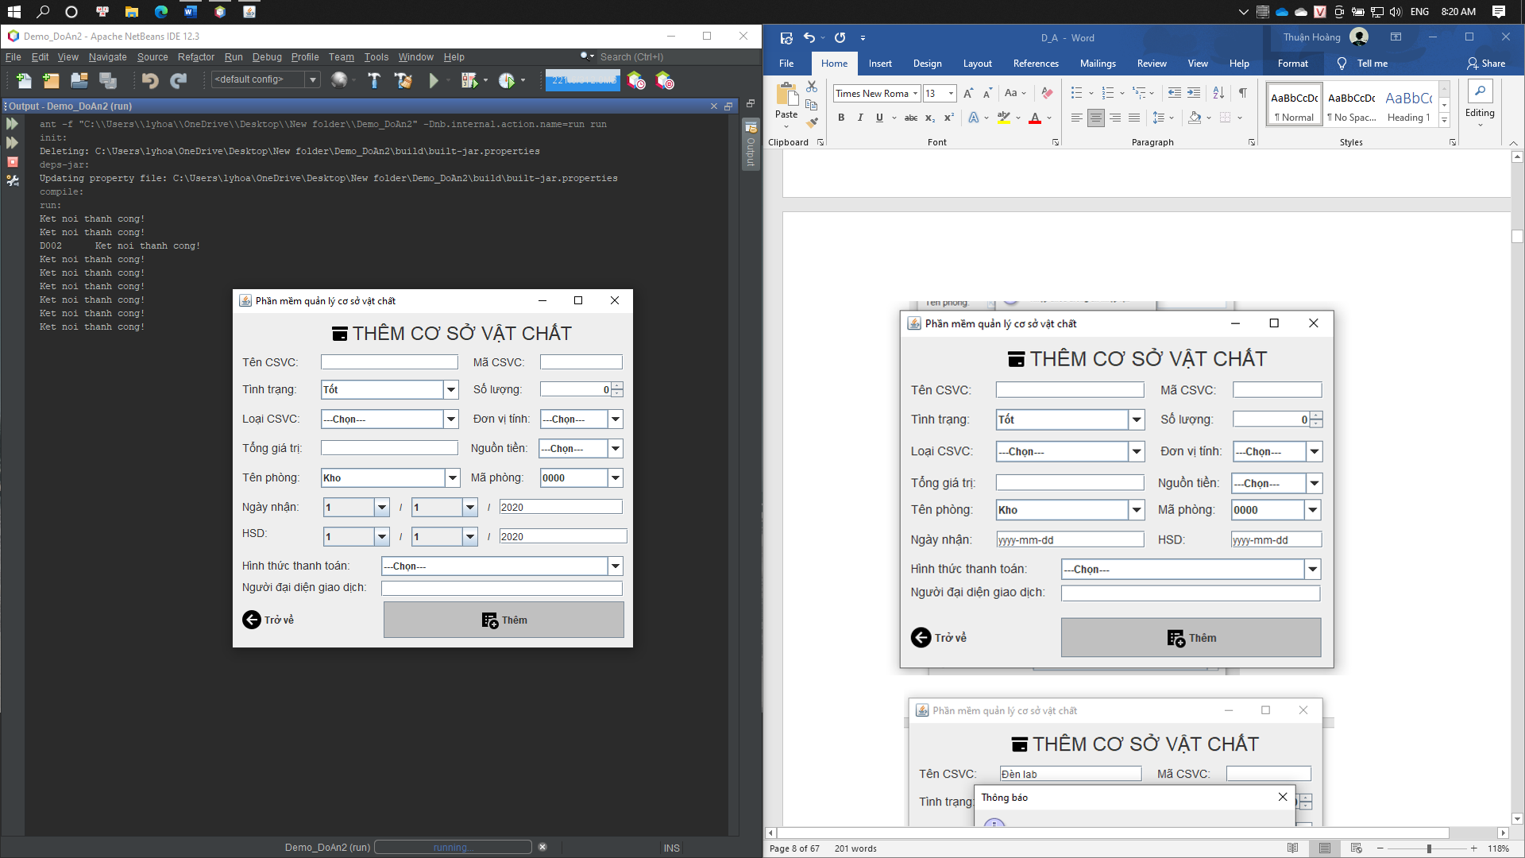

*3.5 Giao diện thêm cơ sở vật chất.*

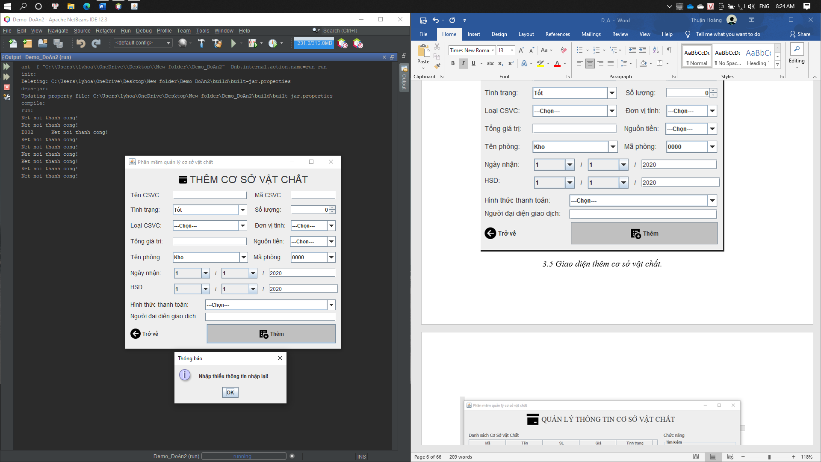

*3.6 Thông báo khi nhập thiếu thông tin.*

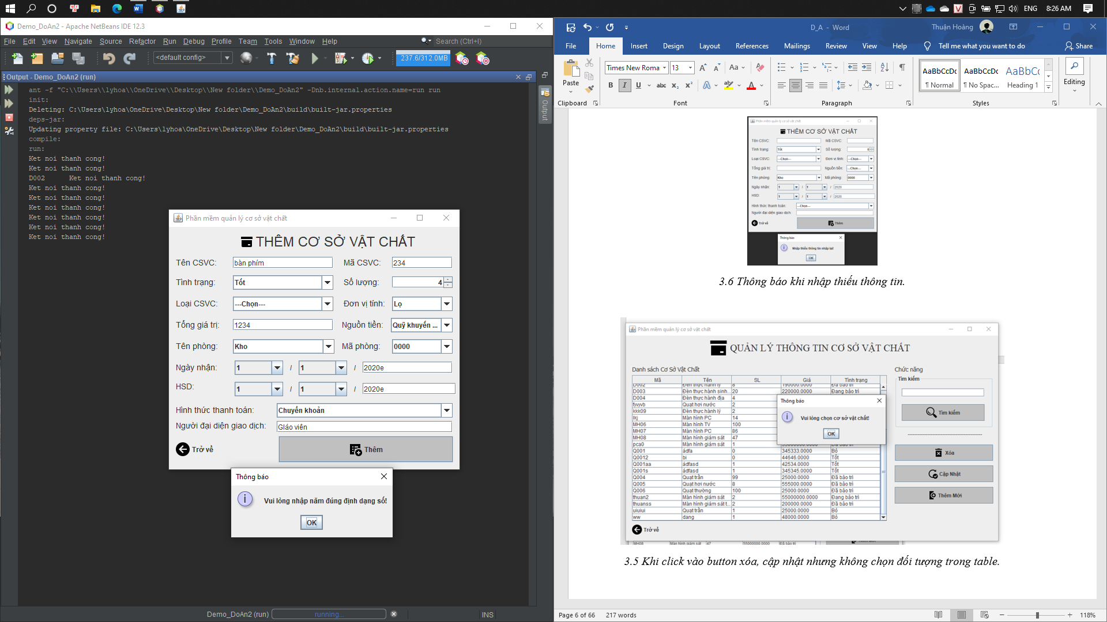

*3.7 Thông báo khi nhập năm không đúng.*

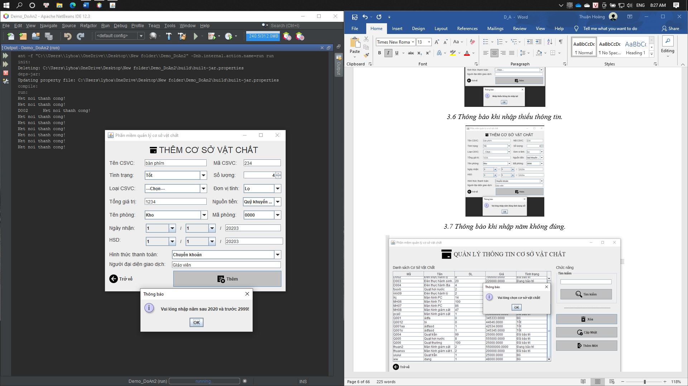

*3.8 Thông báo khi nhập năm lớn hơn 3000 và nhỏ hơn 2020.*

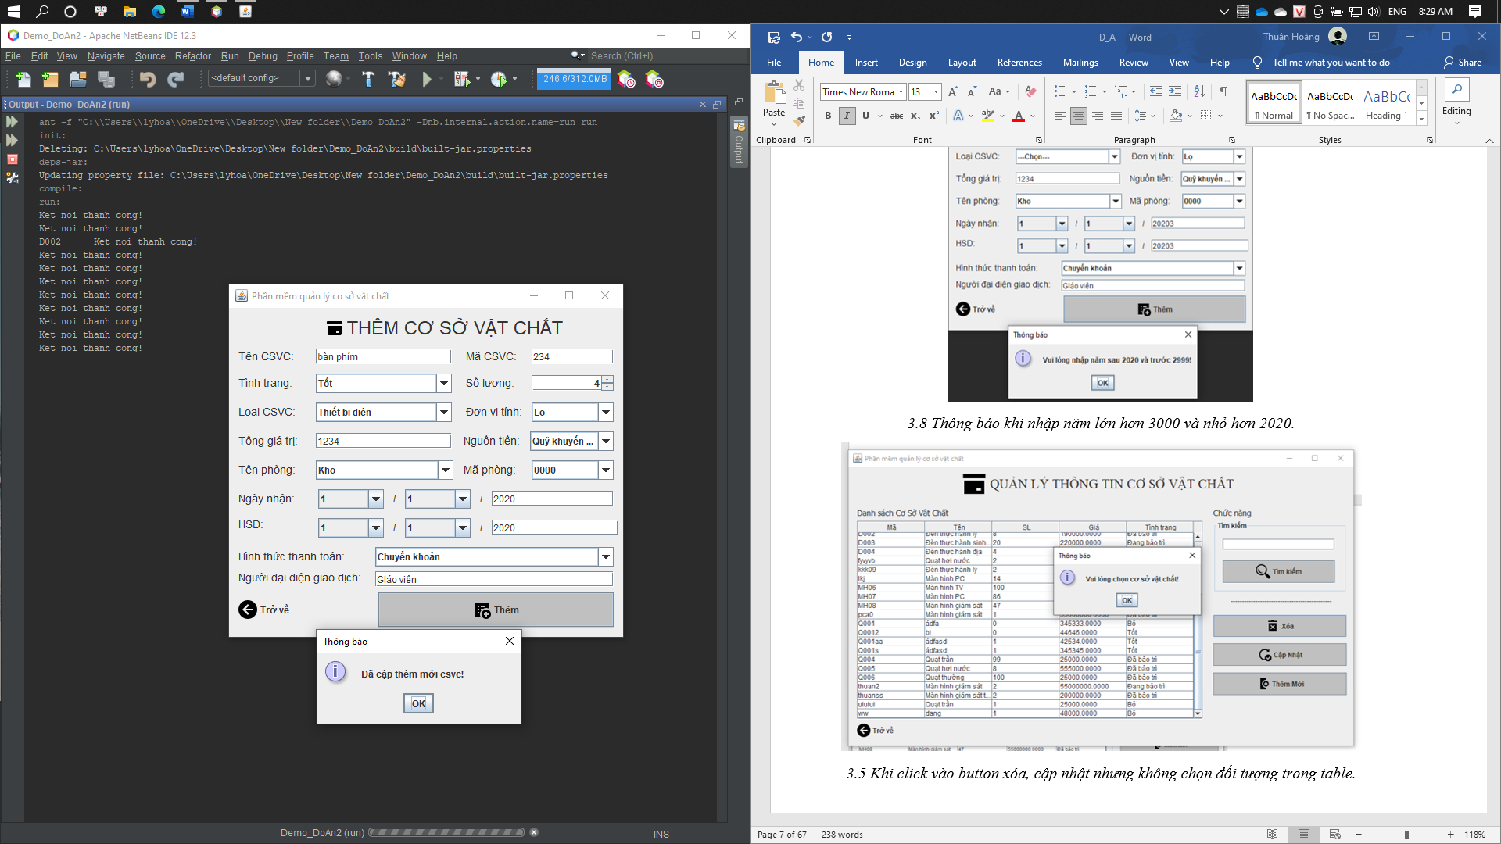

*3.9 Thông báo khi điền đầy đủ và chính xác thông tin.*

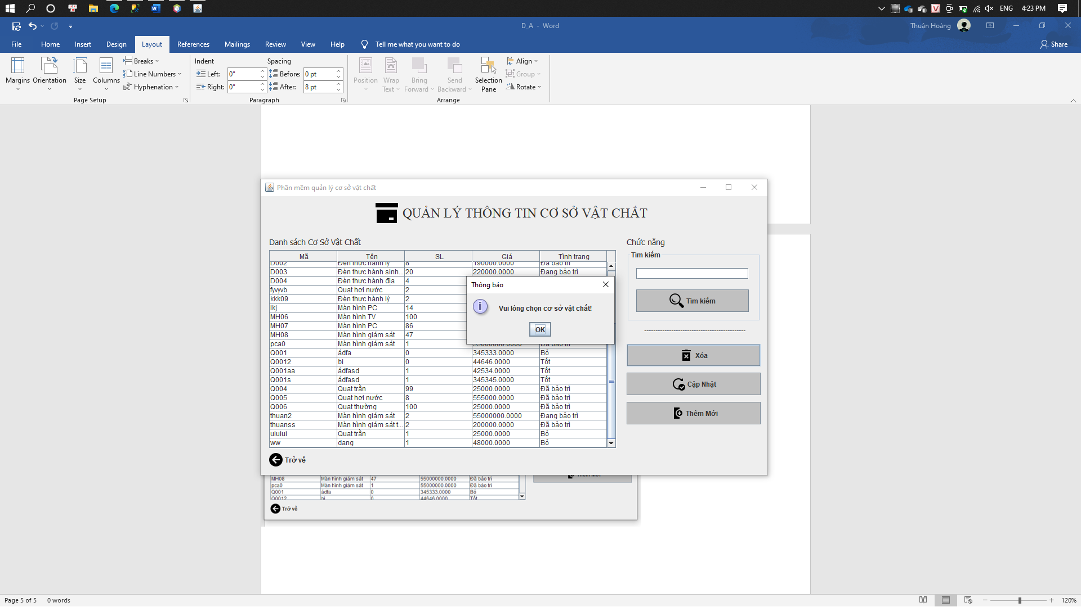

*3.10 Khi click vào button xóa, cập nhật nhưng không chọn đối tượng trong table.*

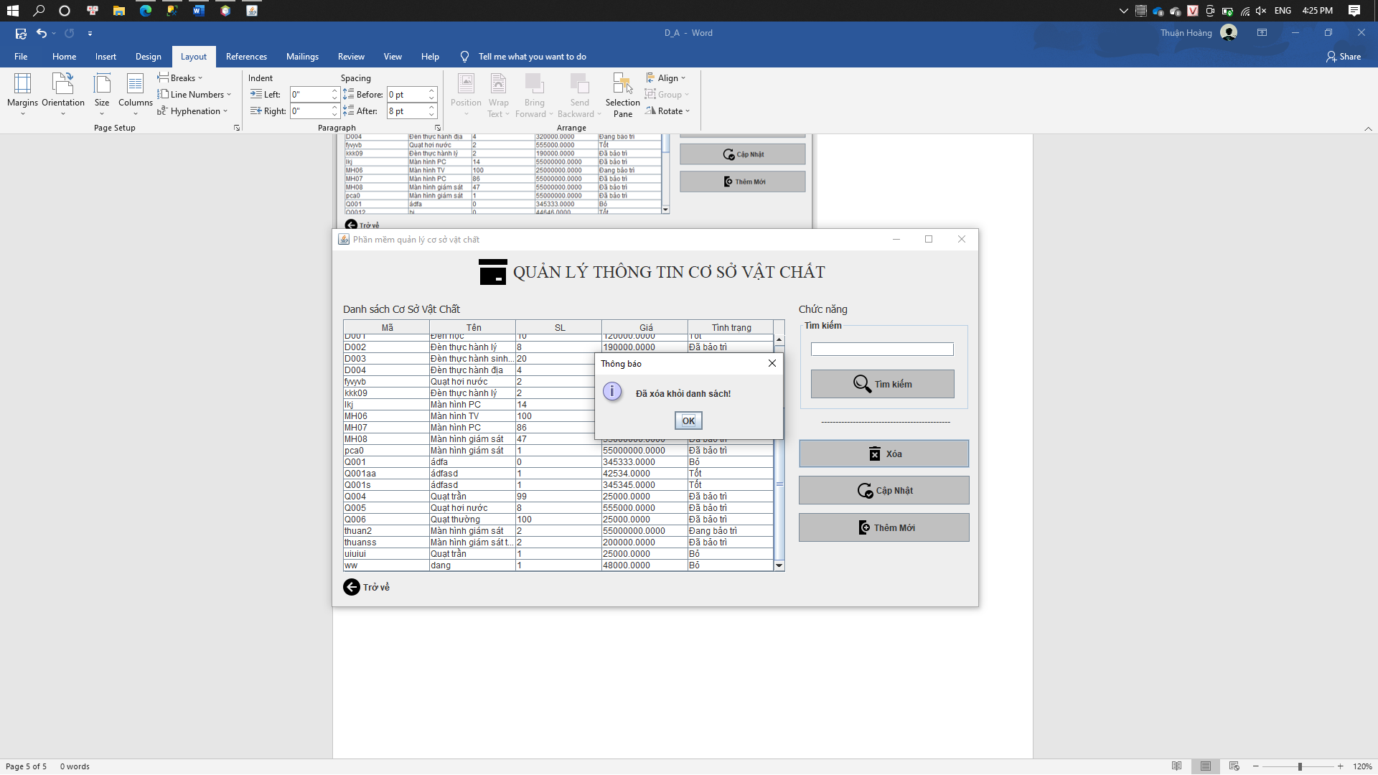

*3.11 Xóa thành công 1 CSVC.*

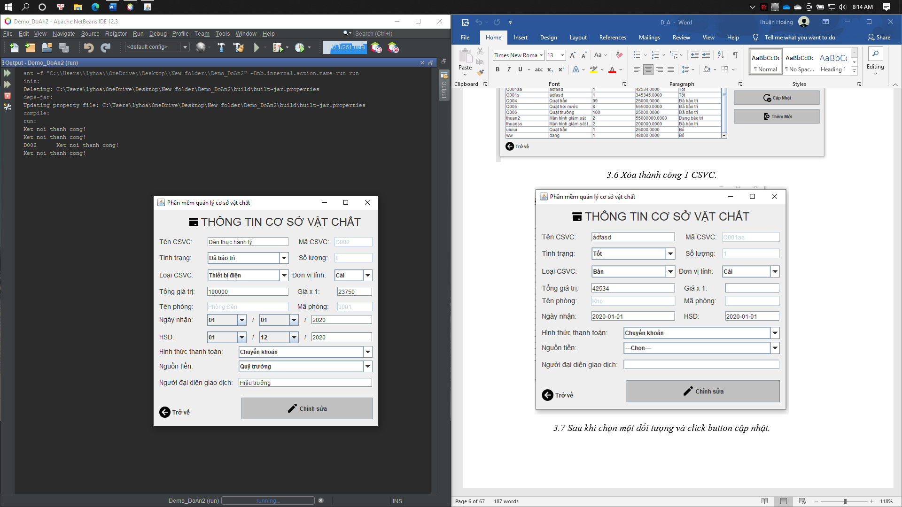

*3.12 Sau khi chọn một đối tượng và click button cập nhật.*

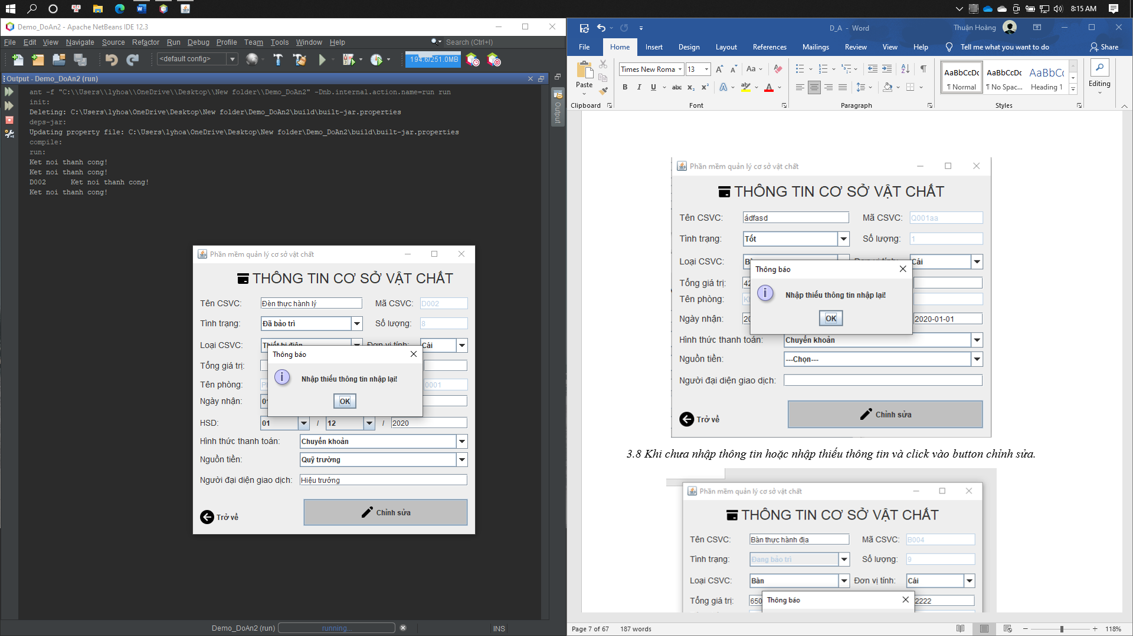

*3.13 Khi chưa nhập thông tin hoặc nhập thiếu thông tin và click vào button chỉnh sửa.*

*=> Các thông báo lỗi của giao diện chỉnh sửa tương tự giao diện thêm mới cơ sở vật chất.*

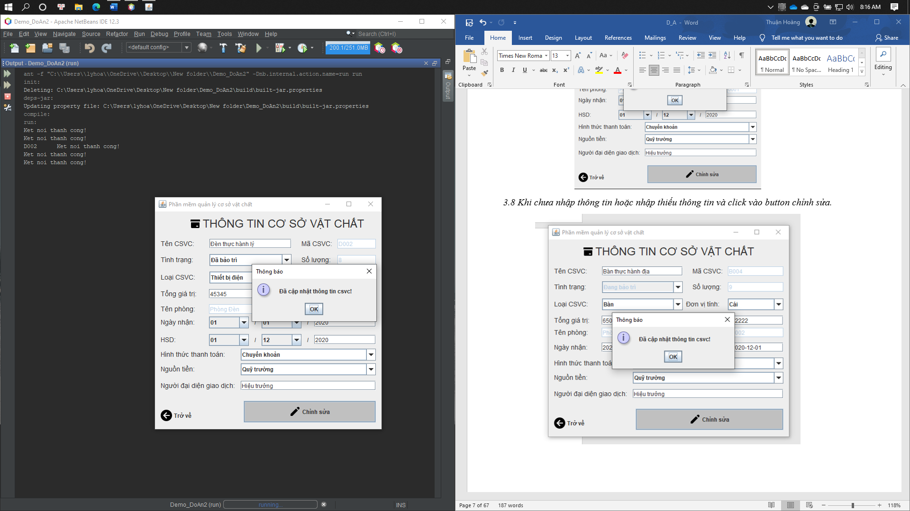

*3.14 Sau khi điền đầy đủ thông tin và click vào button chỉnh sửa.*

1. **Giao diện chức năng quản lý cơ sở vật chất của phòng học.**

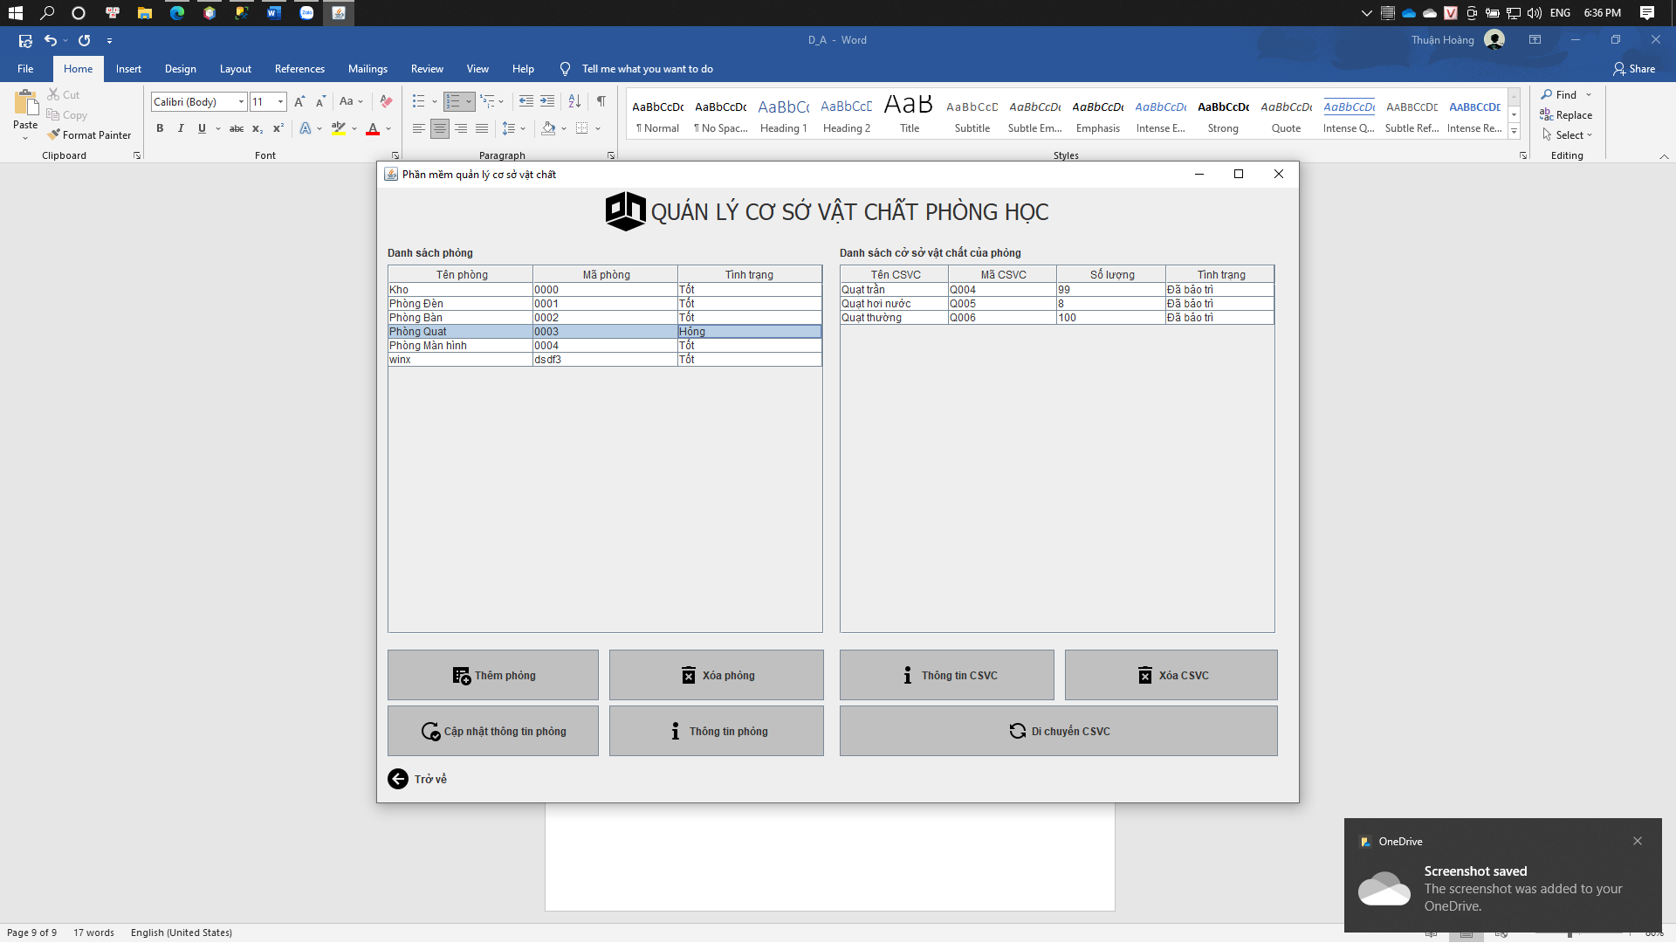

* 1. *Giao diện quản lý cơ sở vật chất phòng học.*

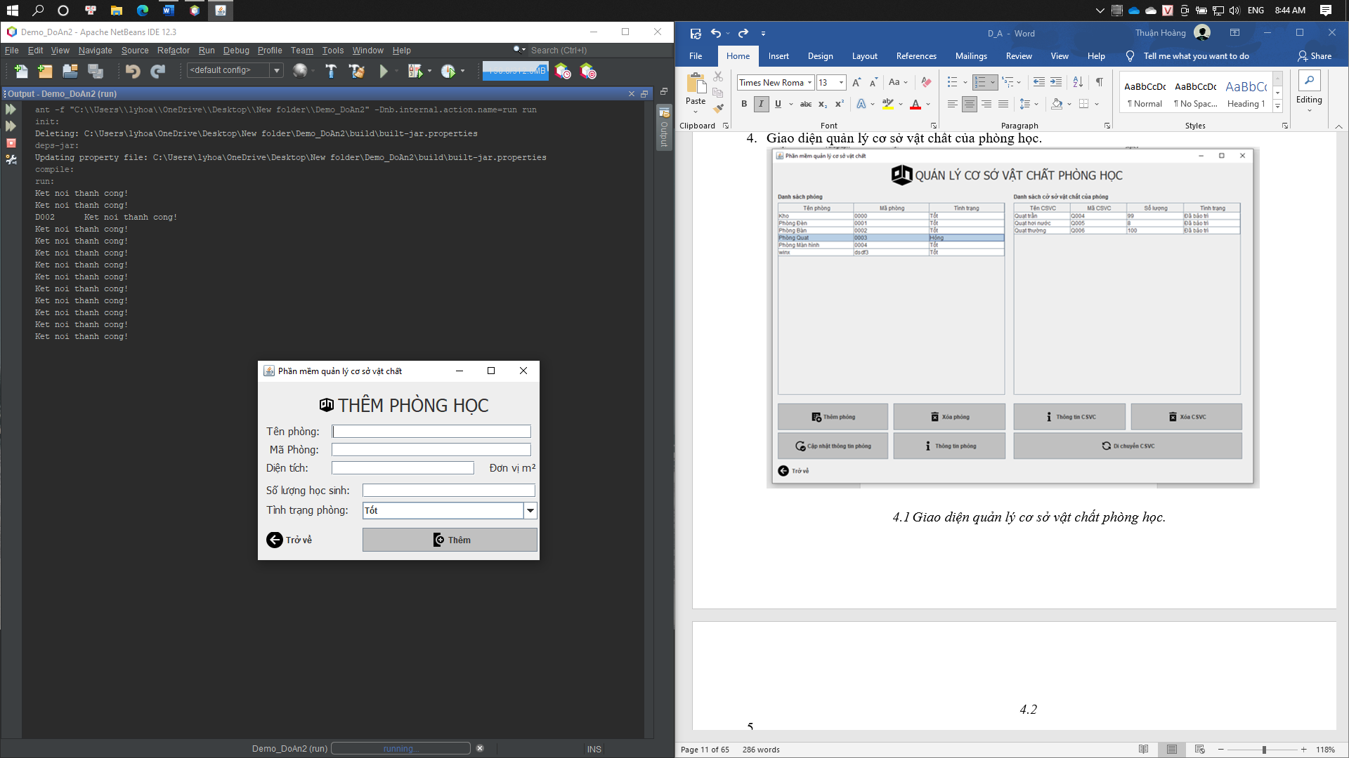

* 1. *Giao diện thêm phòng học mới.*

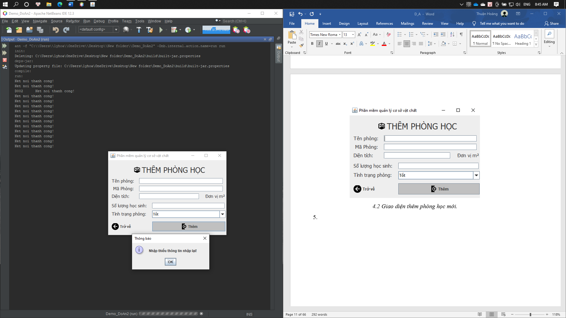

* 1. *Thông báo khi nhập thiếu thông tin.*

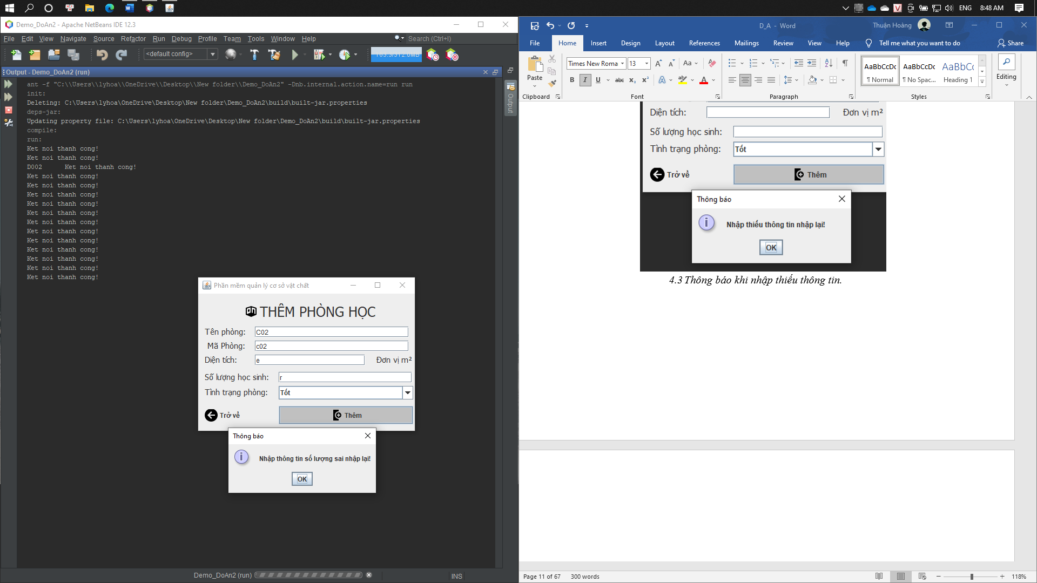

* 1. *Thông báo khi nhập sai định dạng cho số lượng học sinh.*

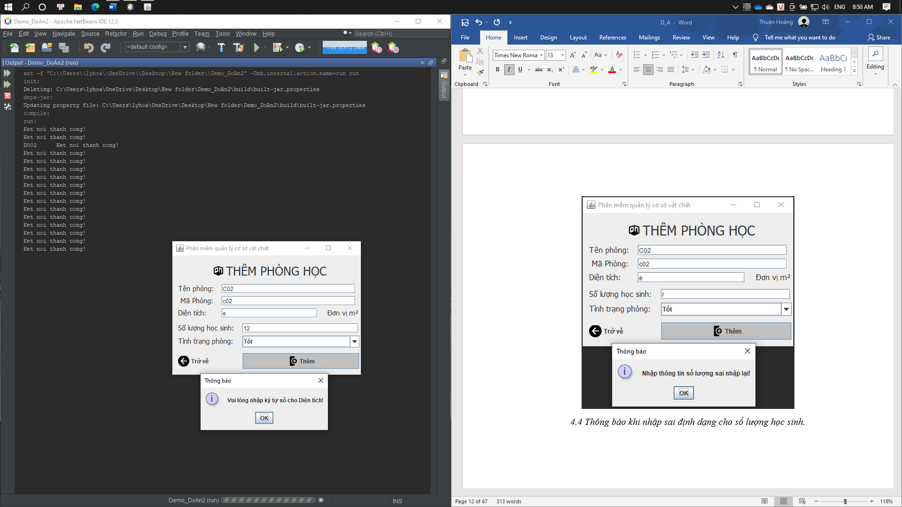

*4.5 Thông báo khi nhập sai định dạng số cho diện tích phòng.*

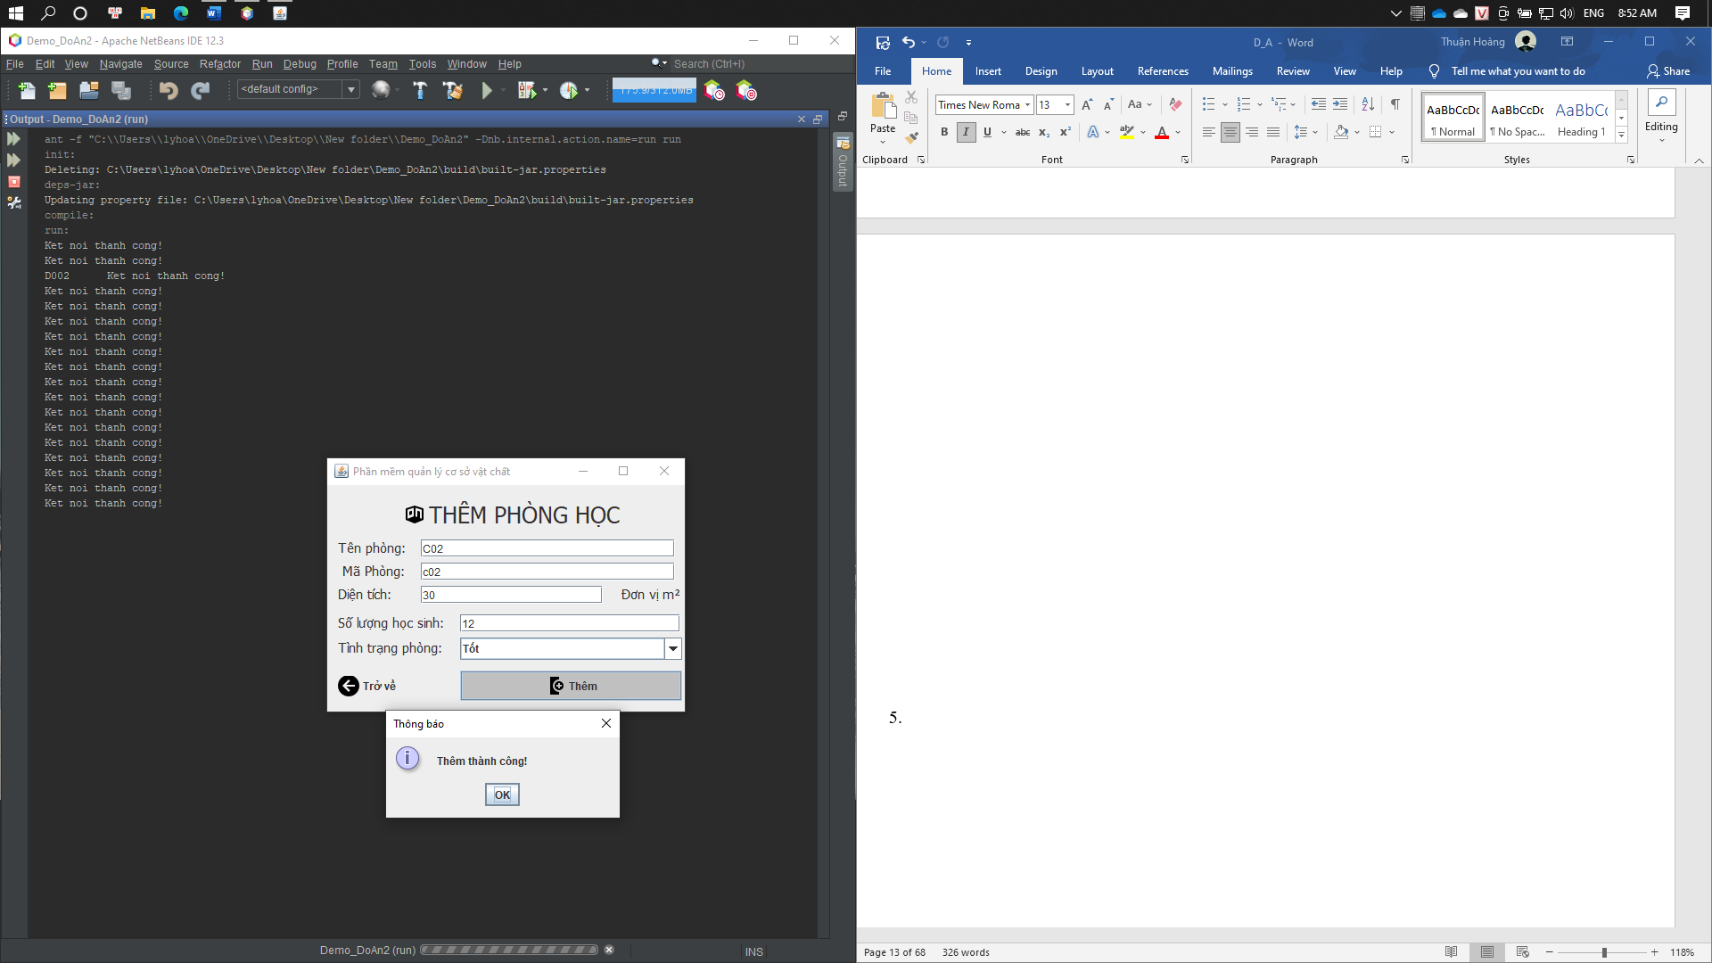

*4.6 Thông báo khi nhập đúng và chính xác thông tin.*

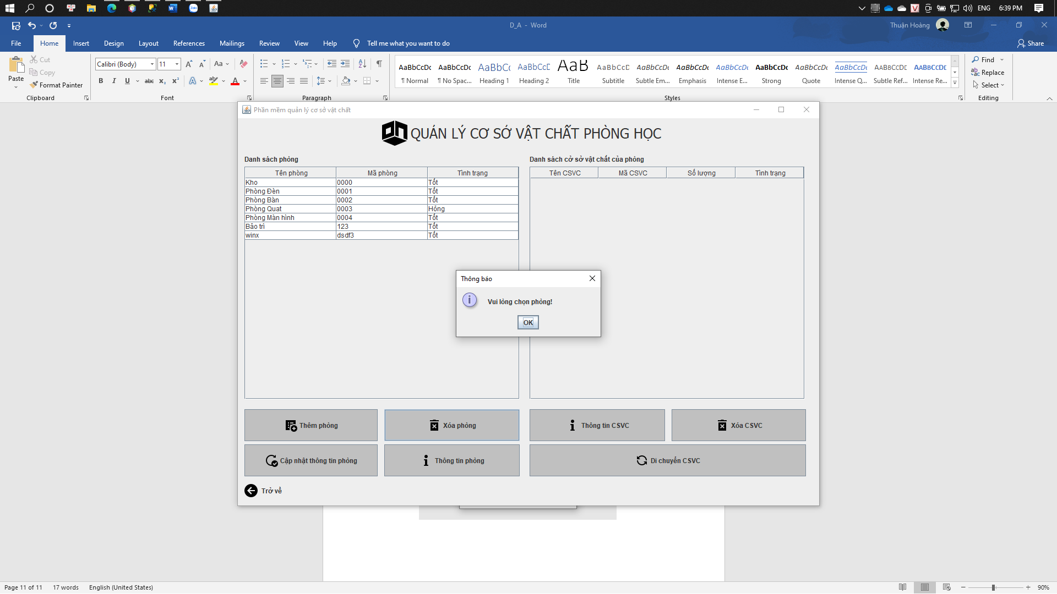

*4.7 Thông báo khi chưa chọn 1 phòng trong danh sách phòng và click vào button xóa, cập nhật, thông tin phòng.*

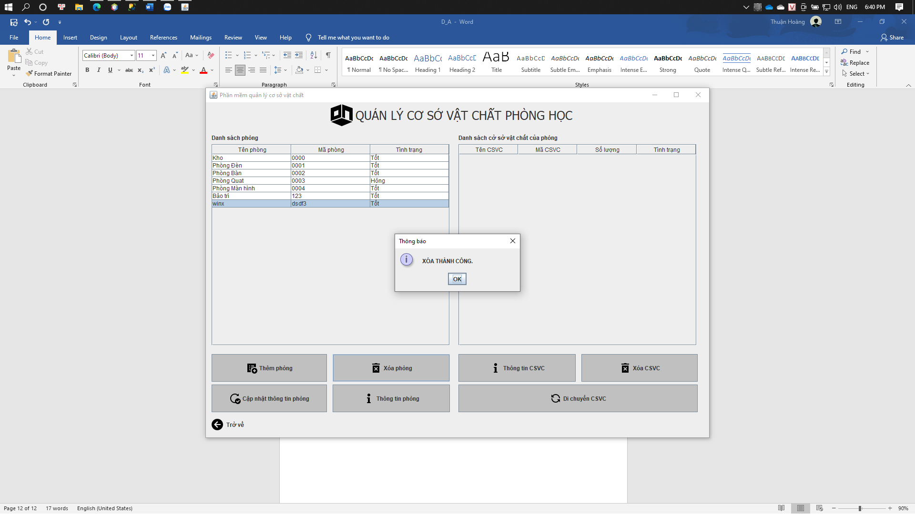

*4.8 Thông báo khi xóa thành công 1 phòng ( tất cả cơ sở vật chất hiện có trong phòng sẽ được chuyển về phòng kho)*

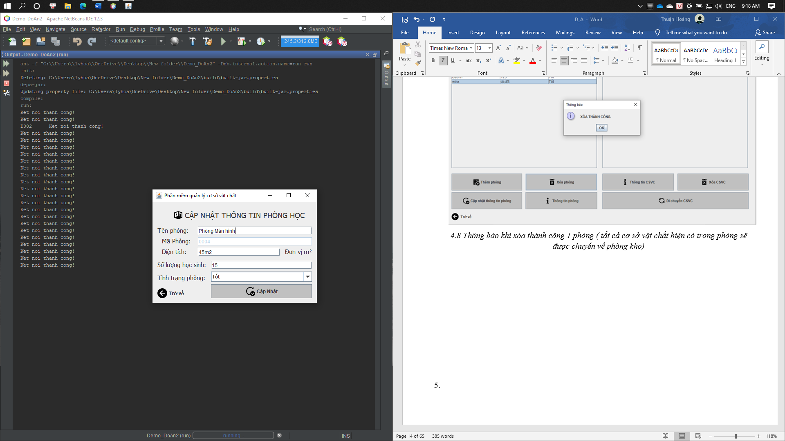

*4.9 Giao diện cập nhật thông tin phòng.*

*=> Các thông báo của giao diện tương tự thông báo của giao diện thêm phòng mới.*

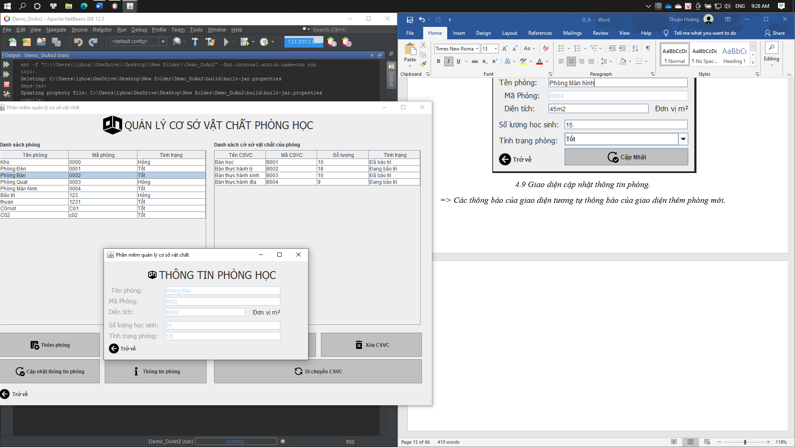

*4.10 Giao diện thông tin phòng.*

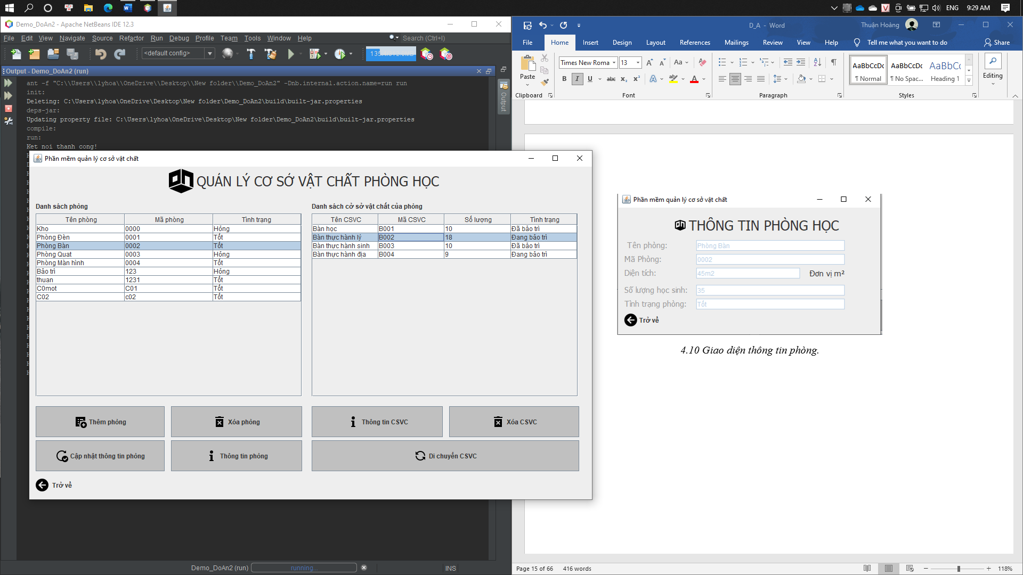

*4.11 Khi click chọn một phòng trong table danh sách phòng thì table danh sách cơ sở vật chất của phòng sẽ hiển thị tương ứng.*

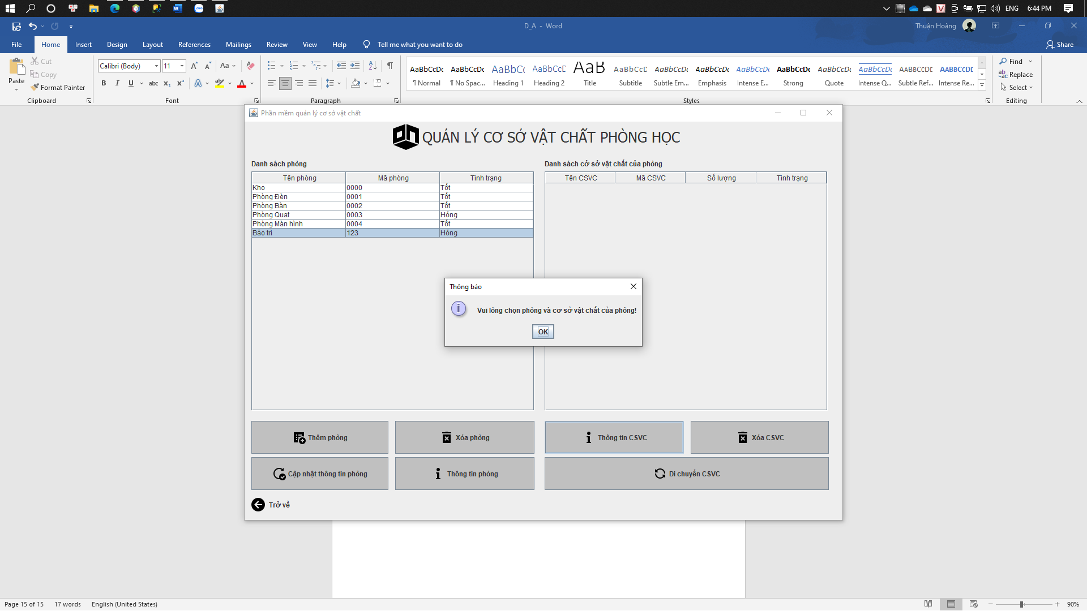

*4.12 Thông báo khi chưa chọn phòng và cơ sở vật chất của phòng tương ứng nhưng click vào button thông tin csvc, xóa csvc và di chuyển csvc.*

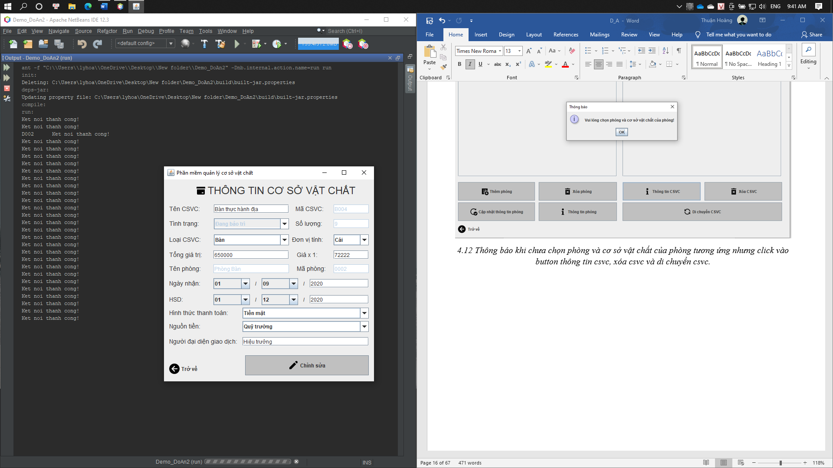

*4.13 Giao diện hiển thị thông tin csvc của phòng (tương tự giao diện chỉnh sửa cơ sở vật chất của mục 3 có thể chỉnh sửa thông tin của csvc )*

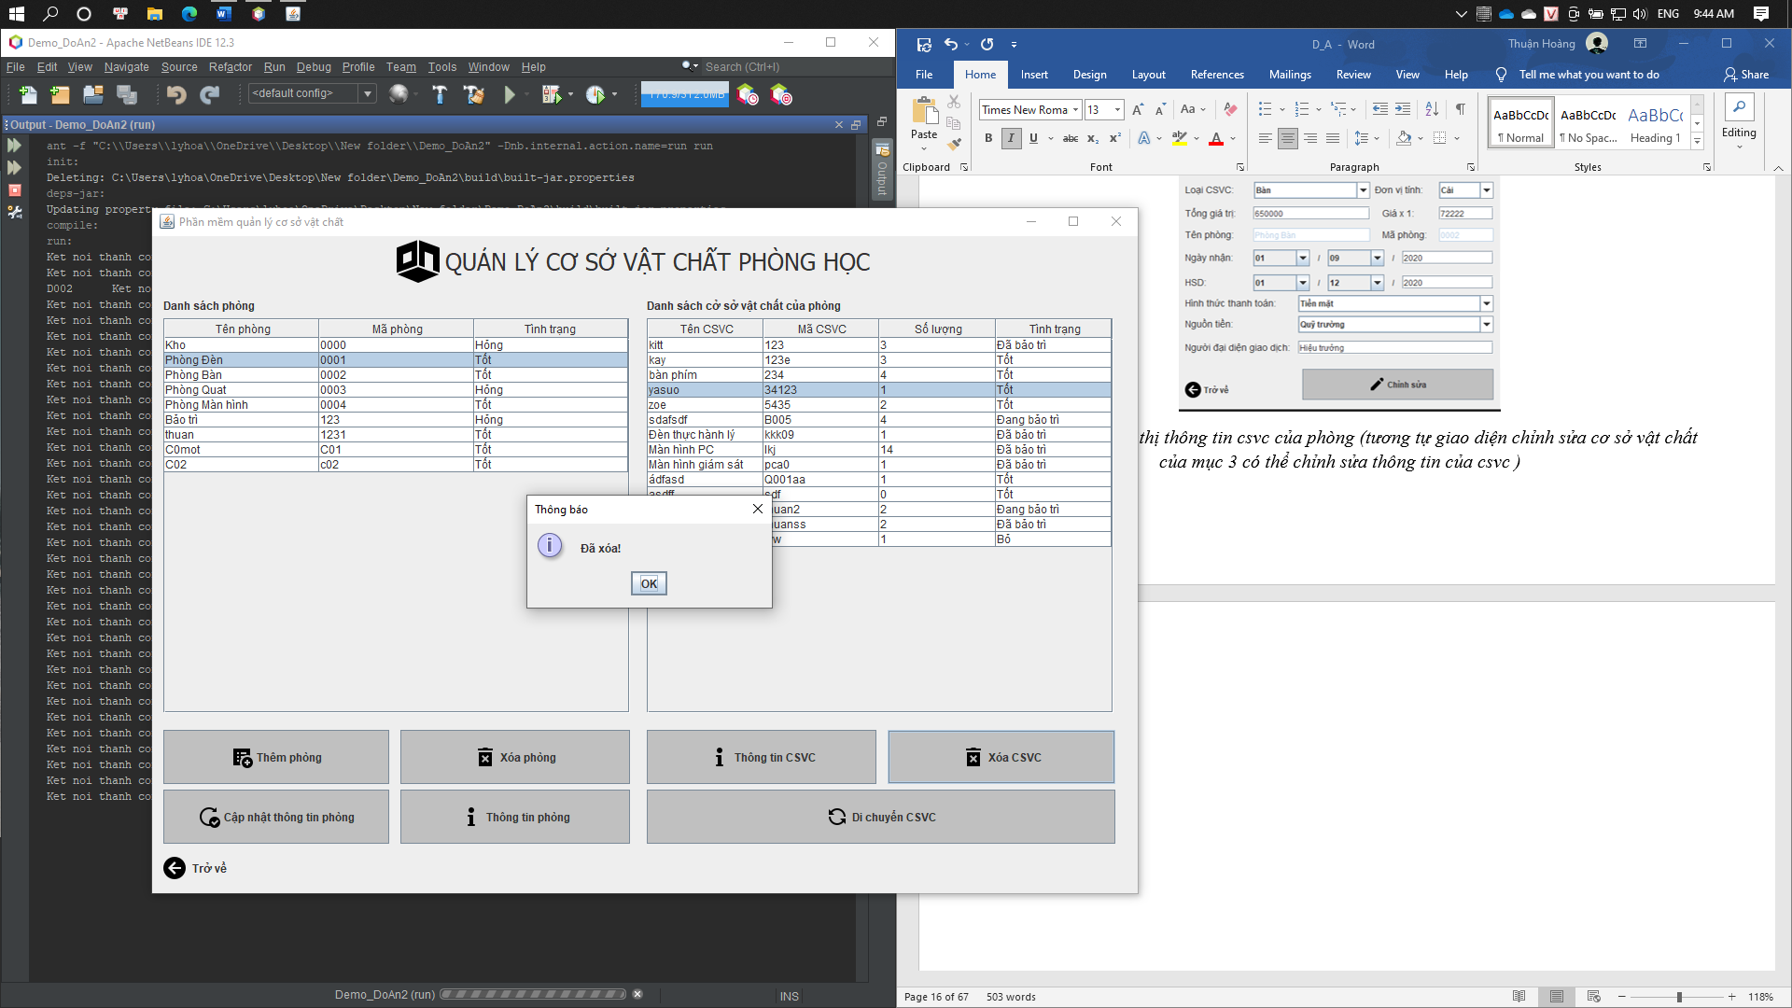

*4.14 Thông báo khi chọn xóa 1 cơ sở vật chất ra khỏi phòng (cơ sở vật chất sau khi xóa được mặc định chuyển về phòng kho ).*

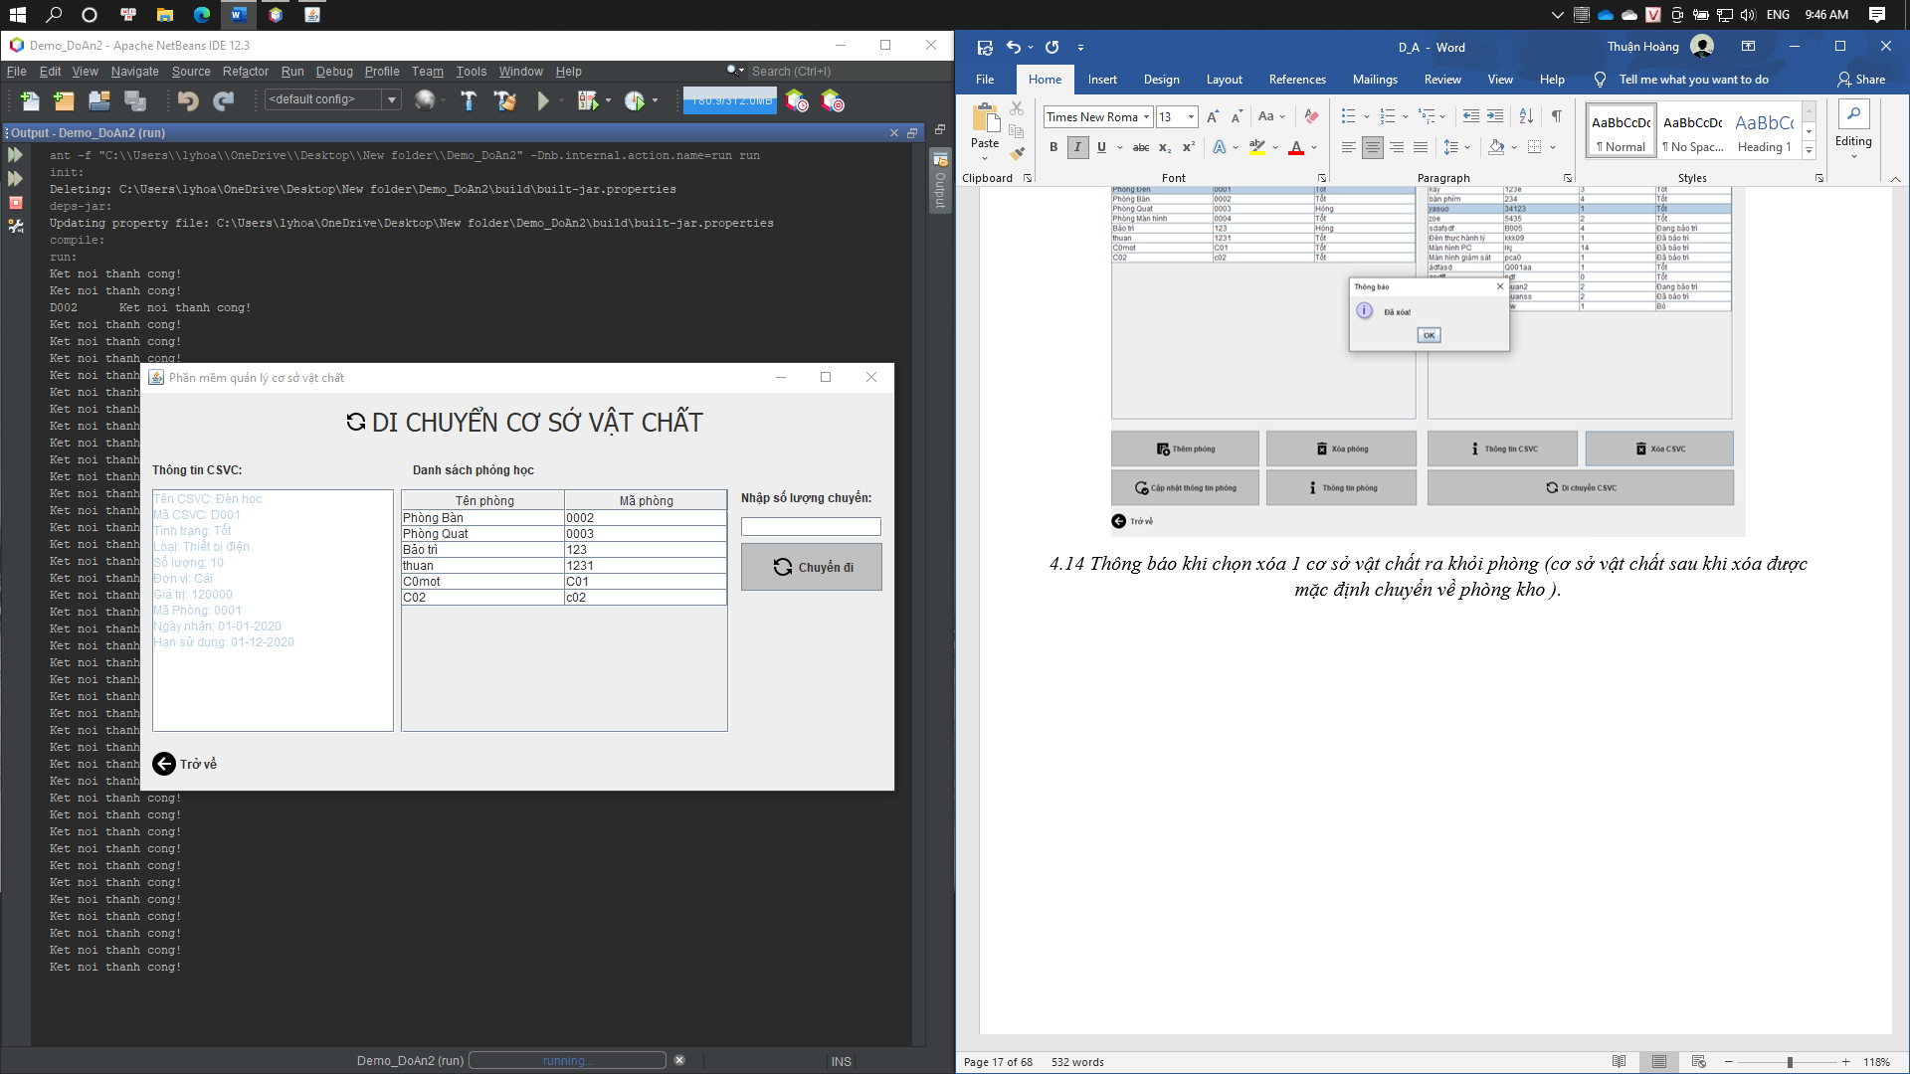

*4.15 Giao diện di chuyển cơ sở vật chất.*

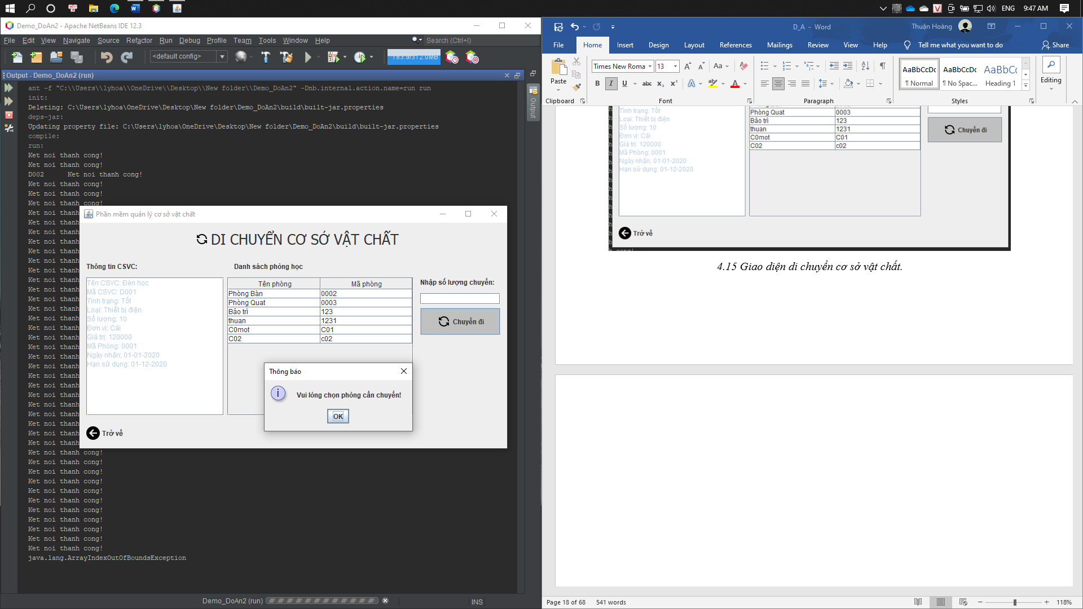

*4.16 Thông báo khi chưa chọn phòng trong table danh sách phòng học và click vào button chuyển đi.*

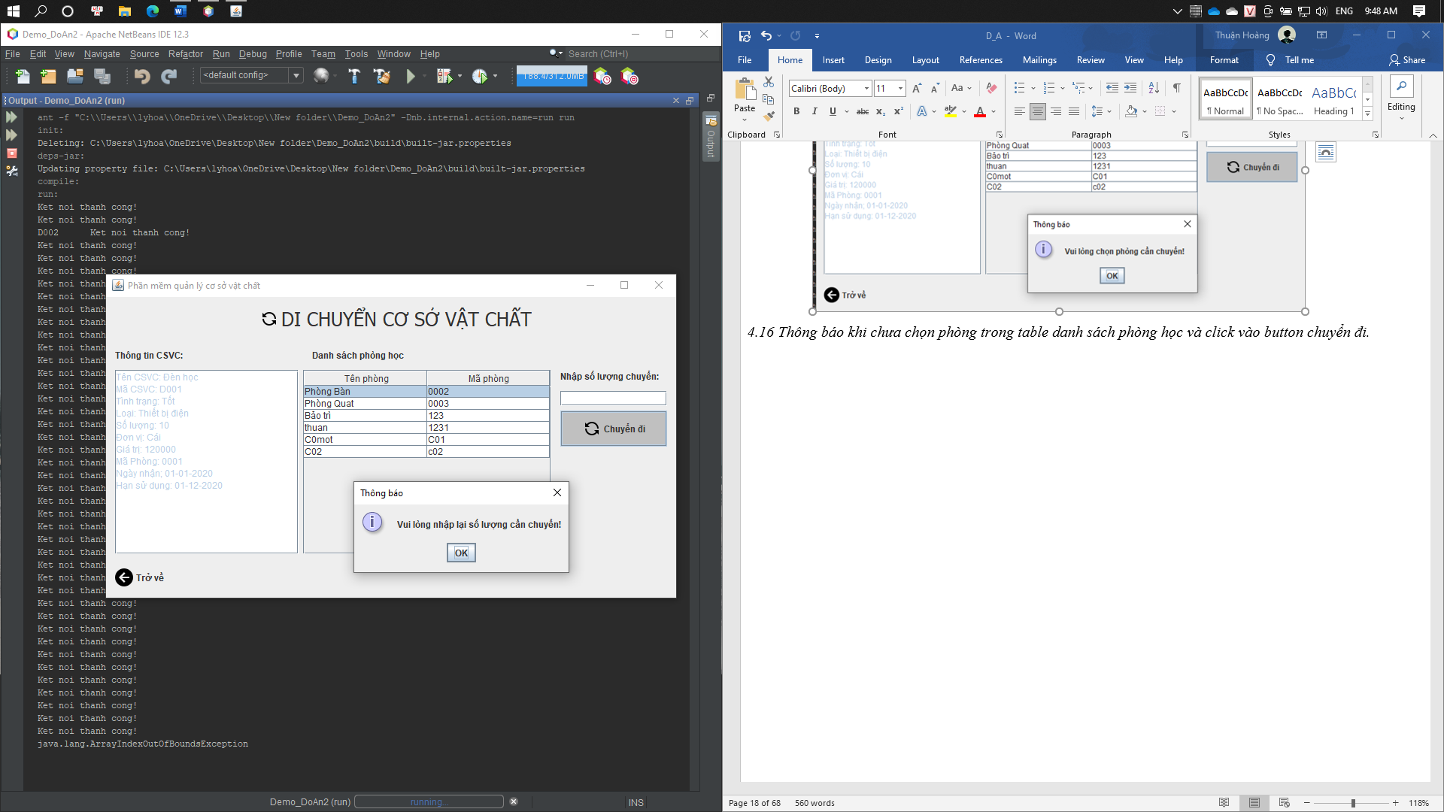

*4.17 Thông báo khi chưa nhập hoặc nhập ký tự vào textbox số lượng.*

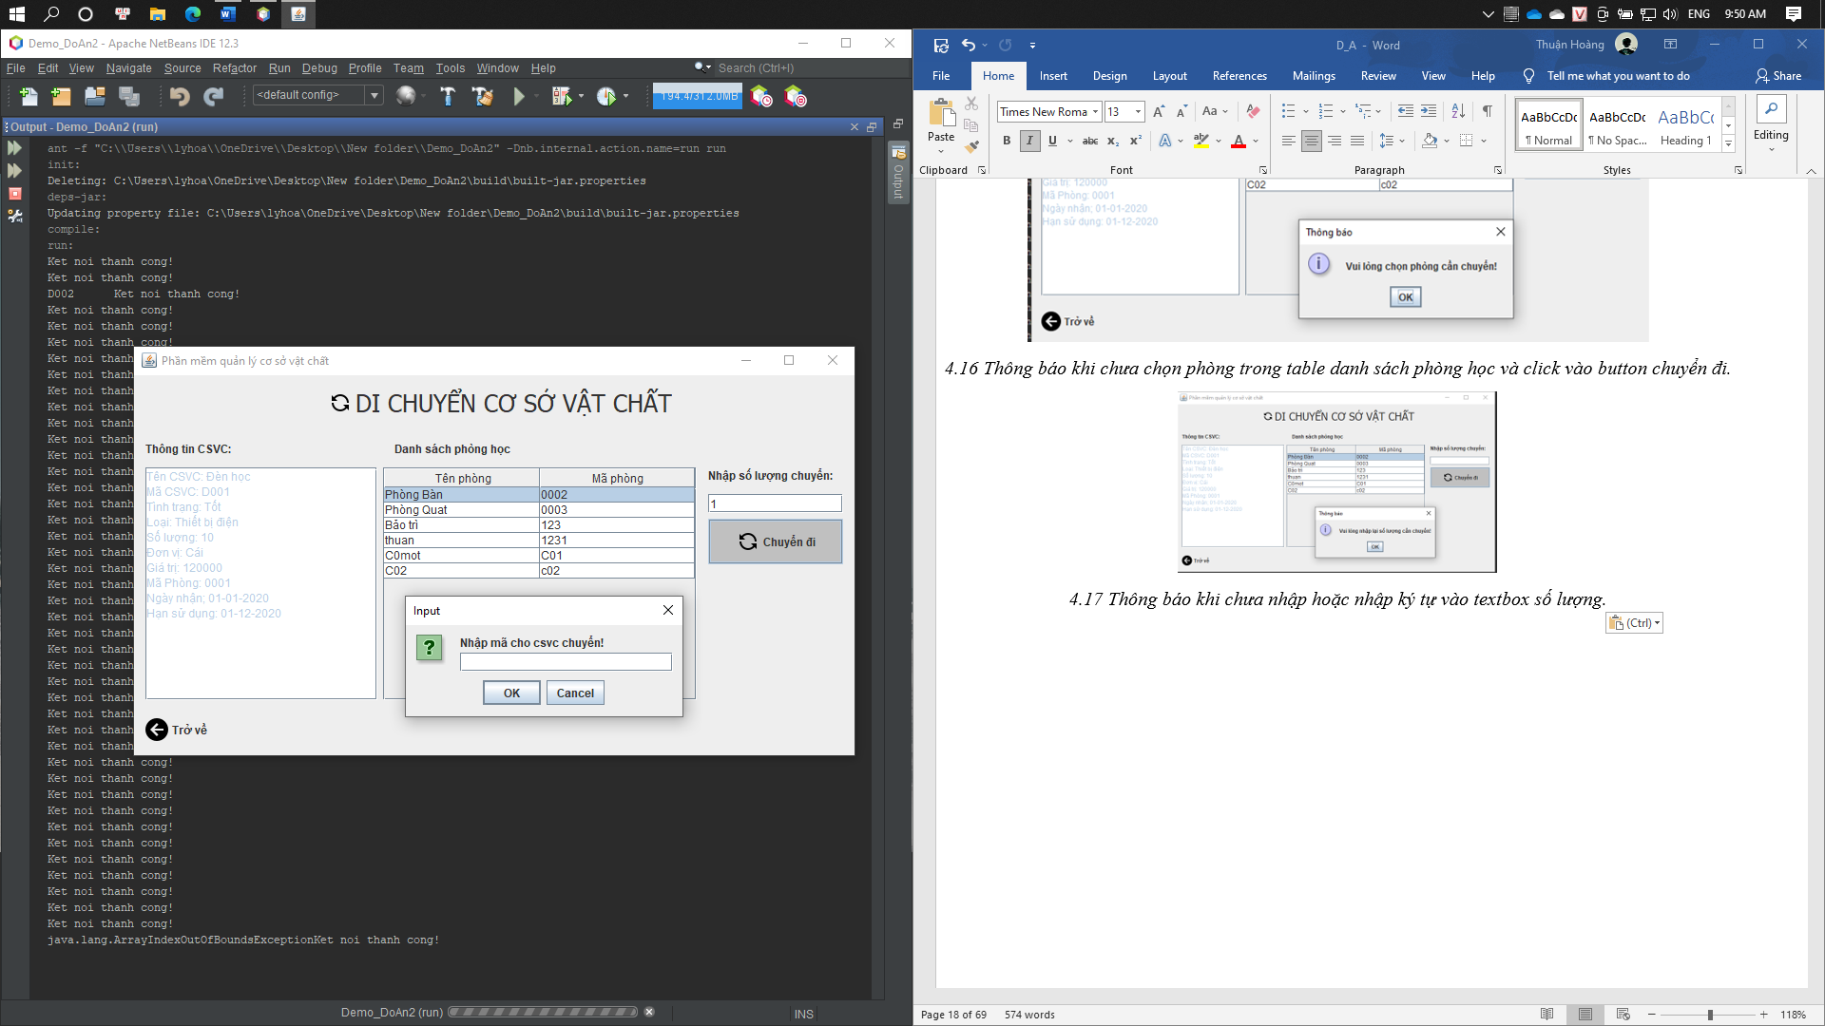

*4.18 Thông báo khi nhập số lượng chuyển ít hơn số lượng hiện có của cơ sở vật chất (bắt buộc phải nhập một mã cơ sở vật chất mới cho số lượng muốn chuyển) .*

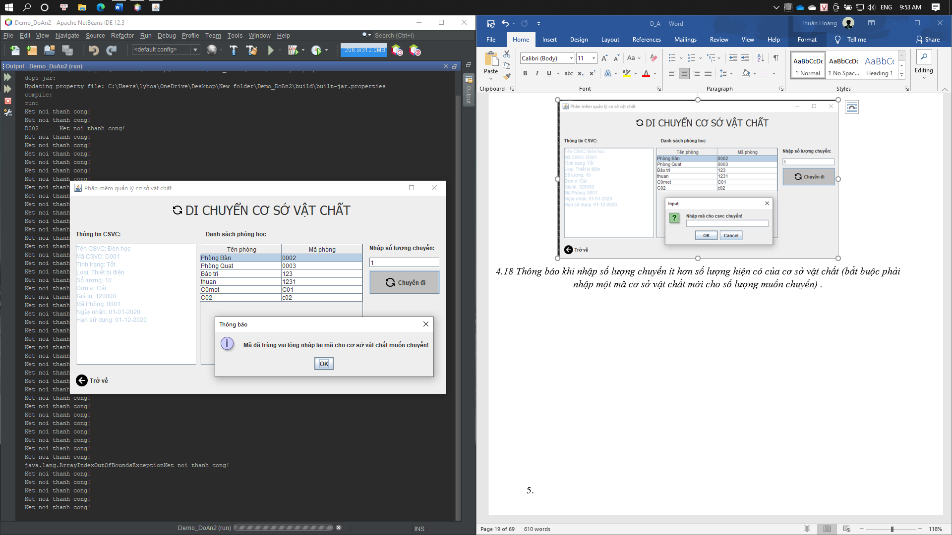

*4.19 Thông báo khi nhập mã cơ sở vật chất bị trùng với các cơ sở vật chất có sẵn.*

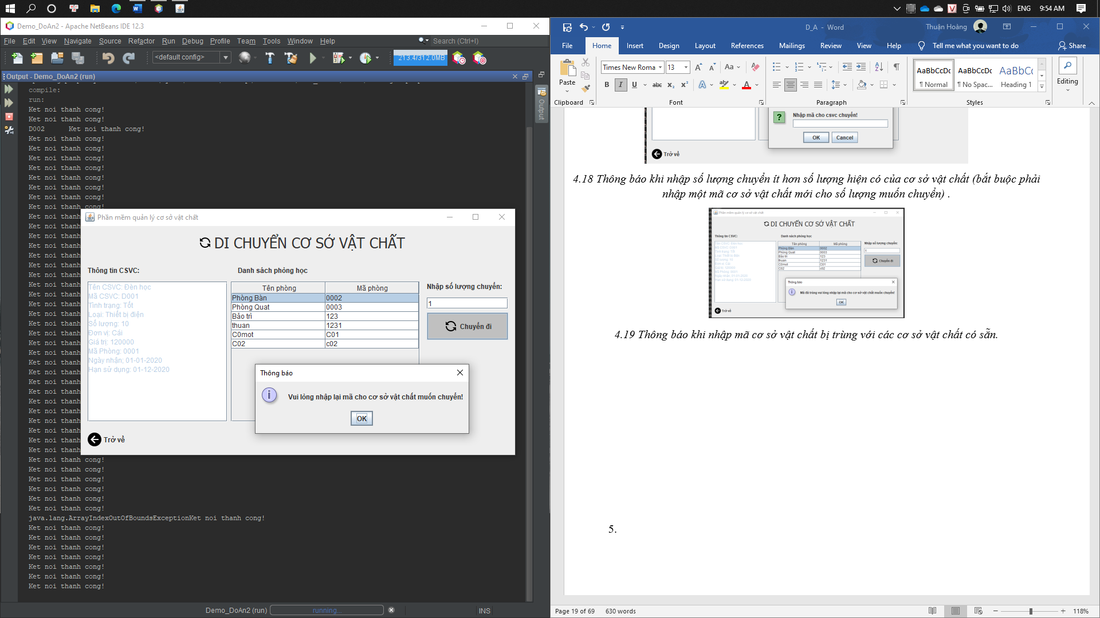

*4.20 Thông báo khi không nhập mã cơ sở vật chất.*

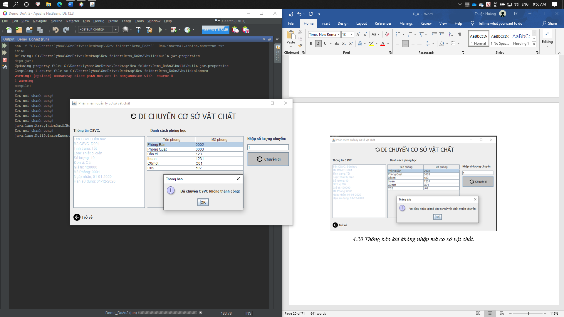

*4.21 Thông báo khi click cancel ở thông báo nhập mã cho cơ sở vật chất.*

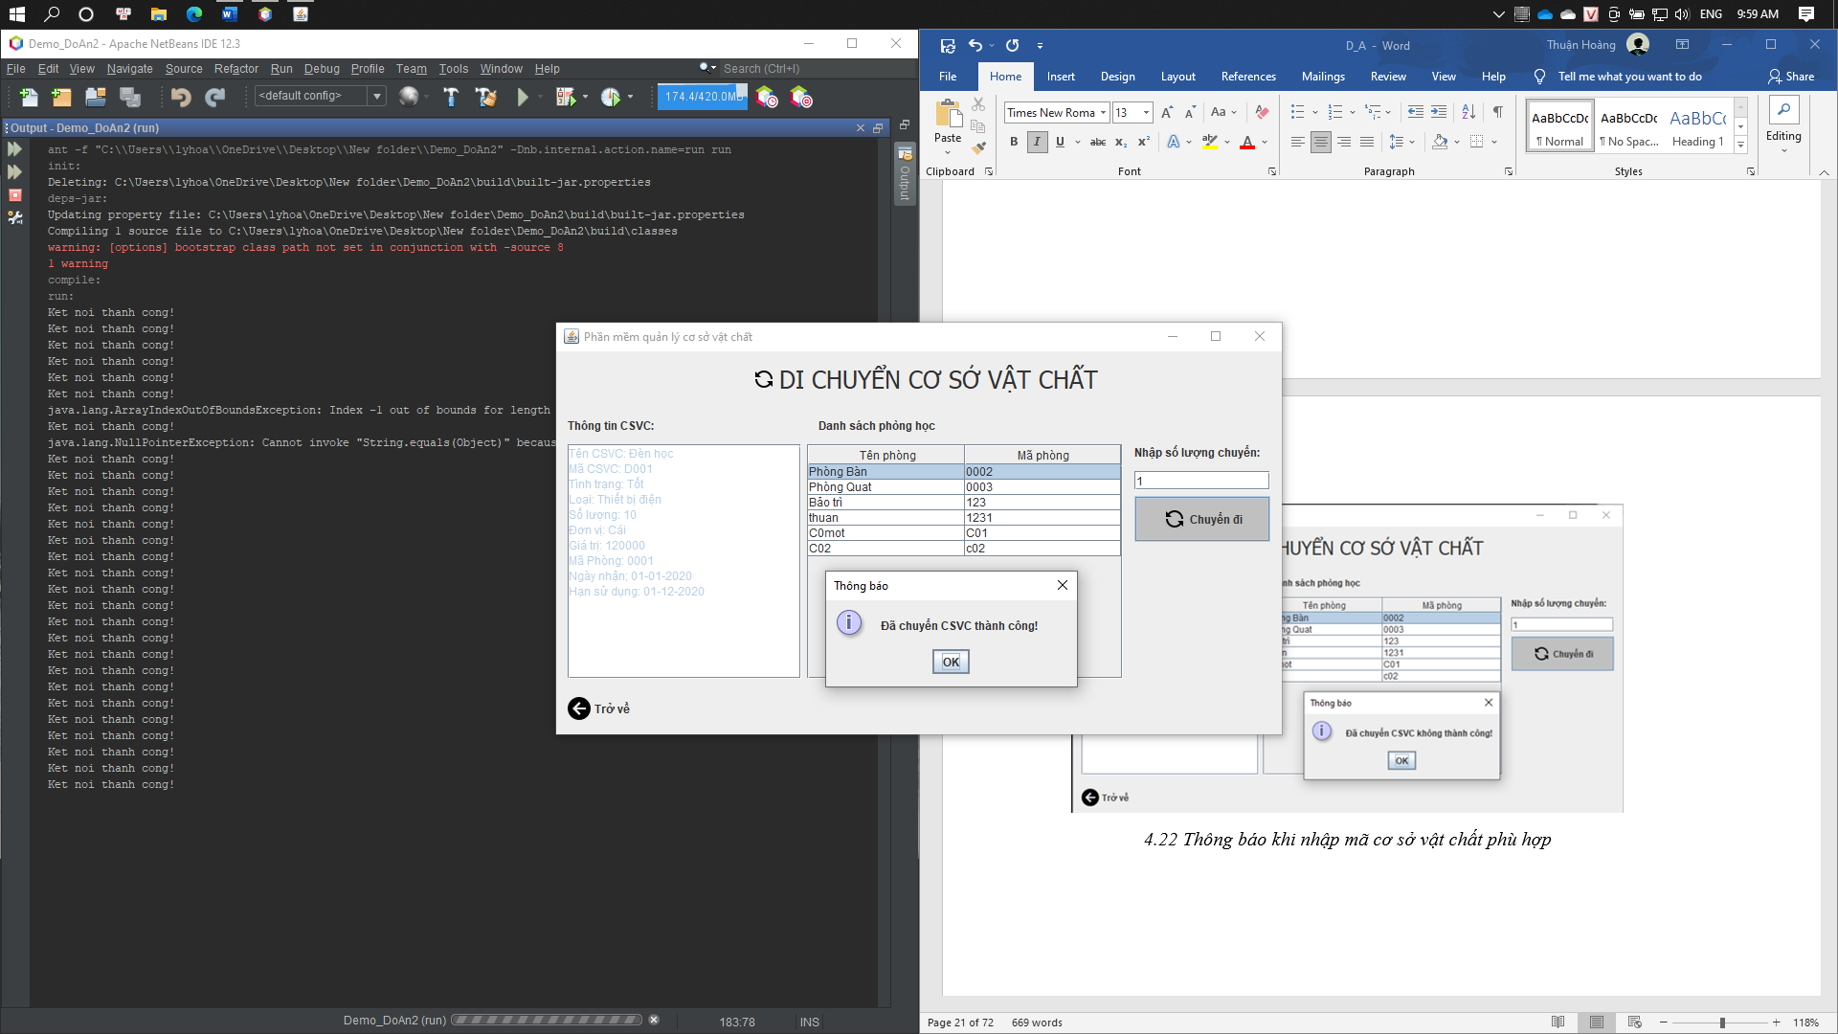

*4.22 Thông báo khi nhập mã cơ sở vật chất phù hợp*

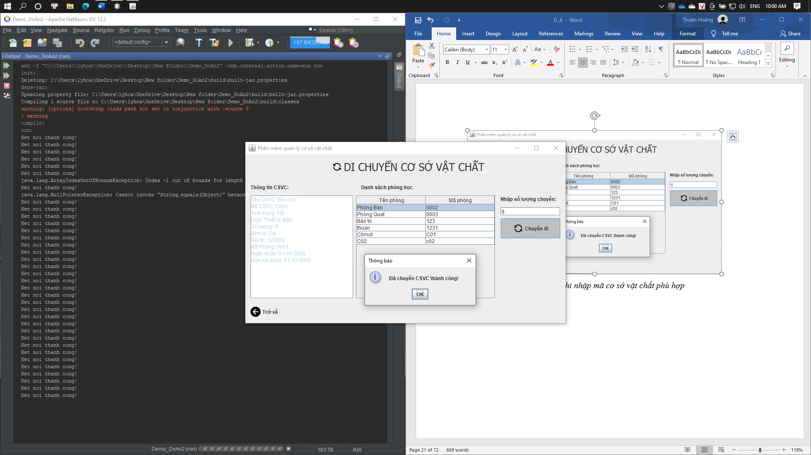

*4.23 Thông báo khi nhập số lượng chuyển bằng số lượng hiện có của cơ sở vật chất.*

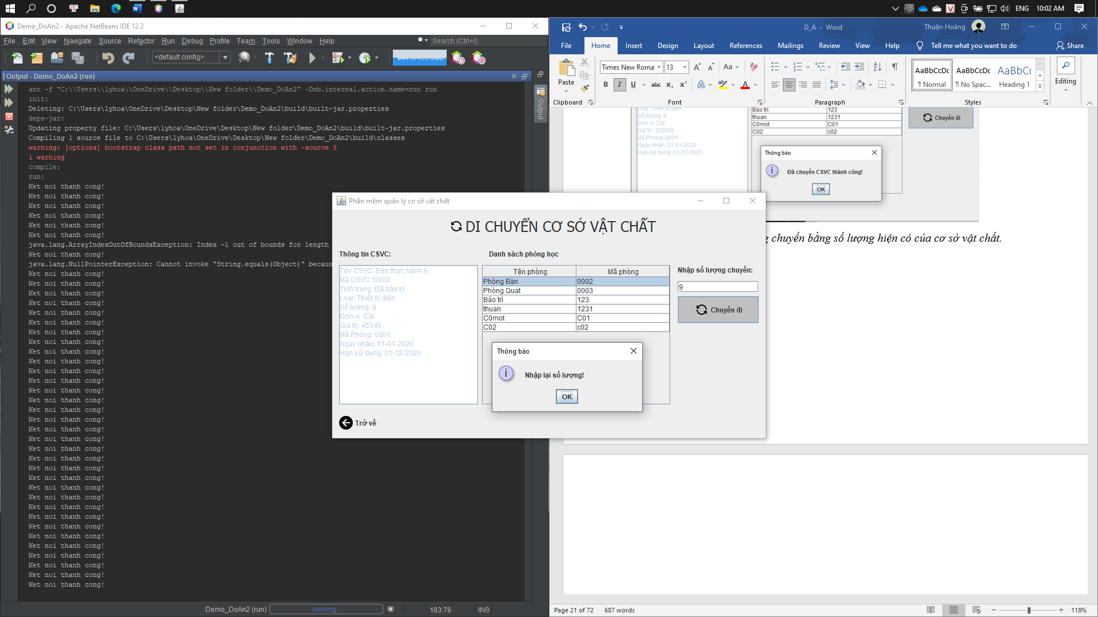

*4.24 Thông báo khi nhập số lượng chuyển lớn hơn số lượng hiện có của cơ sở vật chất.*

1. **Giao diện chức năng kiểm kê cơ sở vật chất.**

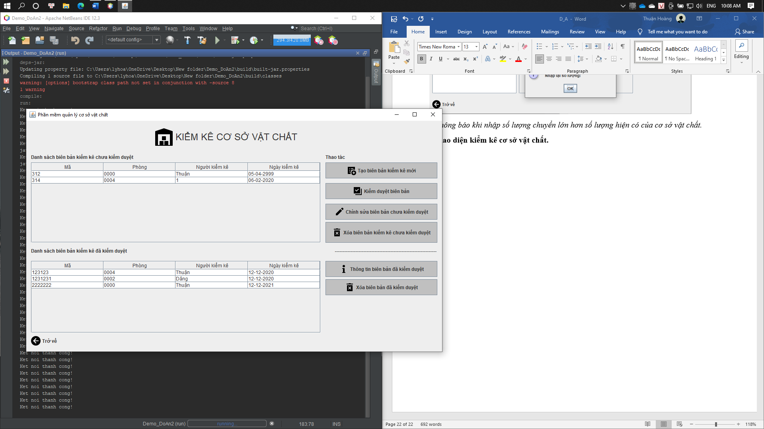

*5.1 Giao diện kiểm kê cơ sở vật chất.*

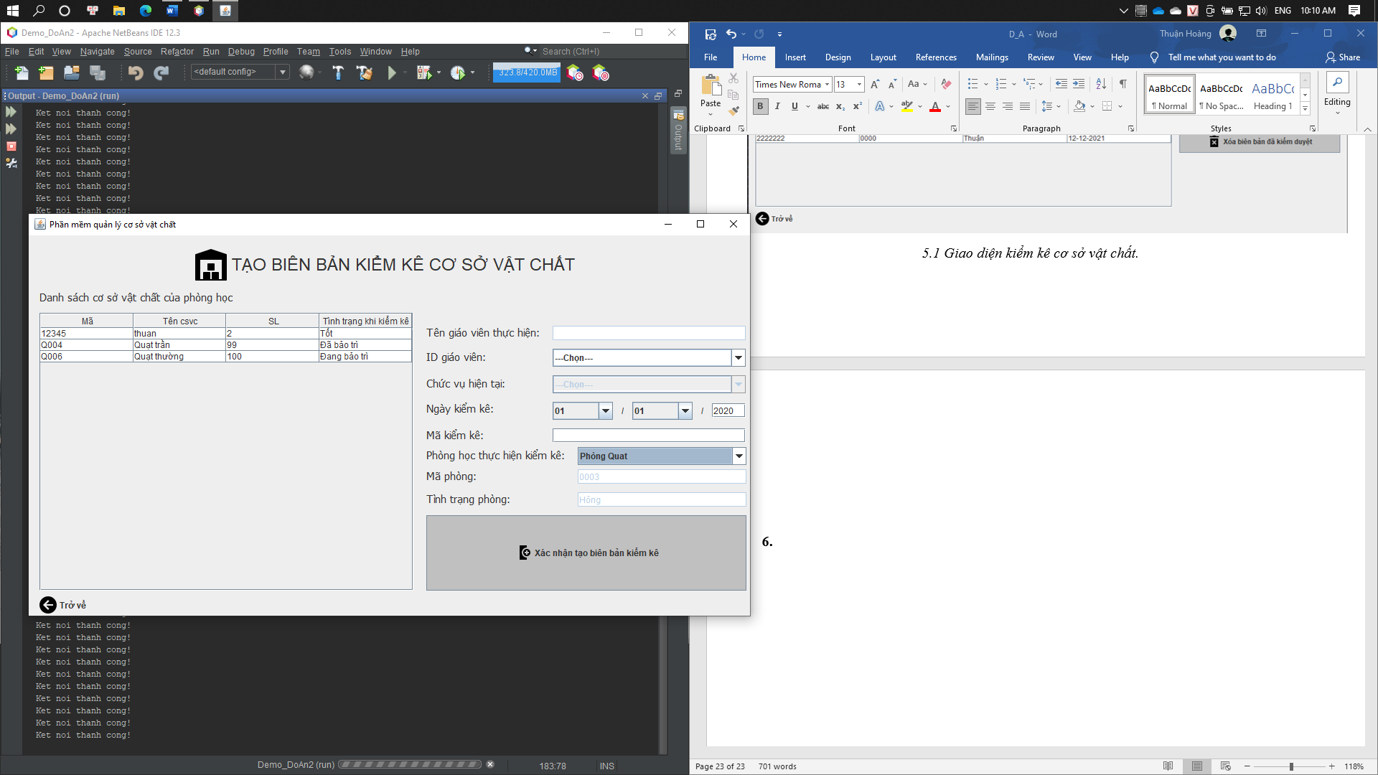

*5.2 Giao diện tạo biên bản kiểm kê mới.*

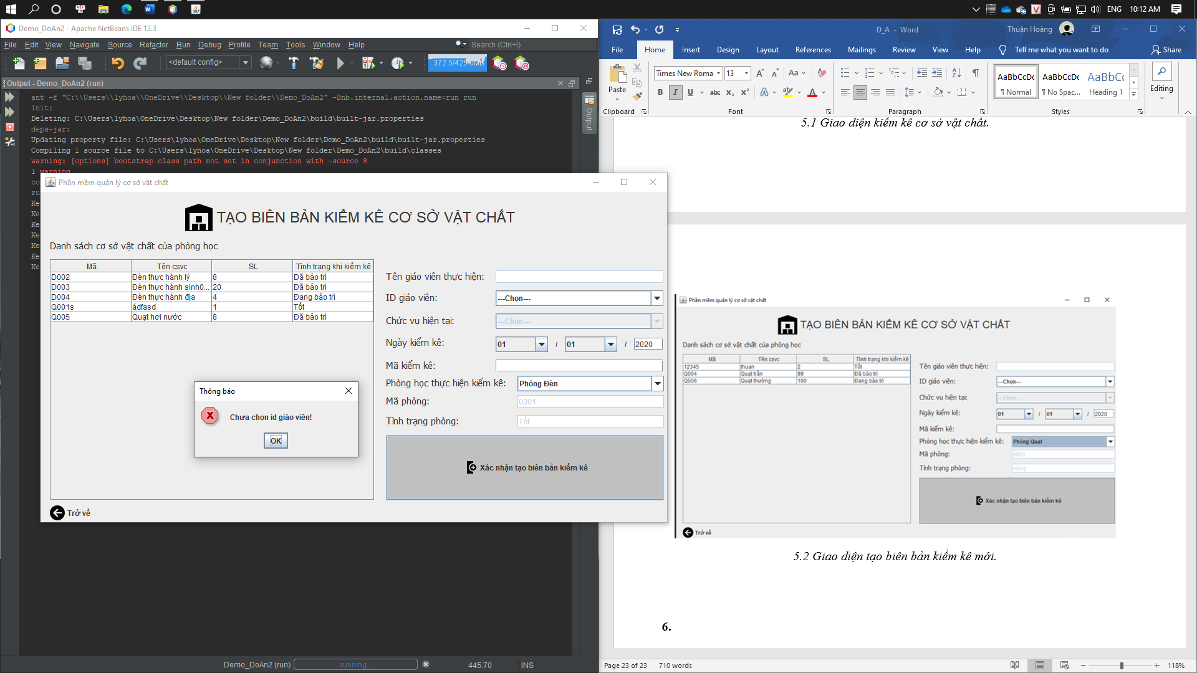

*5.3 Thông báo khi chưa chọn id giáo viên.*

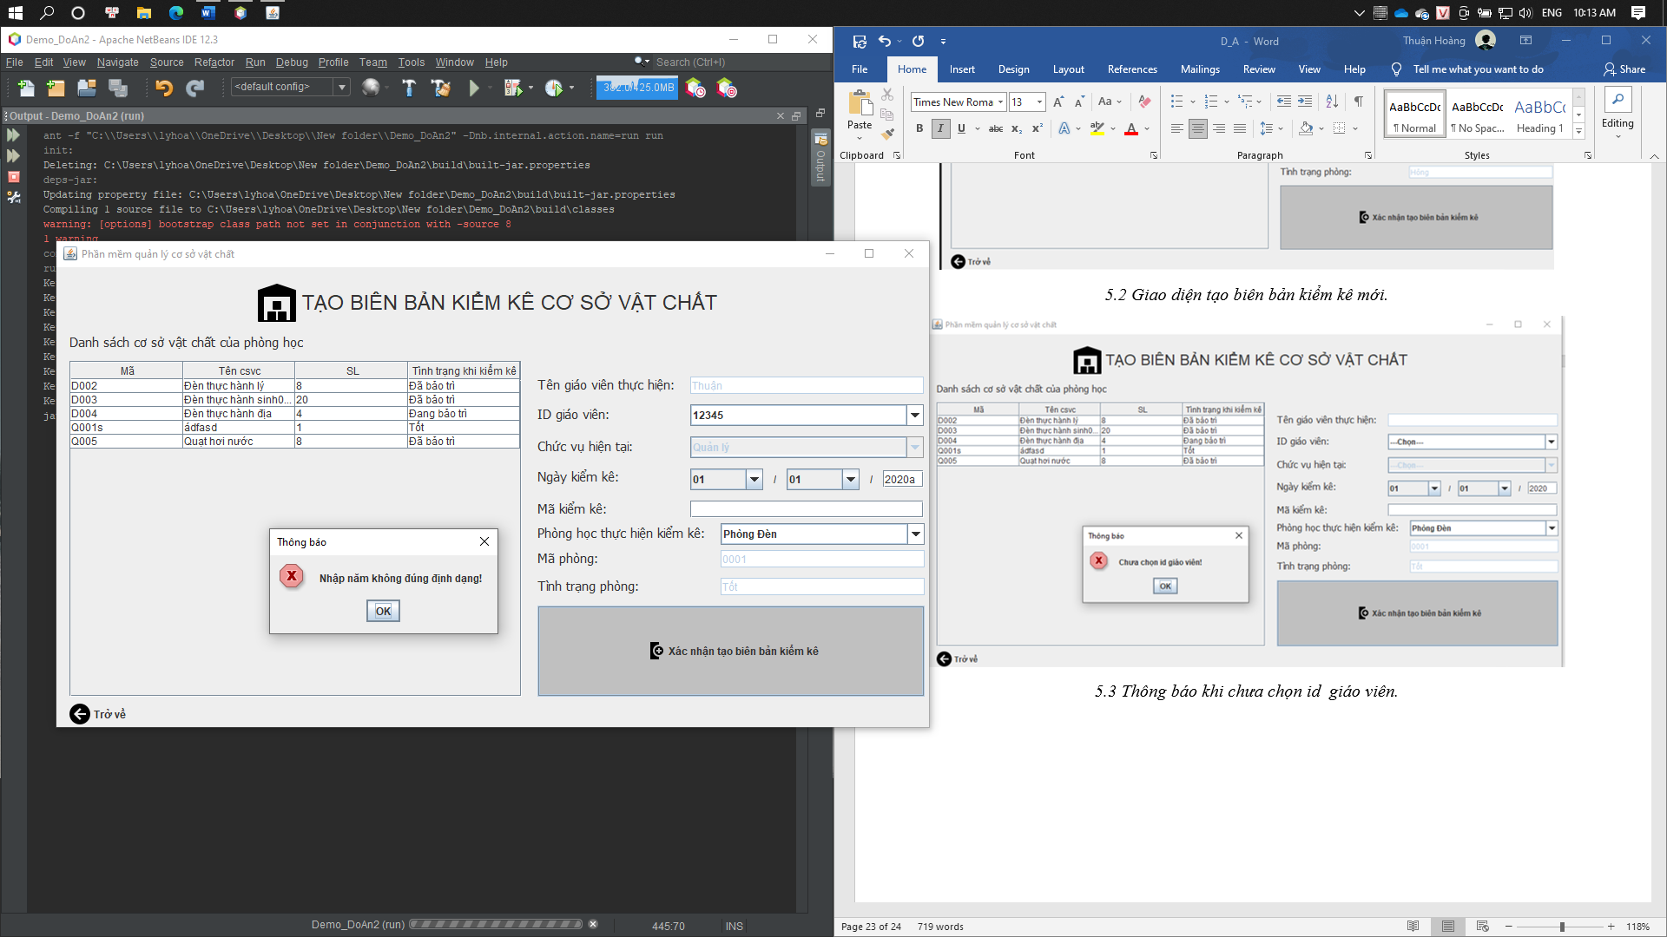

*5.4 Thông báo khi nhập năm sai ký tự.*

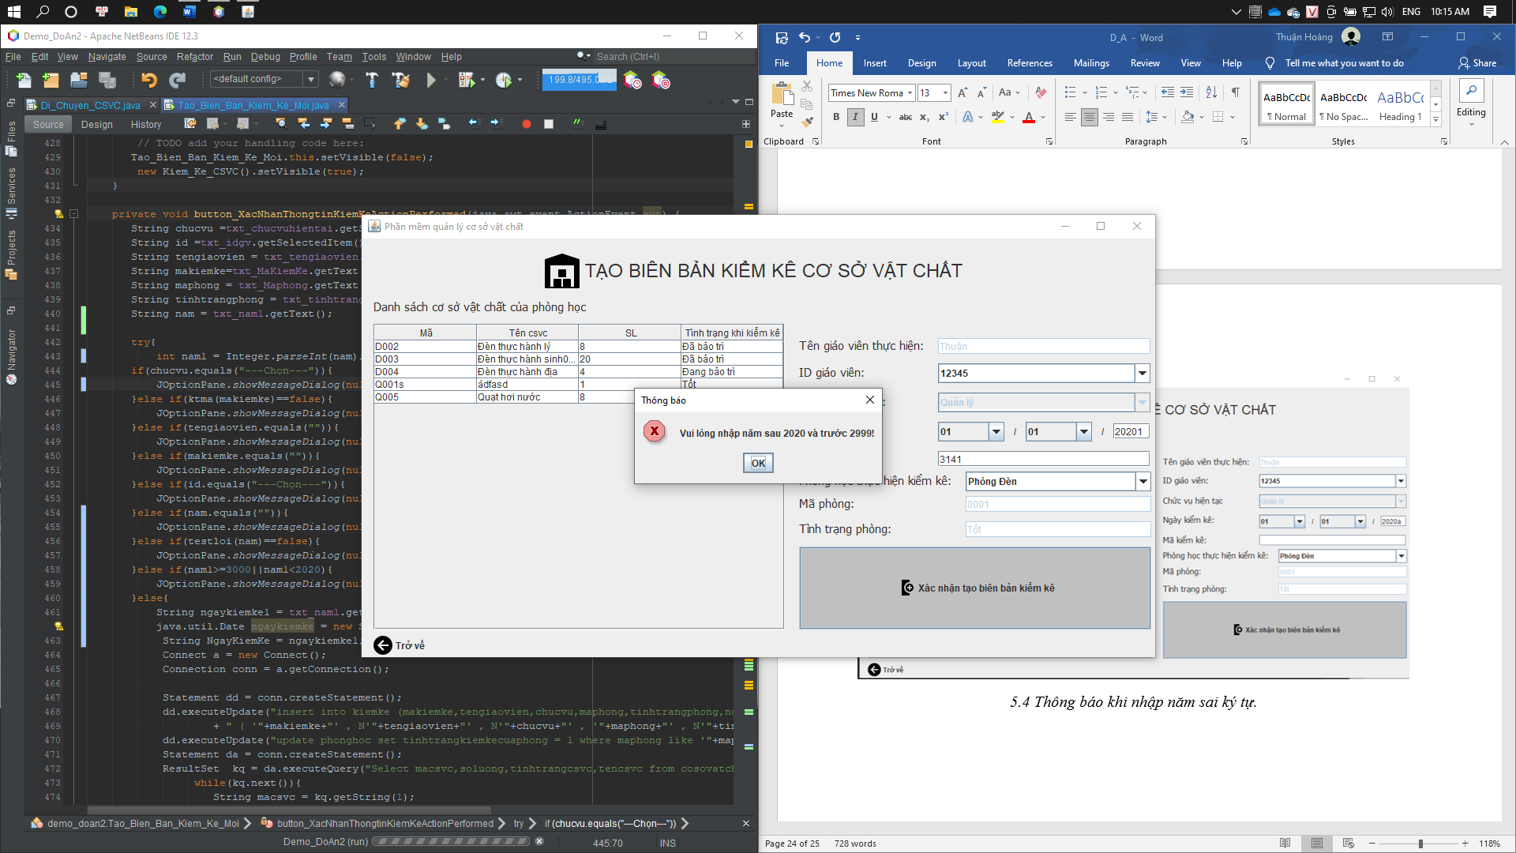

*5.5 Thông báo khi nhập năm trước 2020 và sau 2999.*

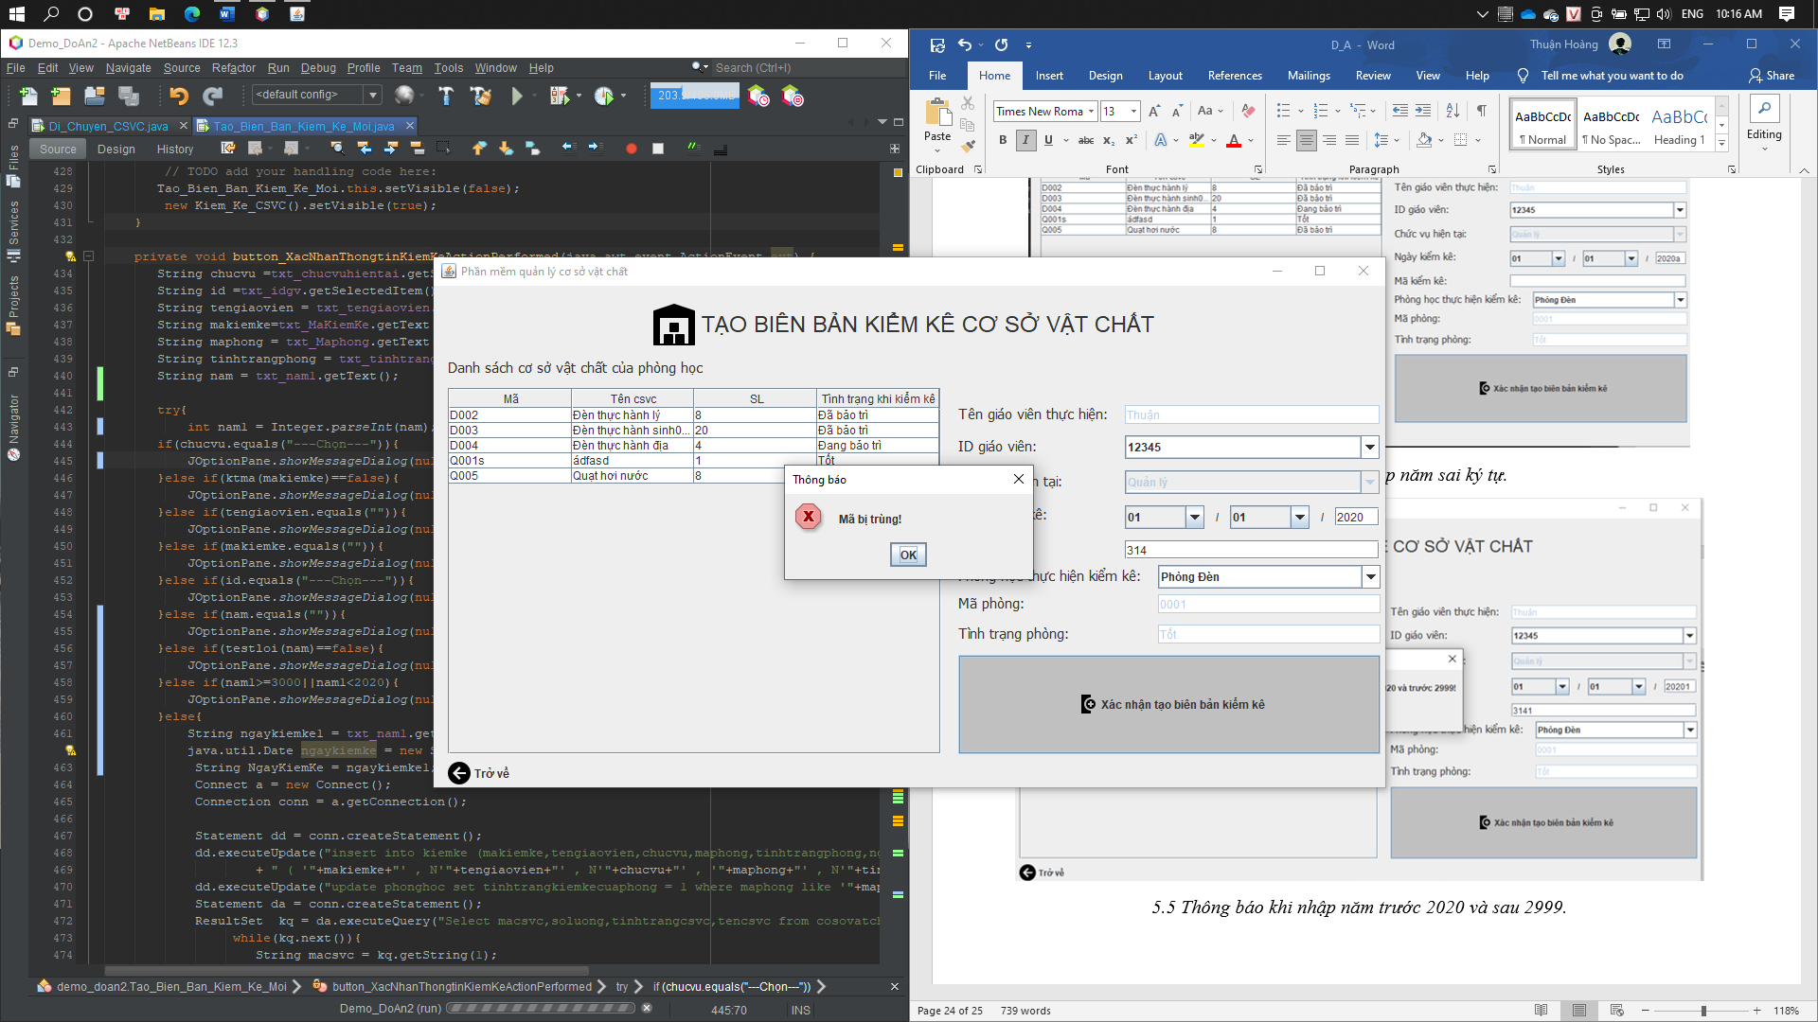

*5.6 Thông báo khi mã kiểm kê bị trùng.*

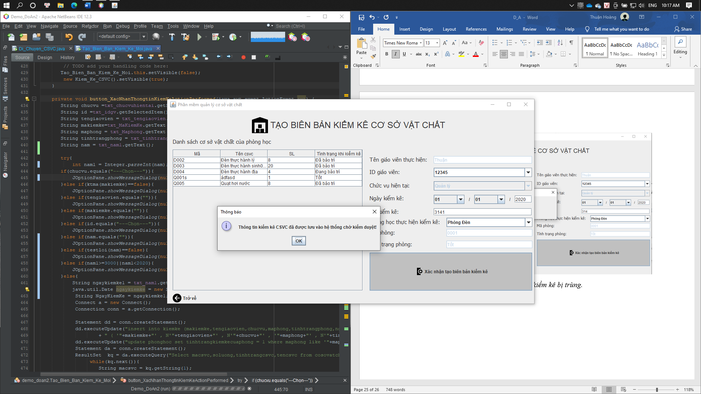

*5.7 Thông báo khi tạo biên bản kiểm kê thành công.*

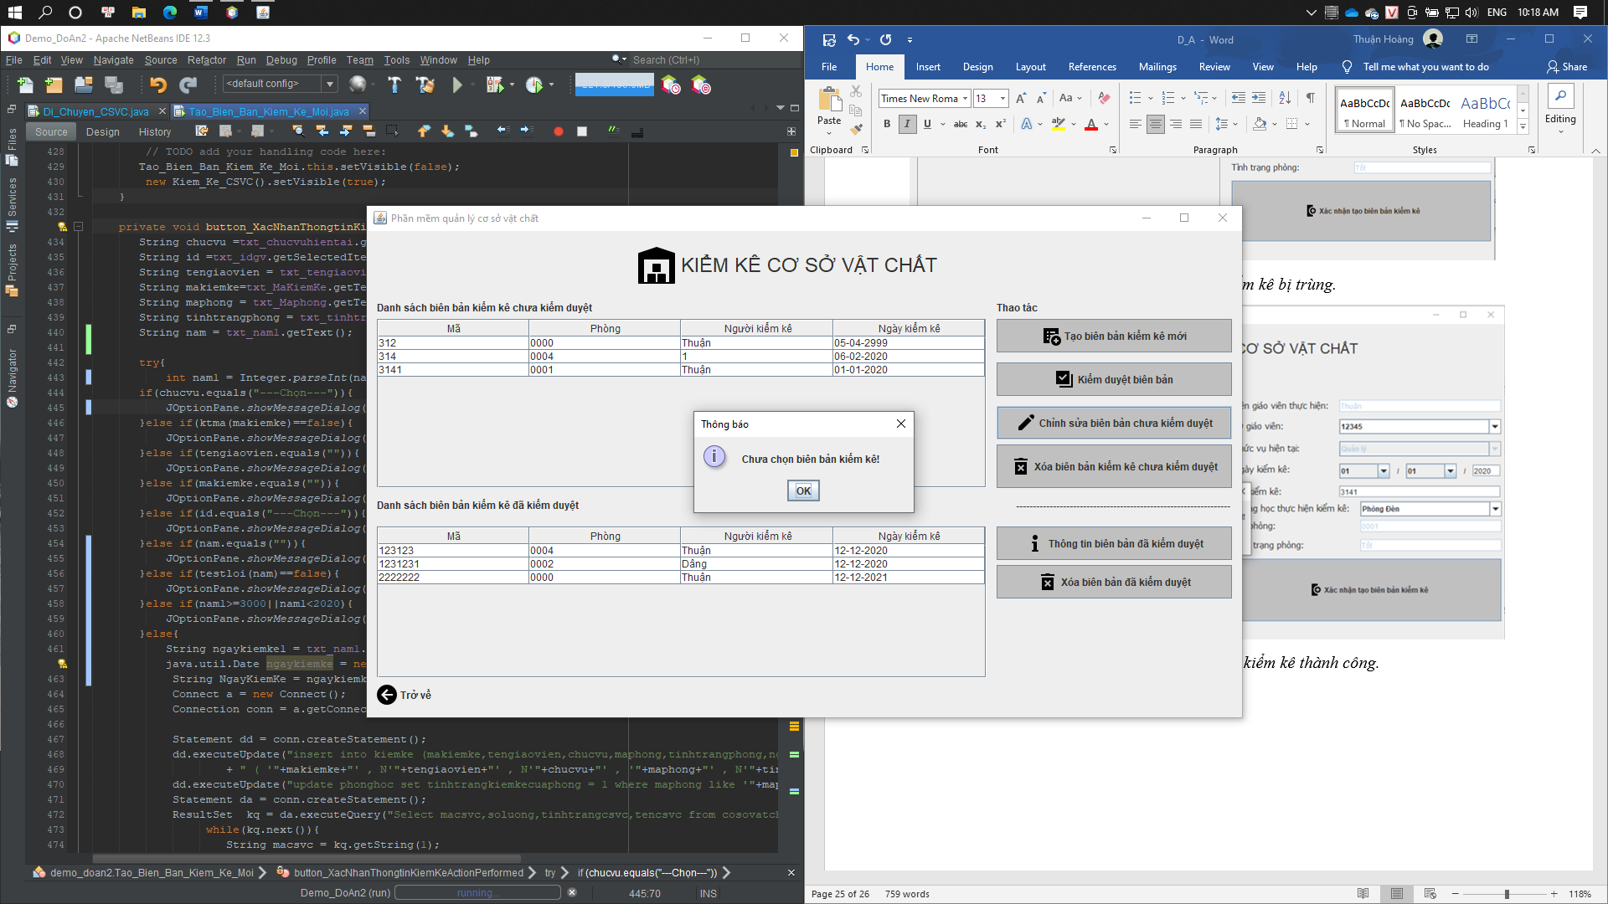

*5.8 Thông báo khi chưa chọn biên bản kiểm kê chưa kiểm duyệt và click vào button chỉnh sửa biên bản chưa kiểm duyệt.*

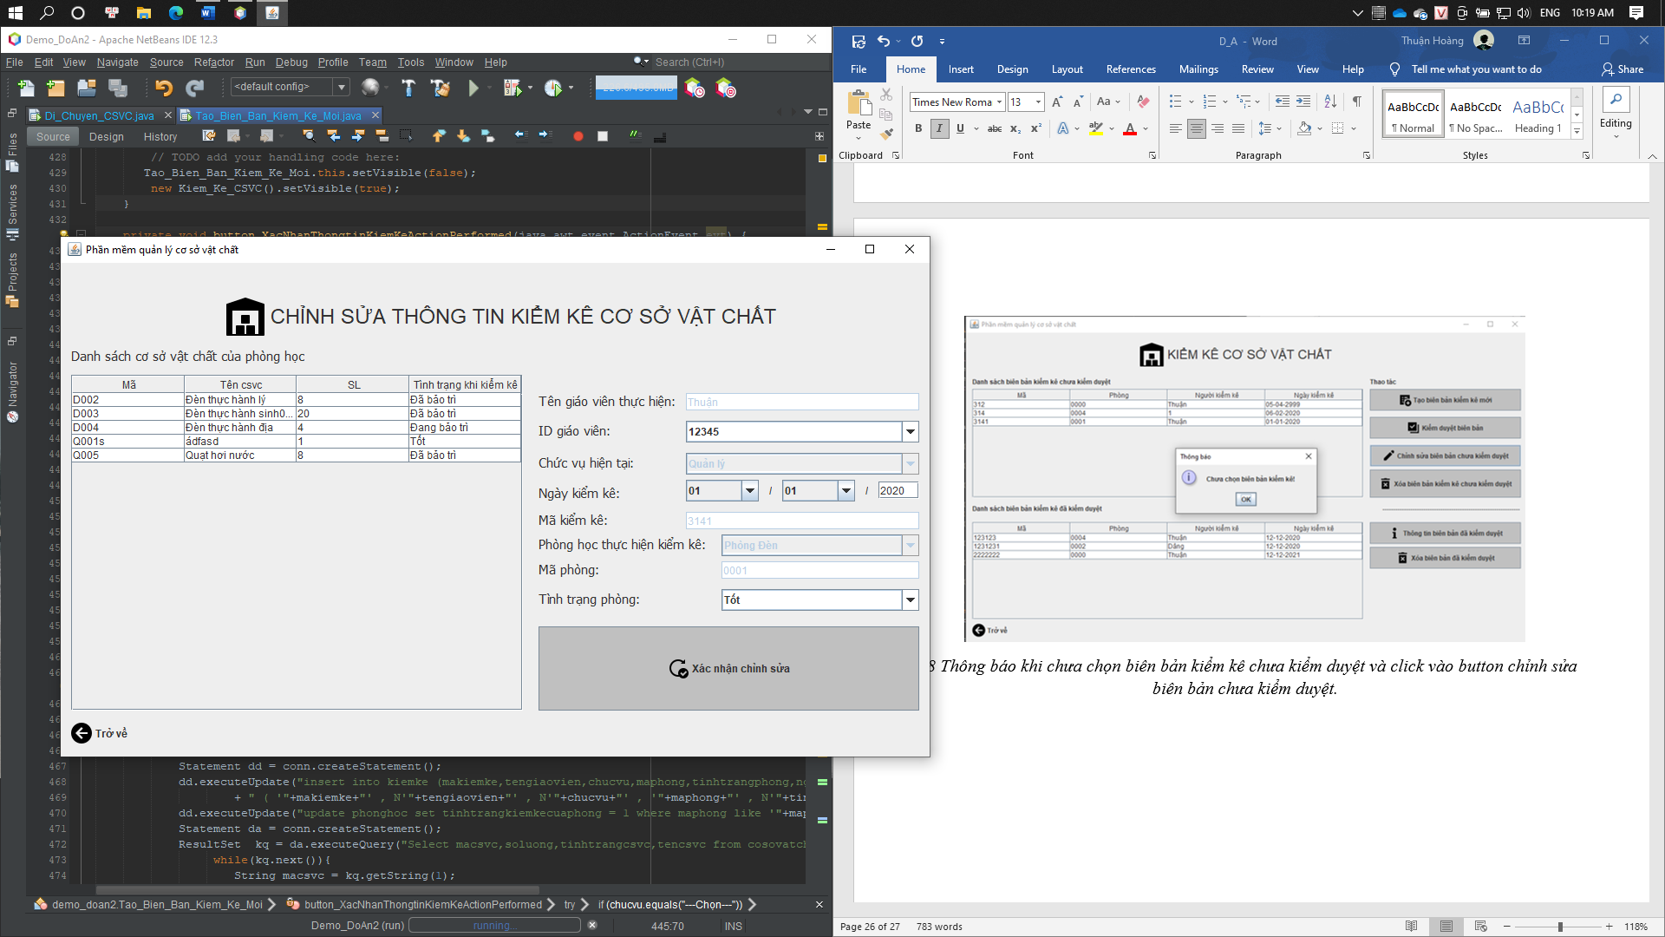

*5.9 Giao diện chỉnh sửa biên bản kiểm kê (giao diện có thông báo lỗi gần như giống giao diện tạo biên bản kiểm kê).*

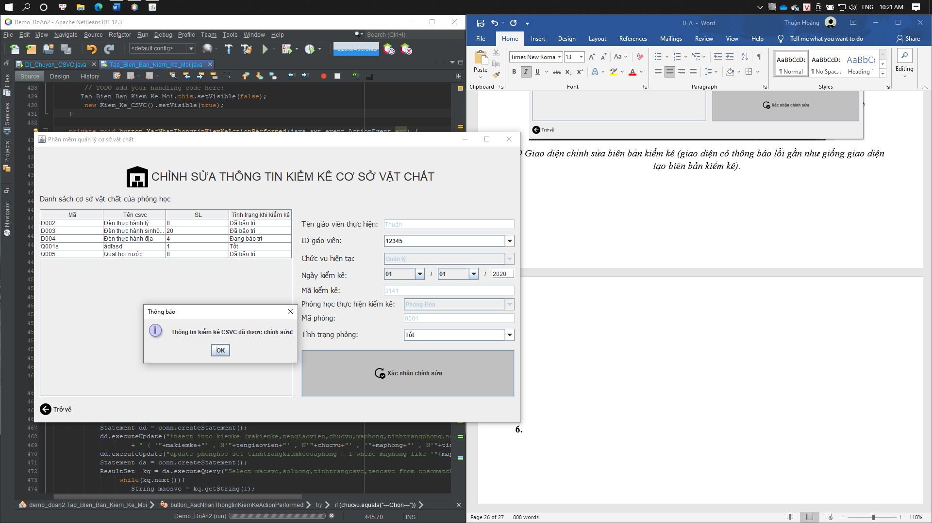

*5.10 Thông báo khi chỉnh sửa thành công.*

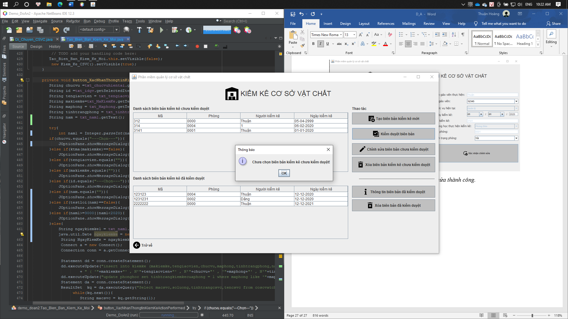

*5.11 Thông báo khi chưa chọn biên bản kiểm kê chưa kiểm duyệt và click vào button kiểm duyệt biên bản.*

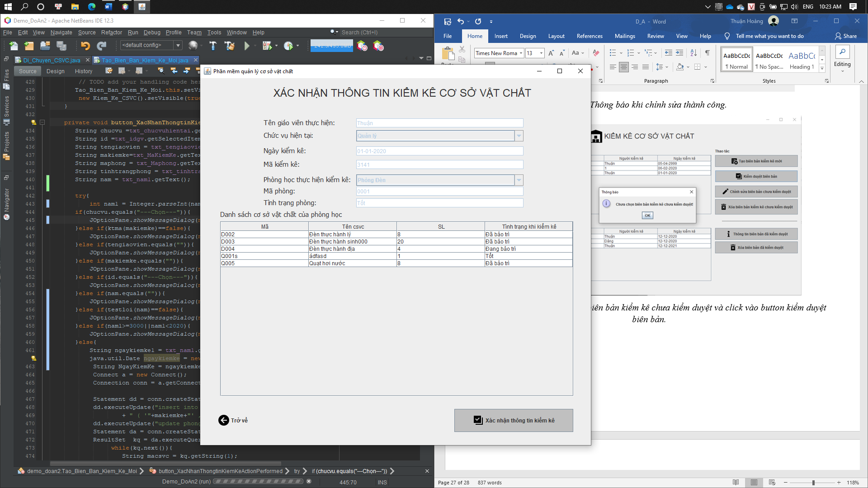

*5.12 Giao diện xác nhận thông tin kiểm kê.*

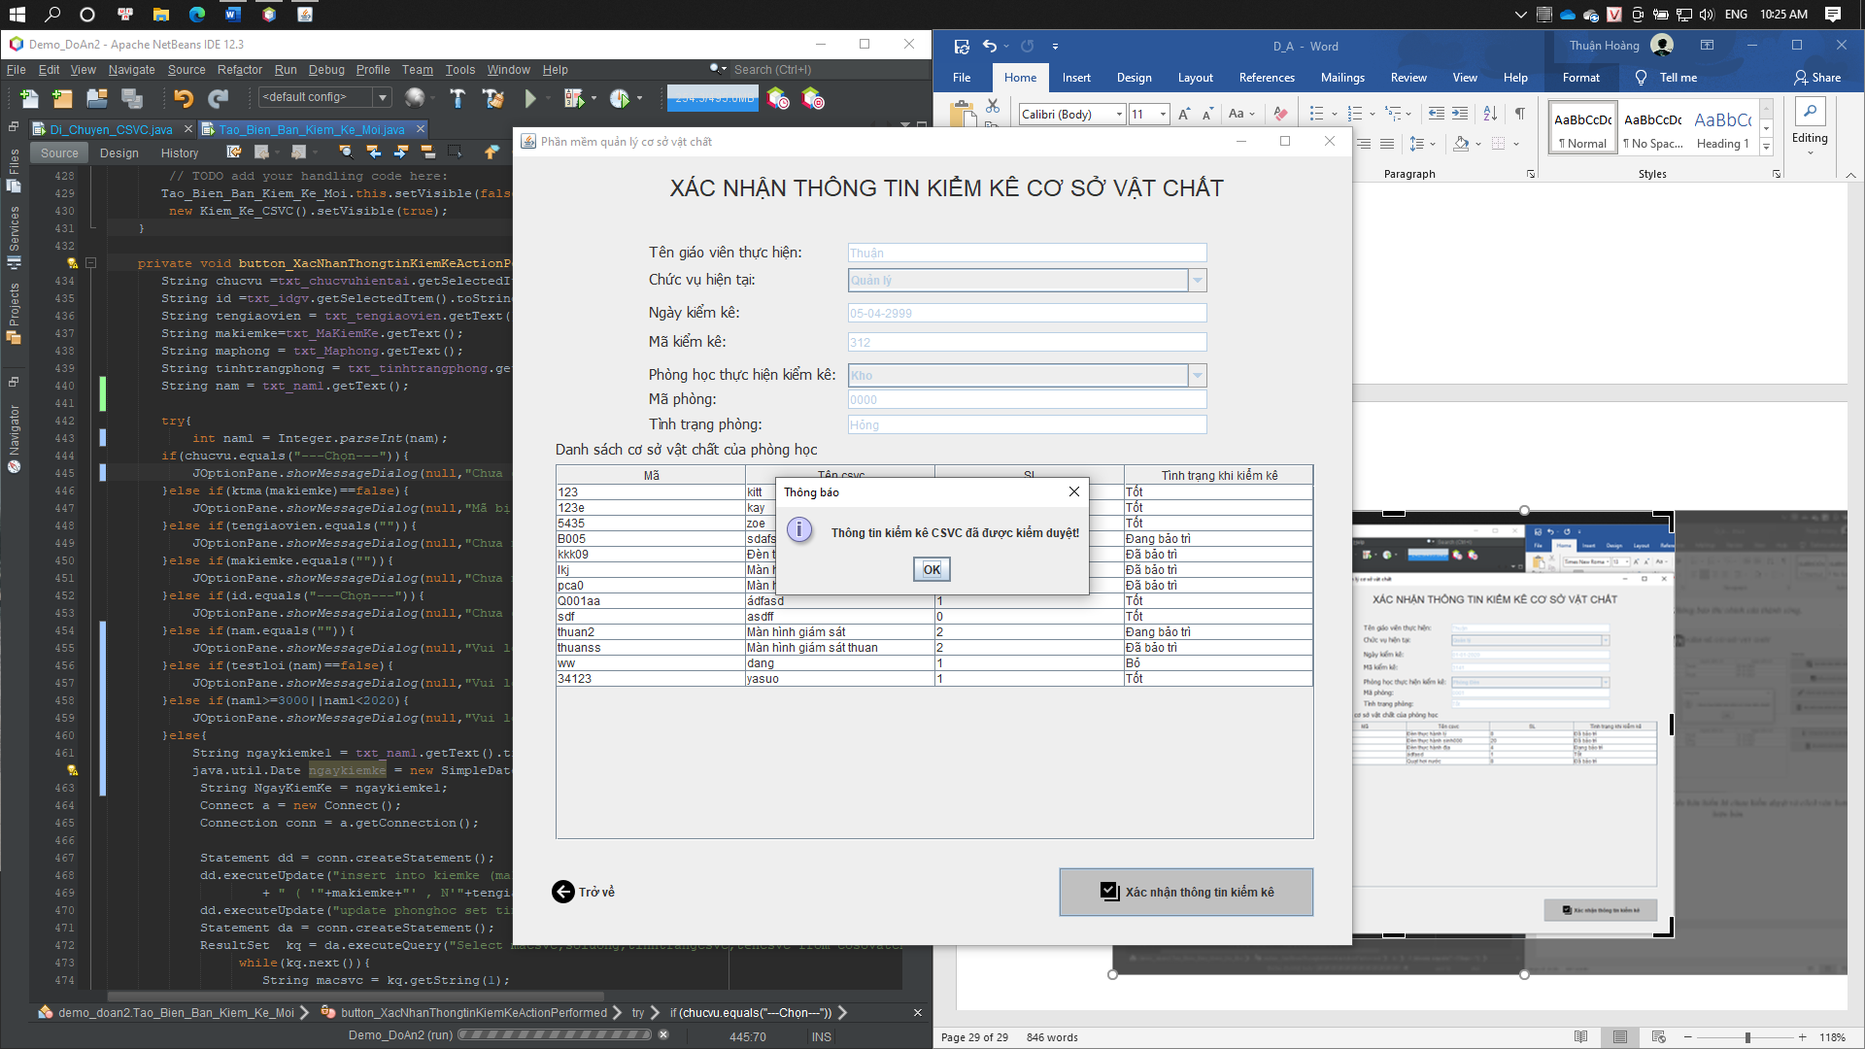

*5.13 Thông báo khi xác nhận thông tin kiểm kê (sau khi xác nhận thông tin kiểm kê sẽ được chuyển vào table danh sách kiểm kê đã kiểm duyệt ở giao diện kiểm kê cơ sở vật chất).*

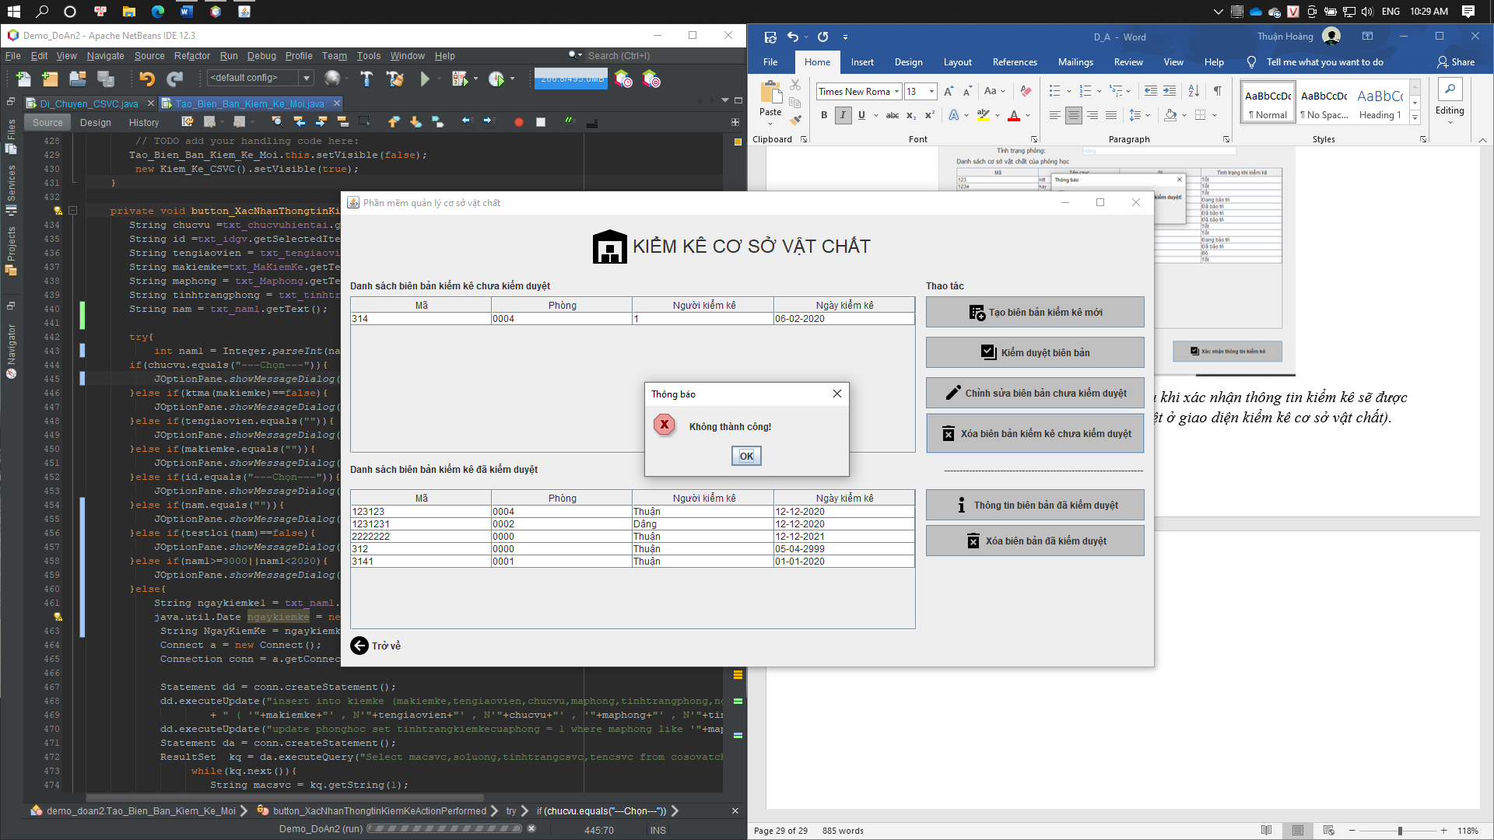

*5.14 Thông báo khi chưa chọn biên bản kiểm kê chưa kiểm duyệt và click vào button xóa biên bản kiểm kê chưa kiểm duyệt.*

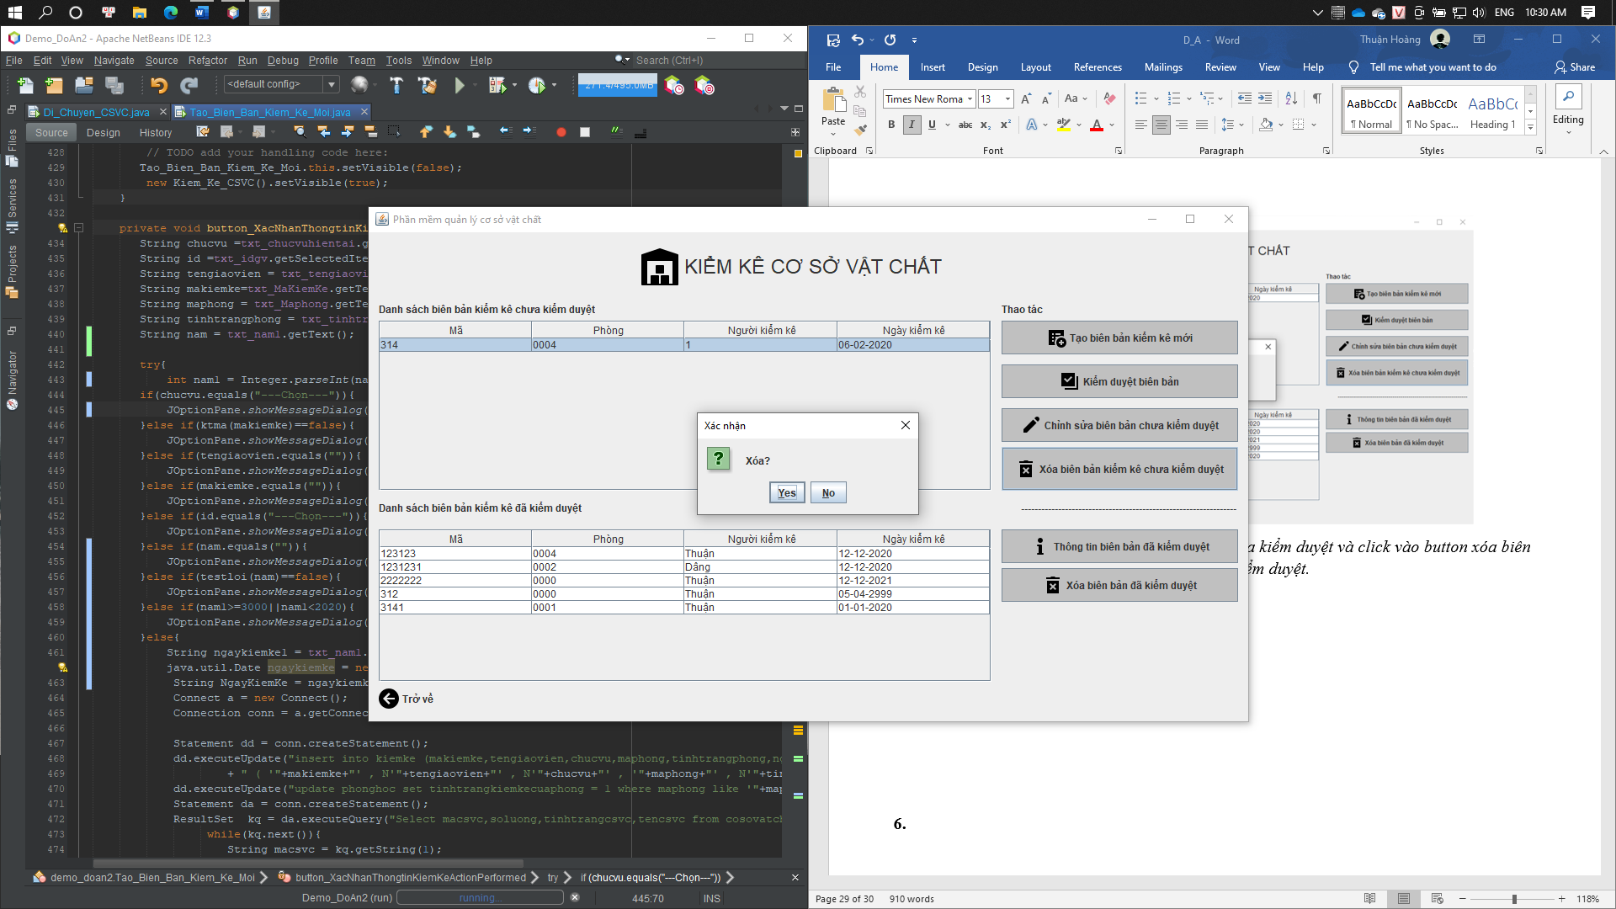

*5.15 Hộp thoại thông báo.*

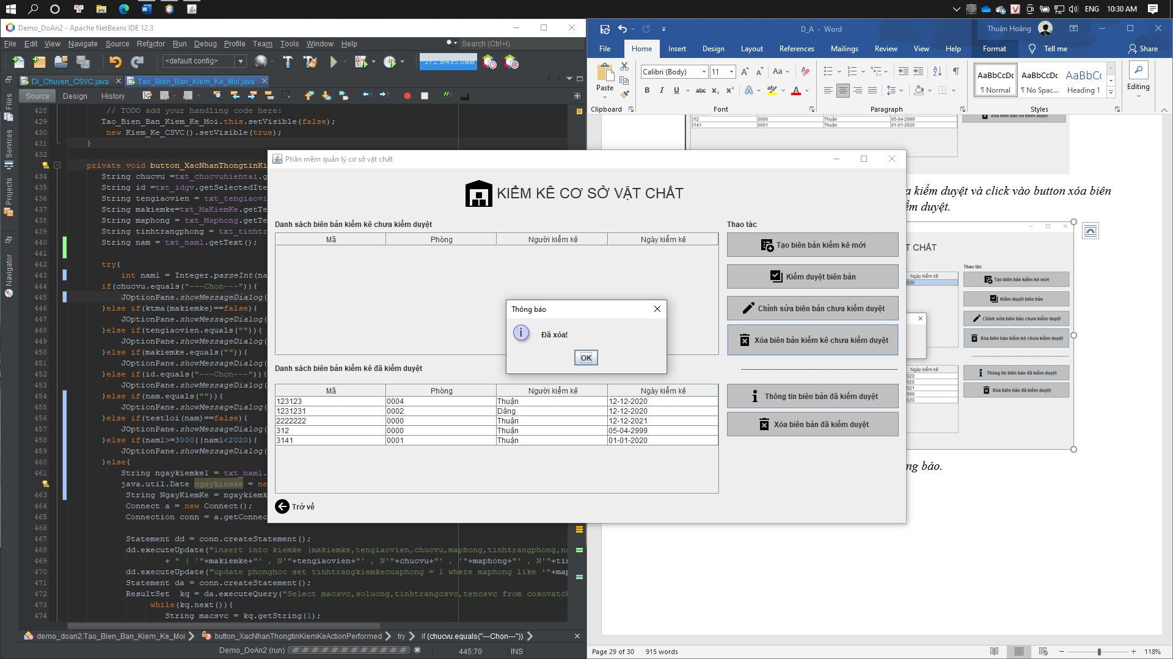

*5.16 Xóa thành công.*

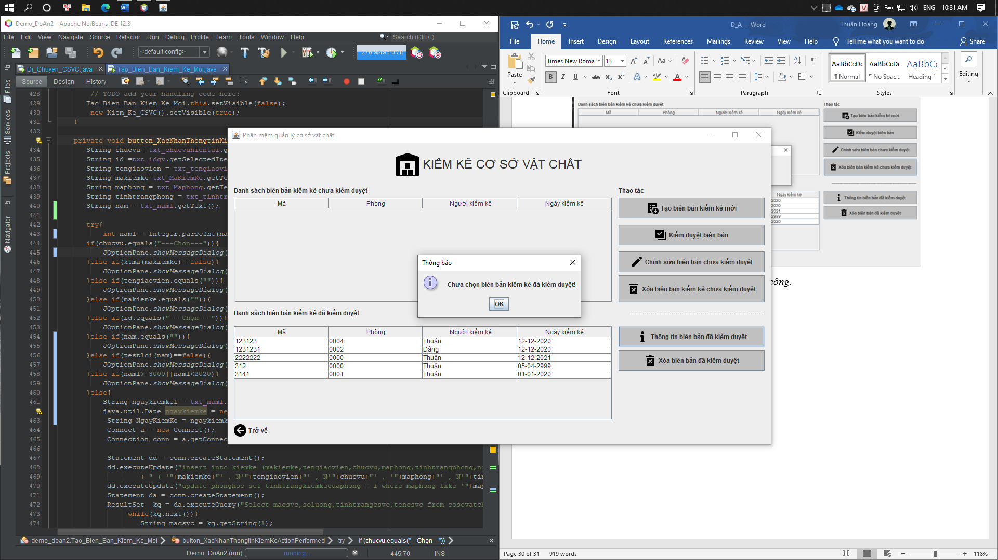

*5.17 Thông báo khi chưa chọn biên bản kiểm kê đã kiểm duyệt và click vào button thông tin biên bản kiểm kê đã kiểm duyệt.*

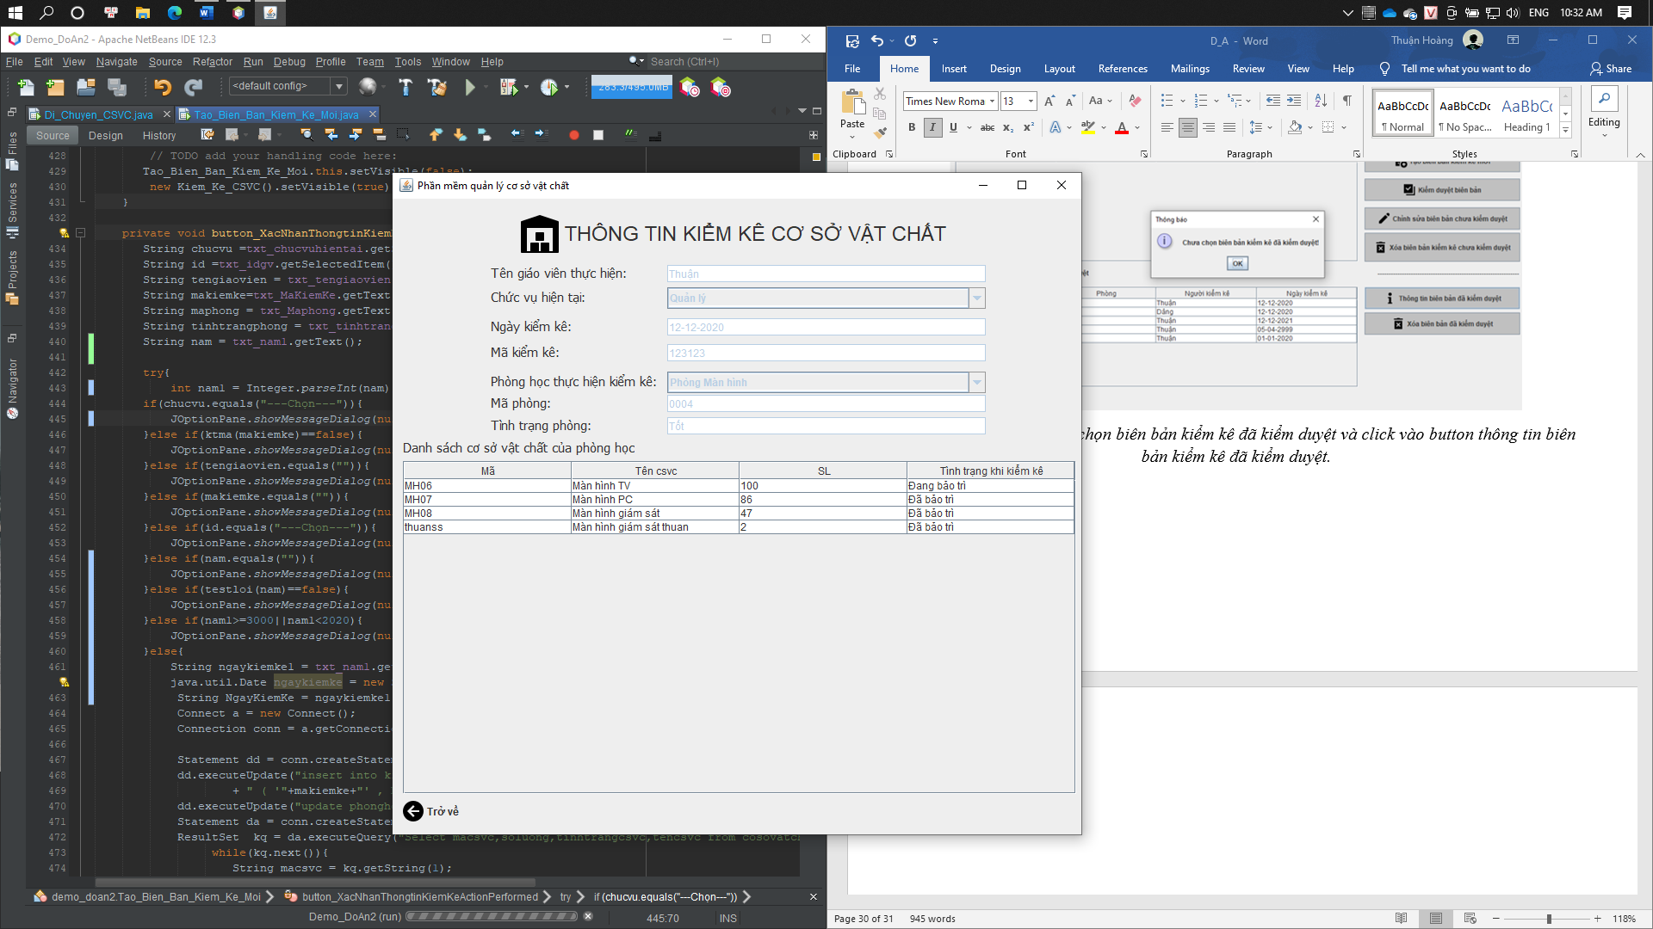

*5.18 Giao diện thông tin kiểm kê cơ sở vật chất đã kiểm duyệt.*

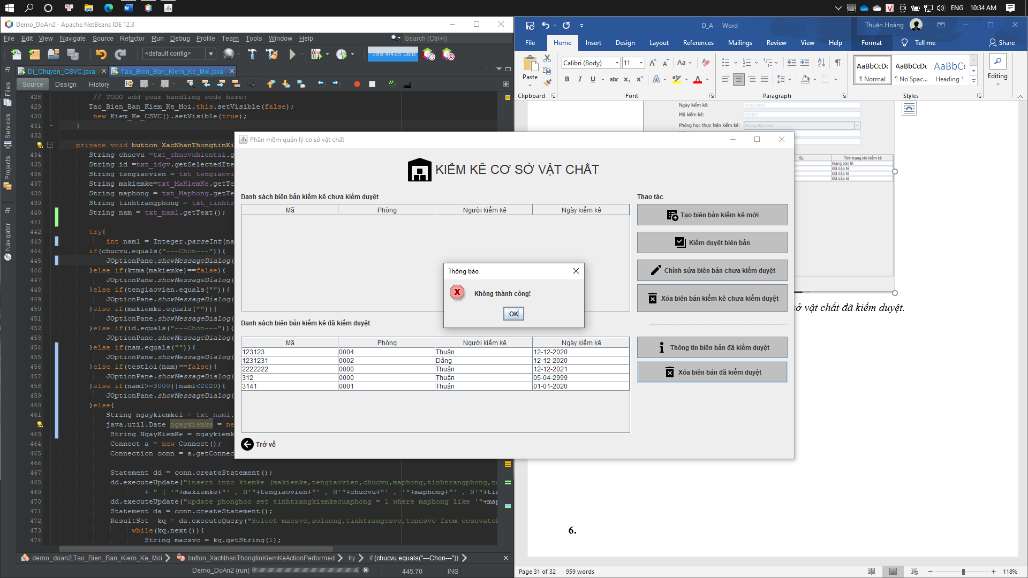

*5.19 Thông báo khi chưa chọn biên bản kiểm kê đã kiểm duyệt và click vào button xóa biên bản kiểm kê đã kiểm duyệt.*

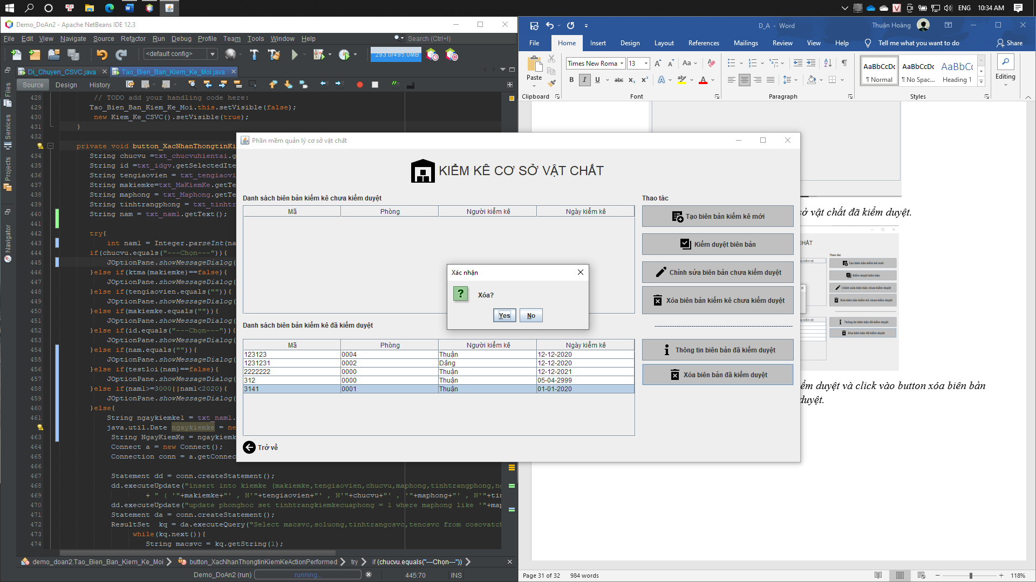

*5.20 Hộp thoại xác nhận xóa.*

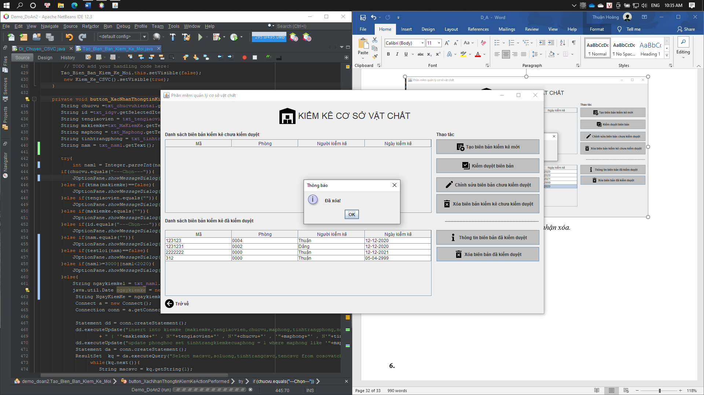

*5.21 Thông báo xóa thành công.*

1. **Giao diện chức năng bảo trì.**

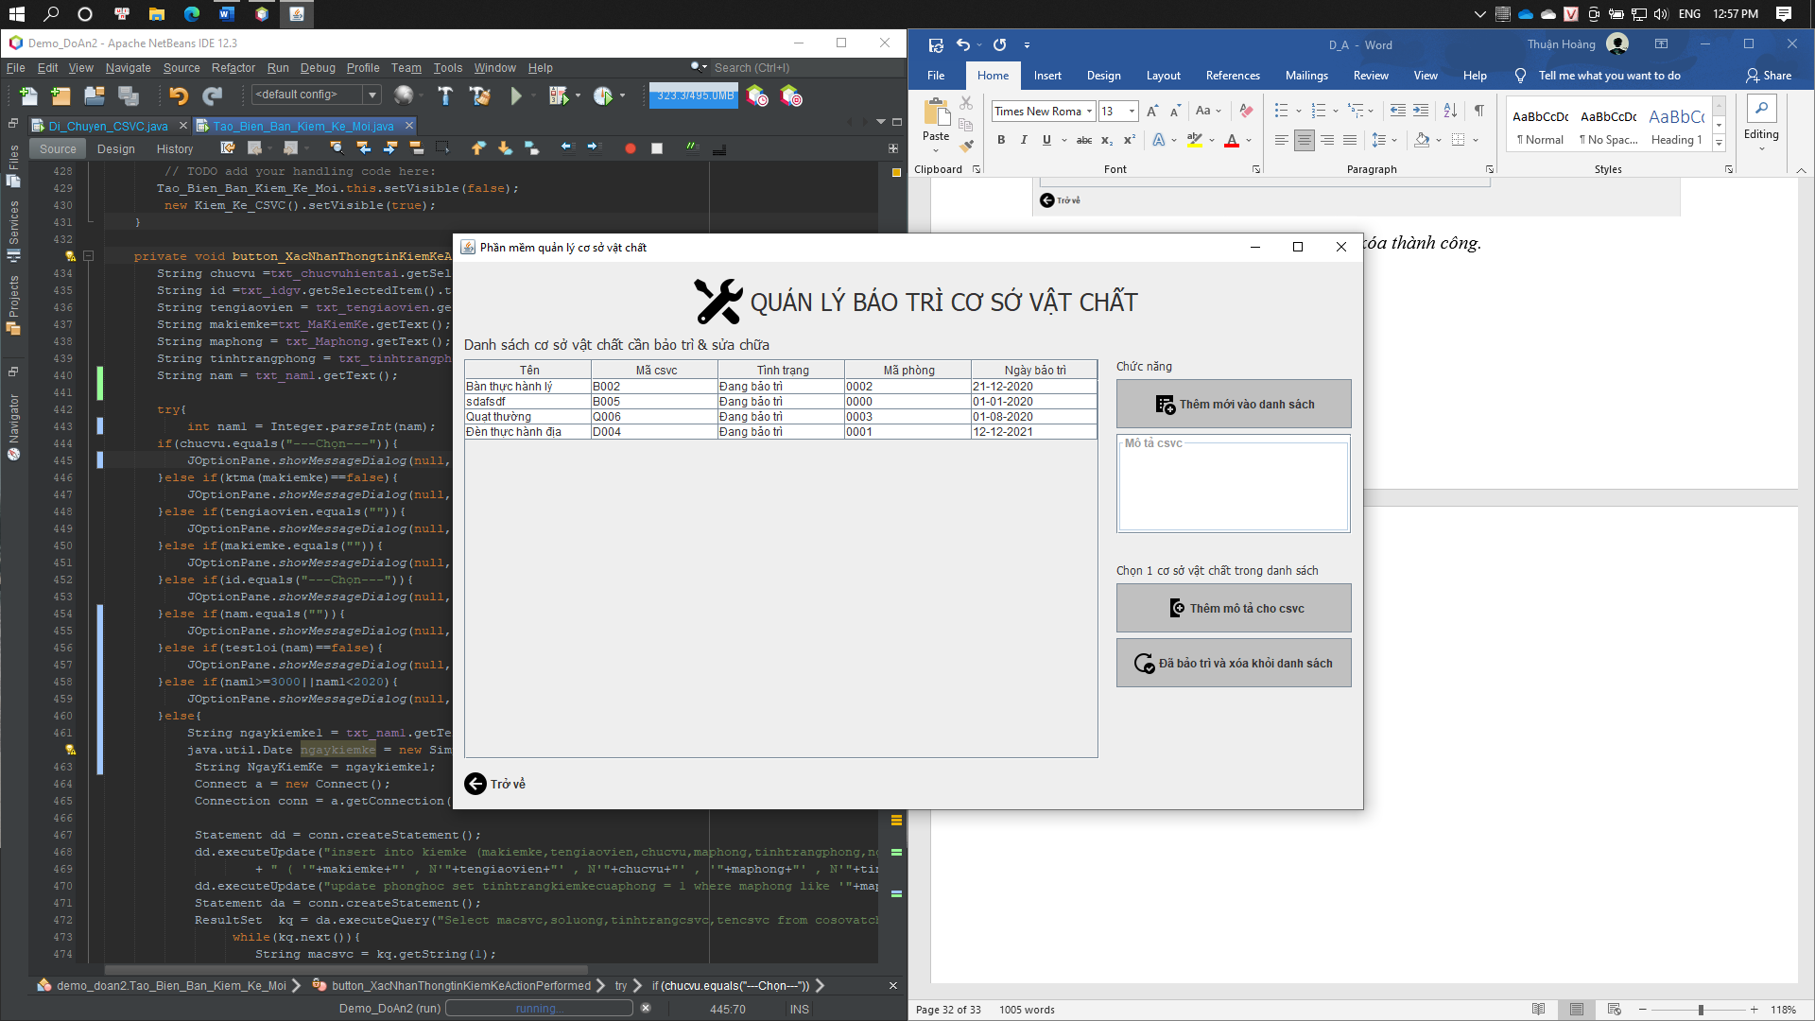

* 1. *Giao diện quản lý bảo trì cơ sở vật chất.*

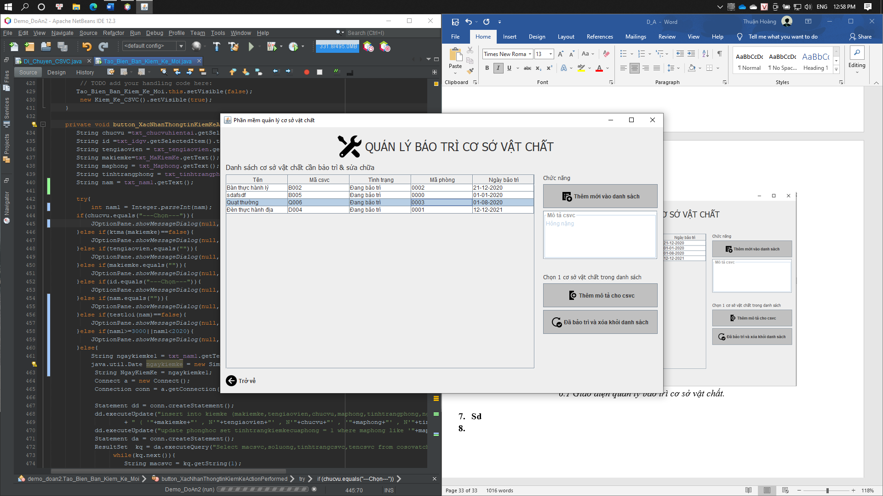

* 1. *Khi click chọn một cơ sở vật chất sẽ hiện mô tả ở textbox mô tả csvc.*

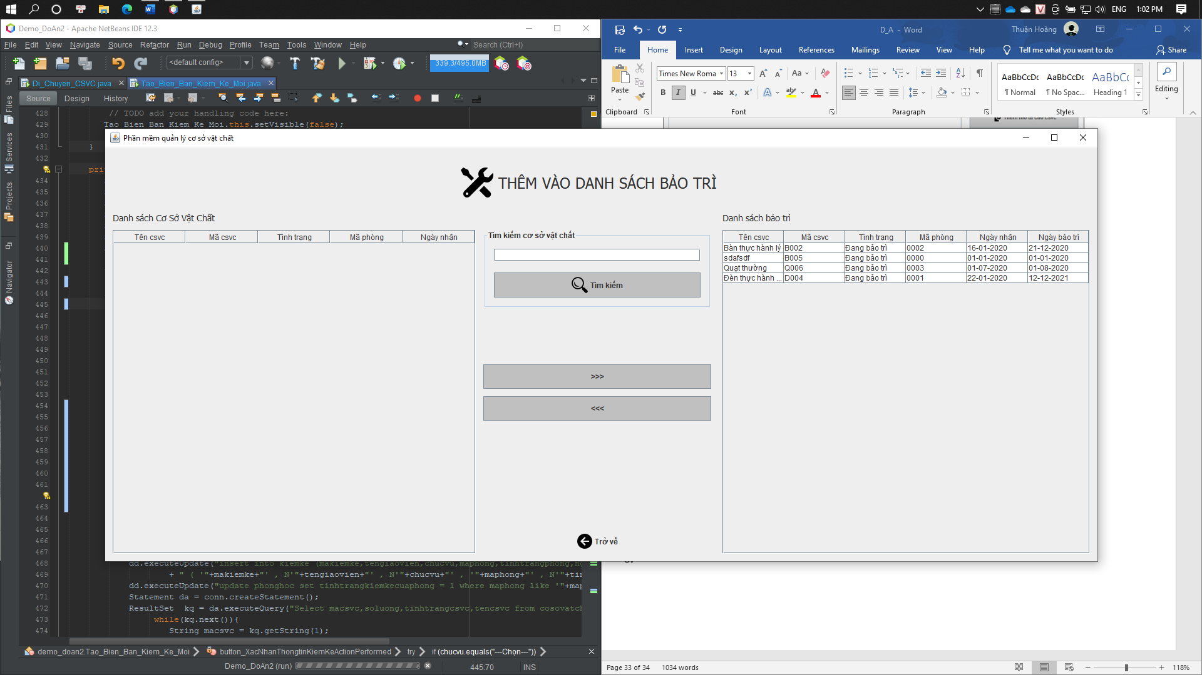

* 1. *Giao diện thêm mới vào danh sách bảo trì.*
* *Chức năng tìm kiếm của giao diện giống như chức năng tìm kiếm của giao diện quản lý thông tin cơ sở vật chất ở mục 3*

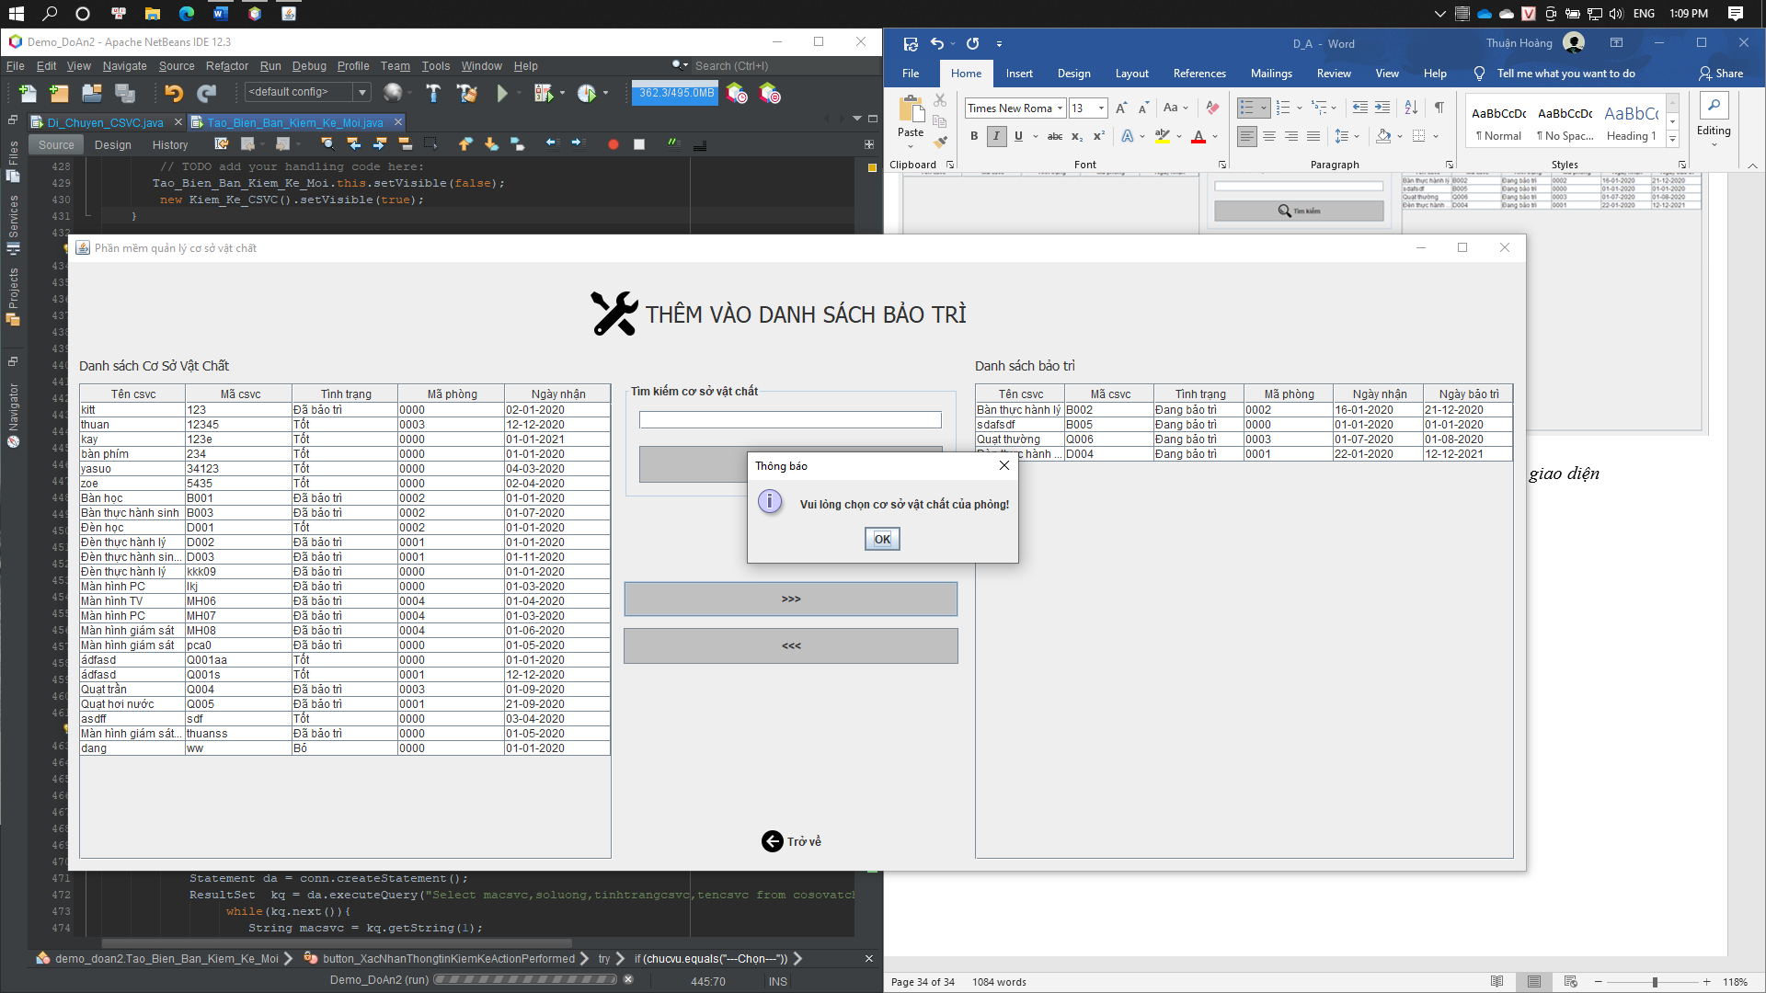*6.4 Thông báo khi chưa click chọn cơ sở vật chất từ table danh sách cơ sở vật chất hoặc table danh sách bảo trì và click chọn vào button* ***“>>>”*** *hoặc* ***“<<<”.***

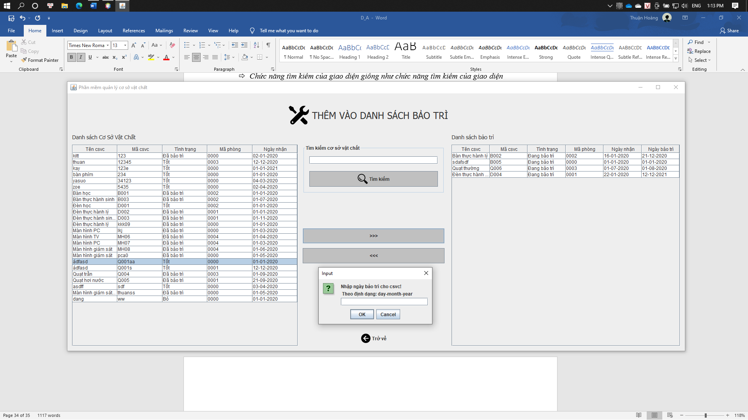

*6.5 Hộp thoại nhập ngày-tháng-năm bảo trì cho cơ sở vật chất.*

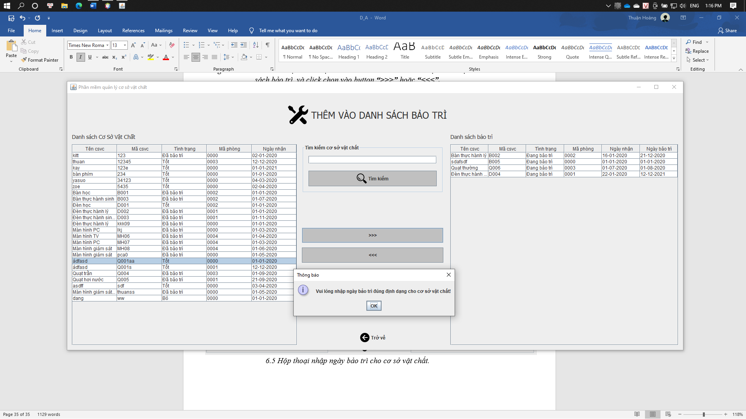

*6.6 Thông báo khi không nhập ngày-tháng-năm hoặc nhập sai ký tự.*

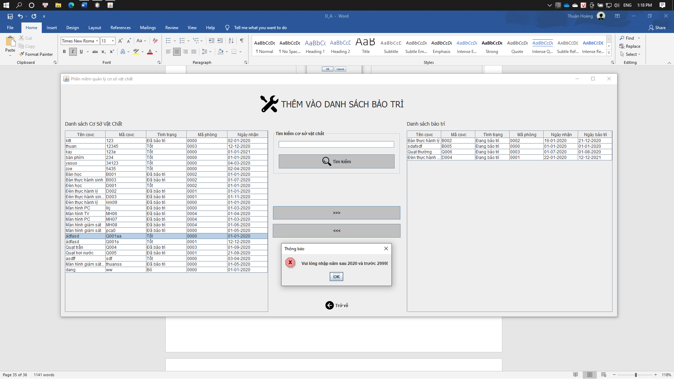

*6.7 Thông báo khi nhập ngày-tháng-năm sai hoặc năm trước 2020 và sau 2999.*

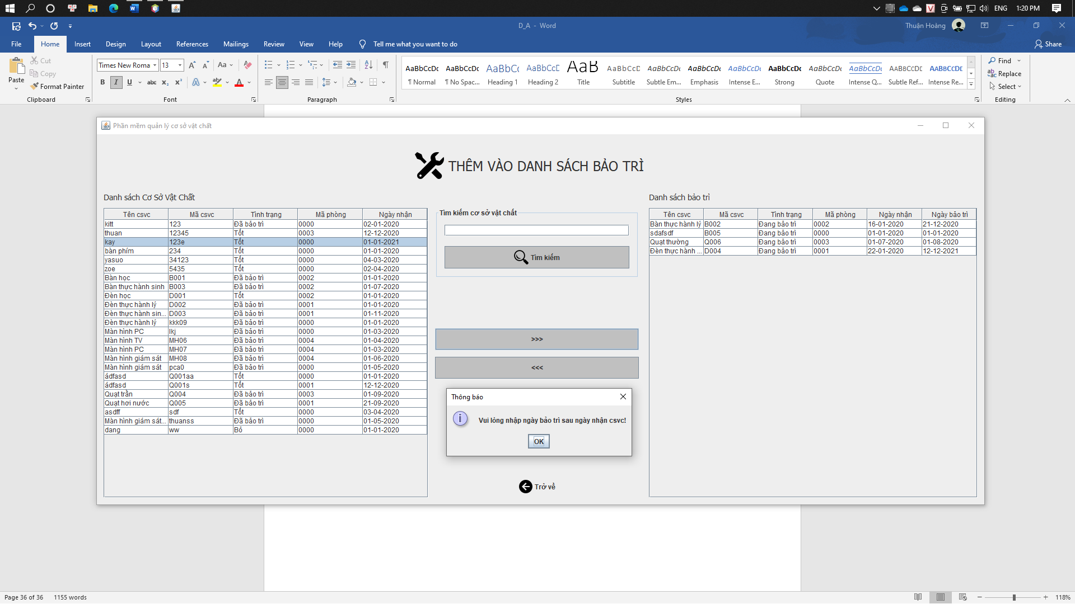

*6.8 Thông báo khi nhập ngày bảo trì trước ngày nhận cơ sở vật chất.*

*=> Sau khi nhập ngày-tháng-năm bảo trì cho cơ sở vật chất thì cơ sở vật chất tự chuyển thành tình trạng bảo trì và add vào danh sách bảo trì.*

*=> Sau khi chọn một cơ sở vật chất trong danh sách bảo trì và click vào button “****<<<****” thì cơ sở vật chất đó sẽ tự chuyển sang danh sách cơ sở vật chất và tình trạng đổi thành đã bảo trì.*

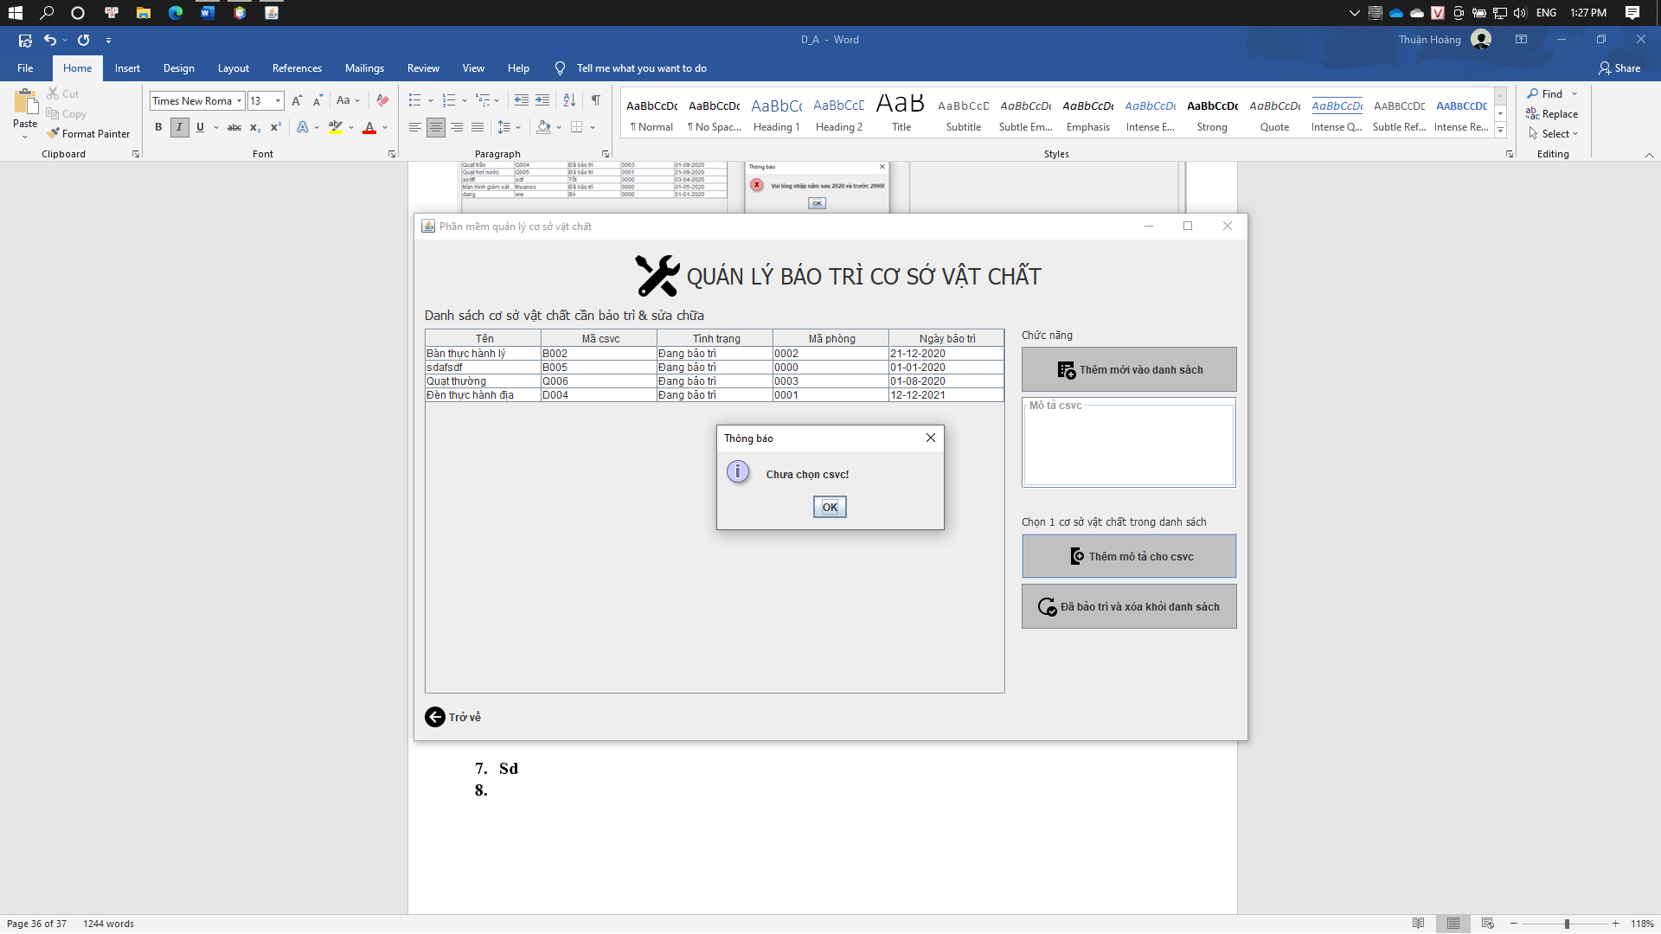

*6.9 Thông báo khi chưa chọn cơ sở vật chất và click vào button Thêm mô tả cho csvc.*

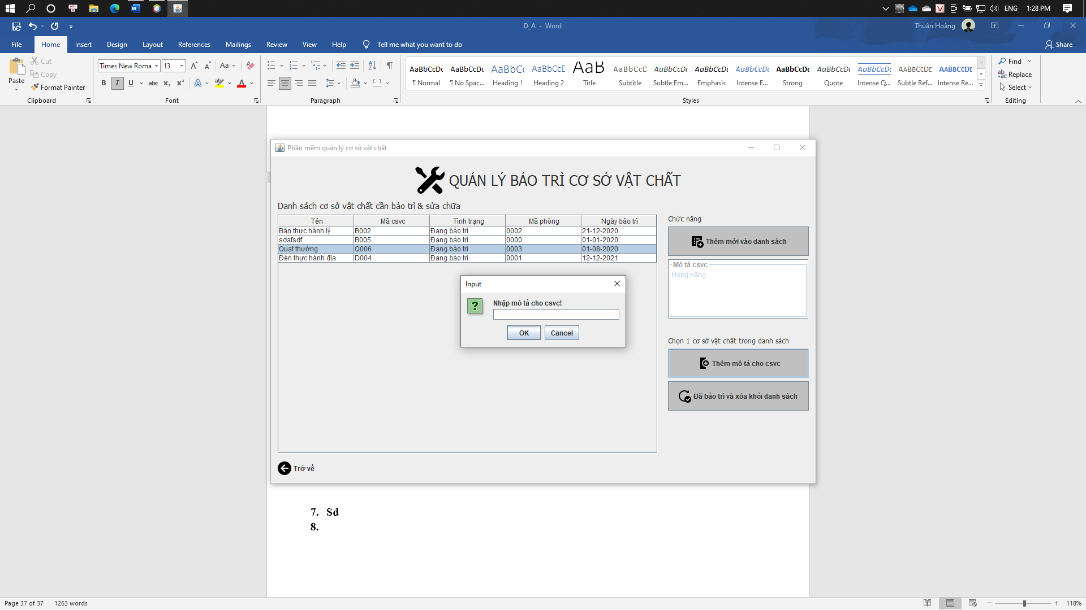

*6.10 Hộp thoại nhập mô tả cho cơ sở vật chất.*

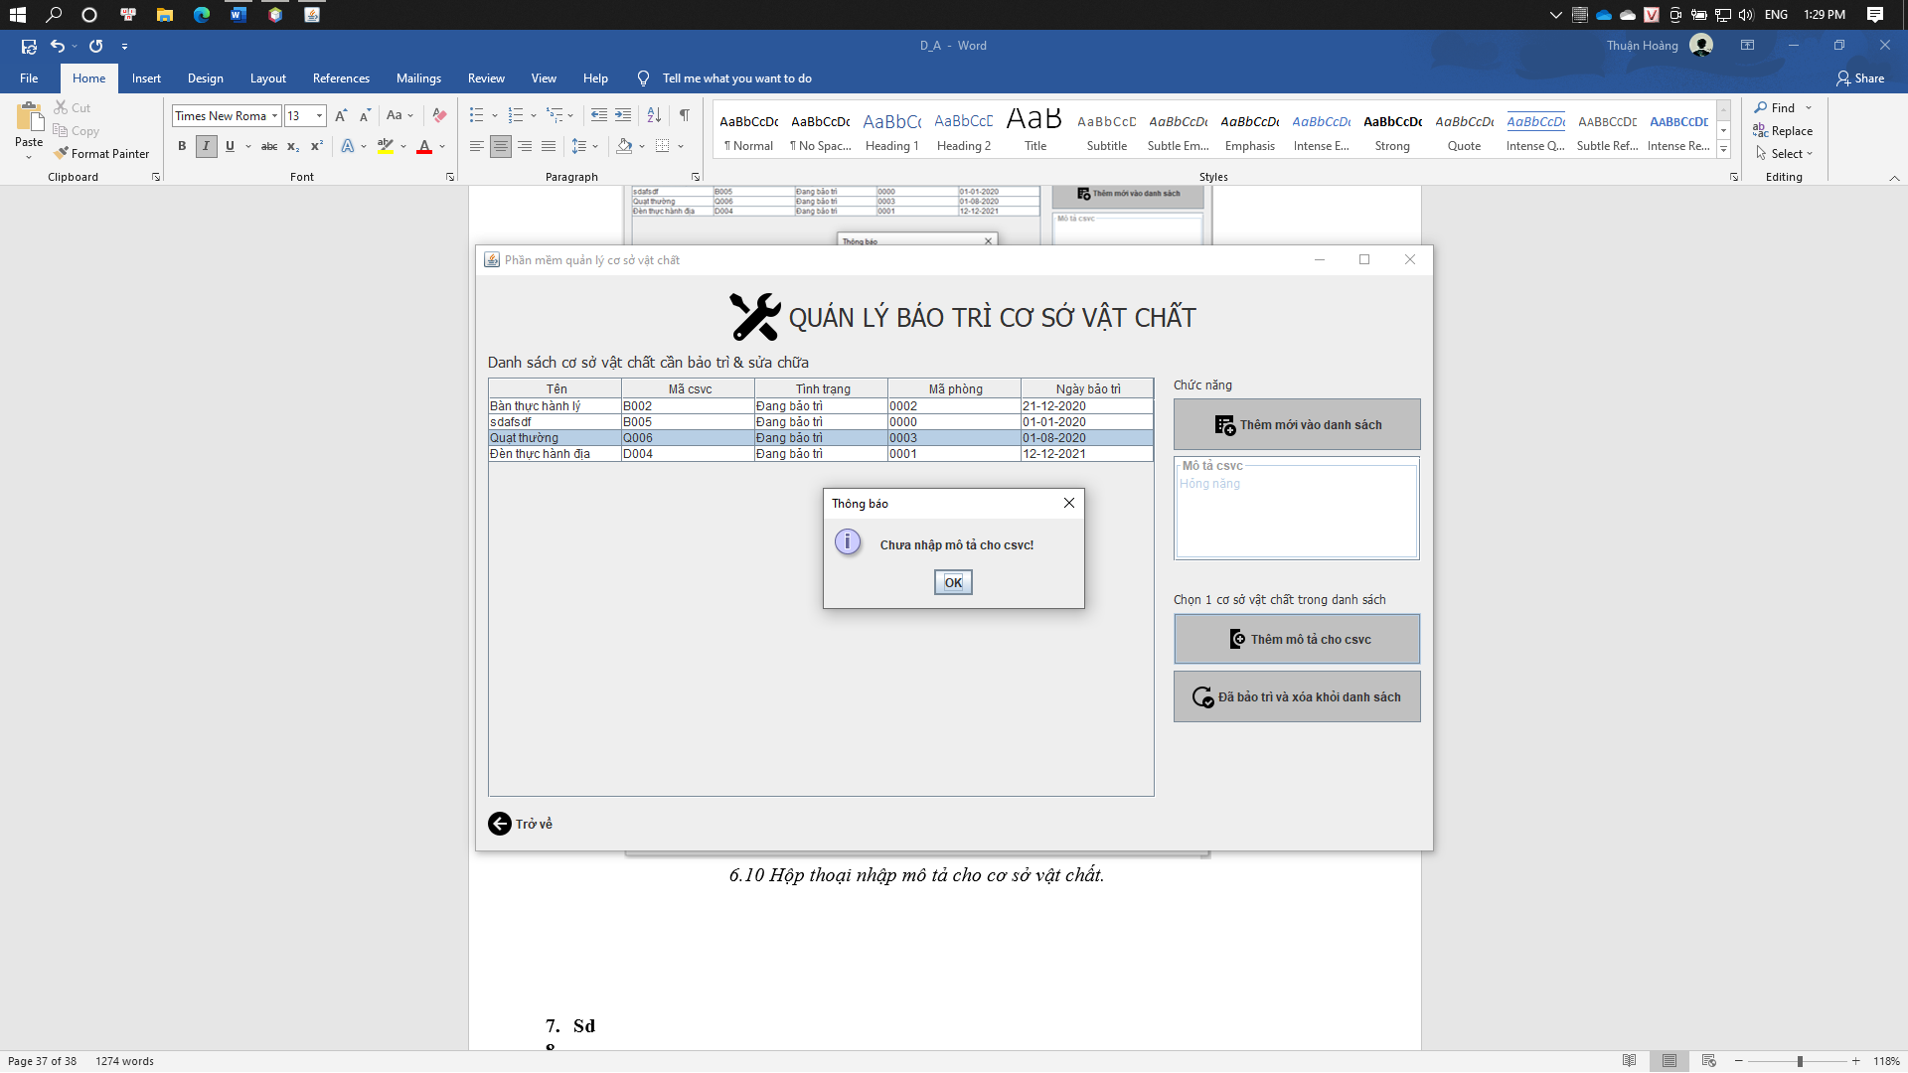

*6.11 Nếu để trống sẽ hiện thông báo.*

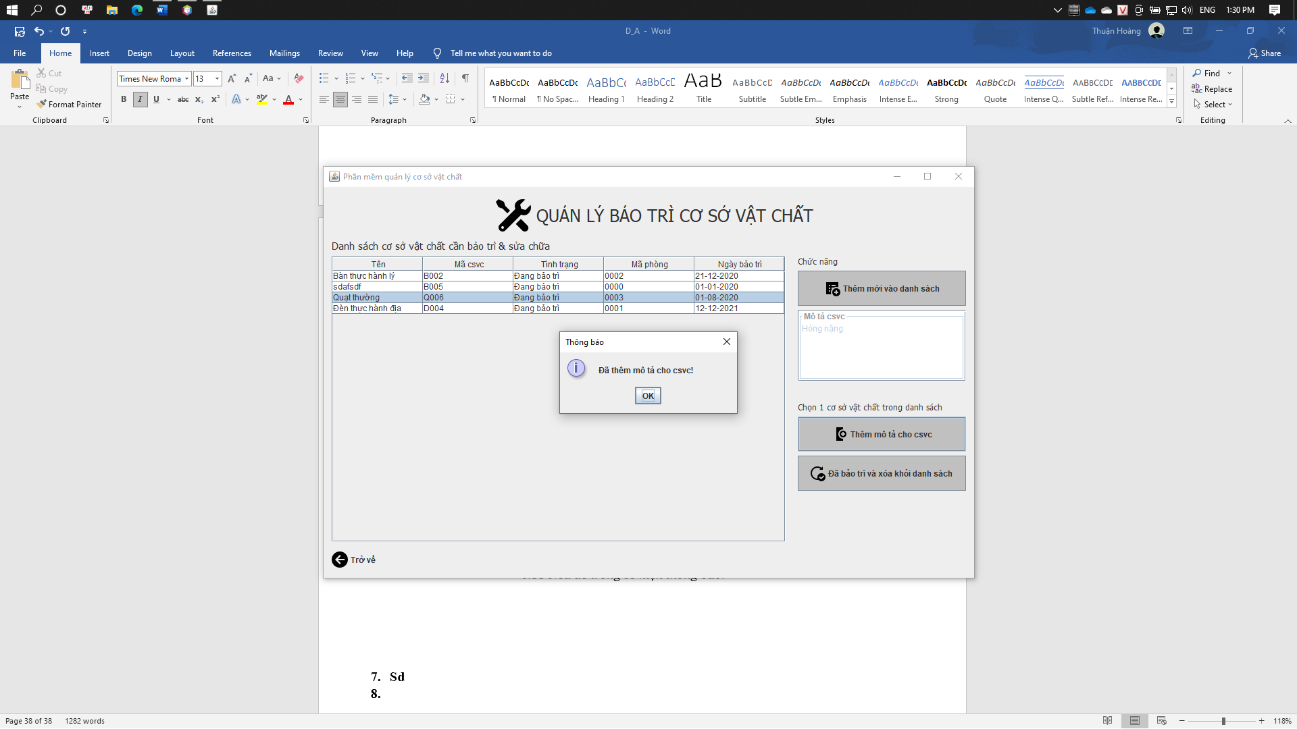

*6.12 Thông báo sau khi thêm mô tả thành công.*

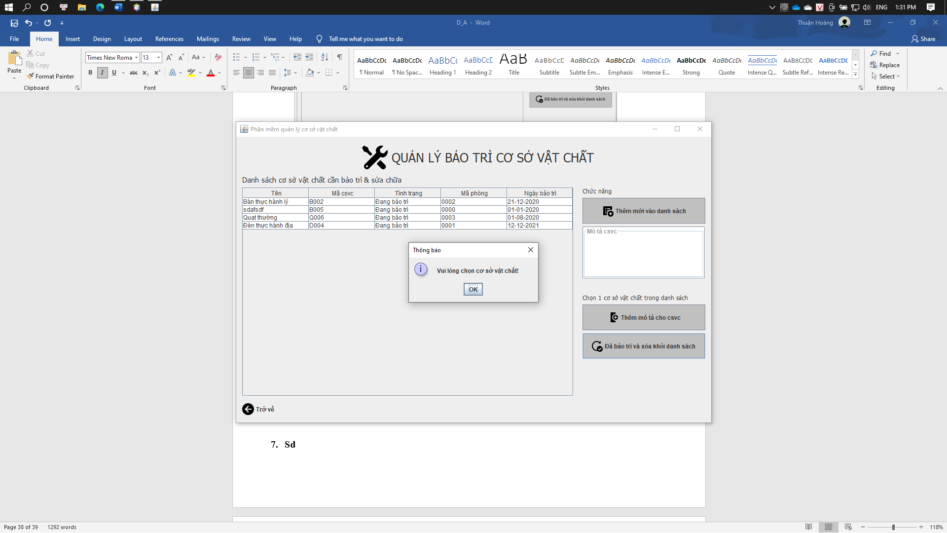

*6.13 Thông báo khi chưa chọn cơ sở vật chất và click vào button đã bảo trì và xóa khỏi danh sách.*

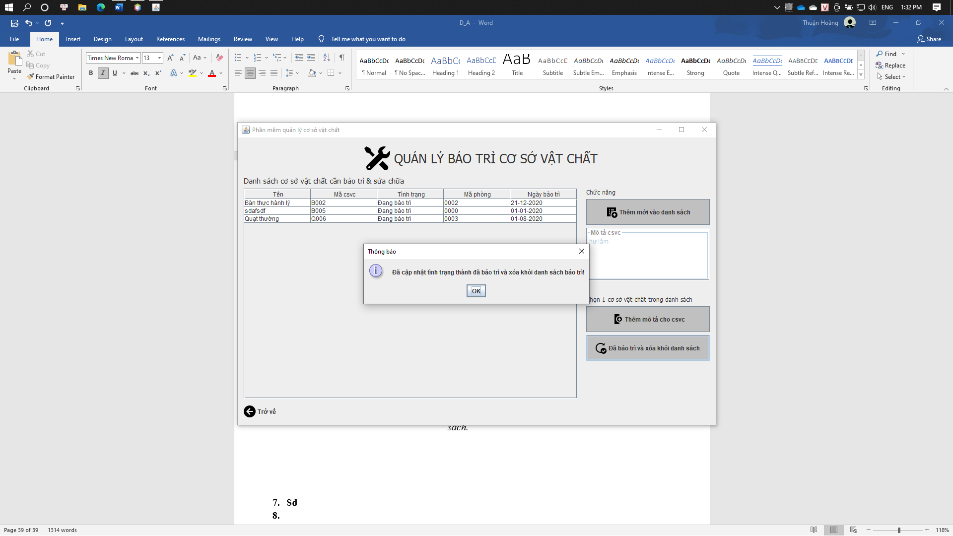

*6.14 Thông báo khi xóa thành công.*

1. **Giao diện chức năng xuất file.**

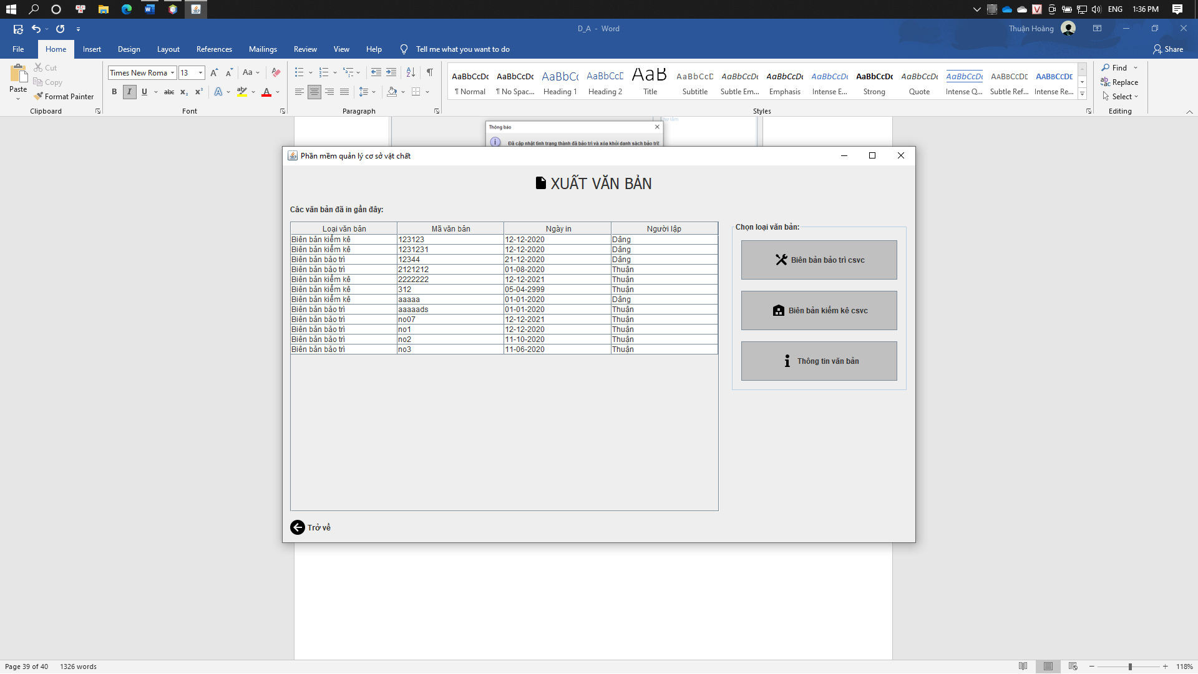

* 1. *Giao diện chức năng xuất văn bản.*

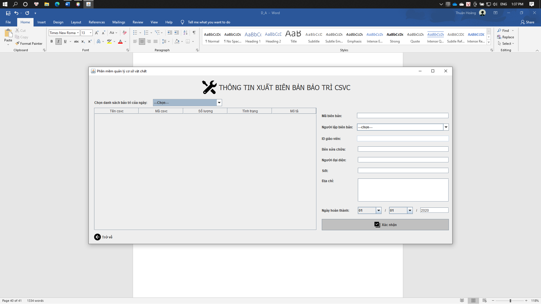

*7.2 Giao diện chức năng xuất biên bản bảo trì.*

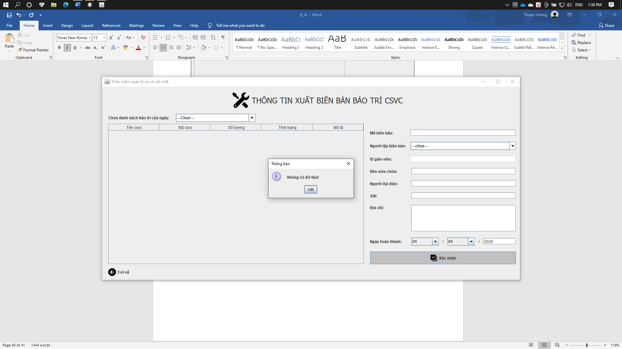

*7.3 Thông báo khi không chọn danh sách bảo trì của ngày.*

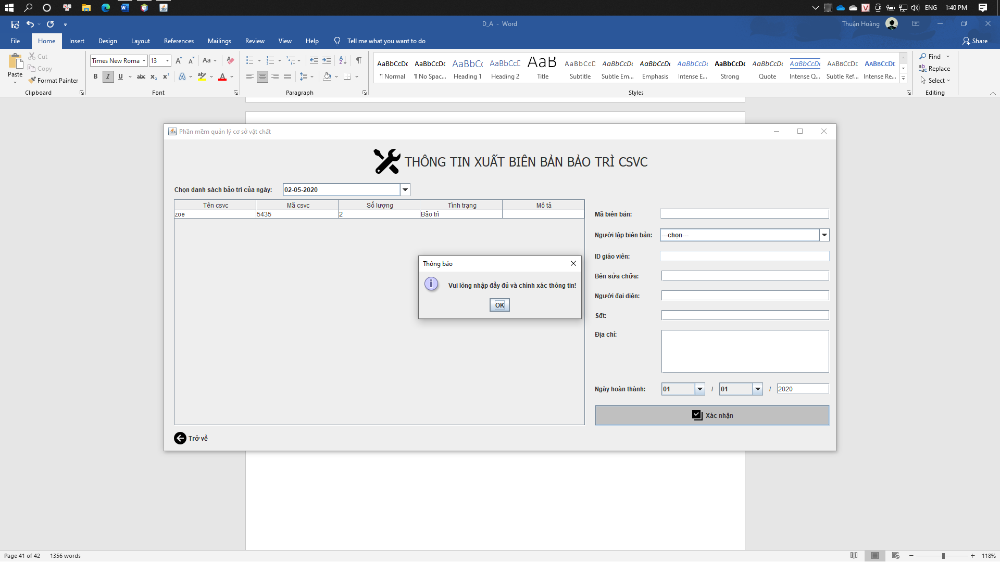

*7.4 Thông báo khi không điền đầy đủ thông tin.*

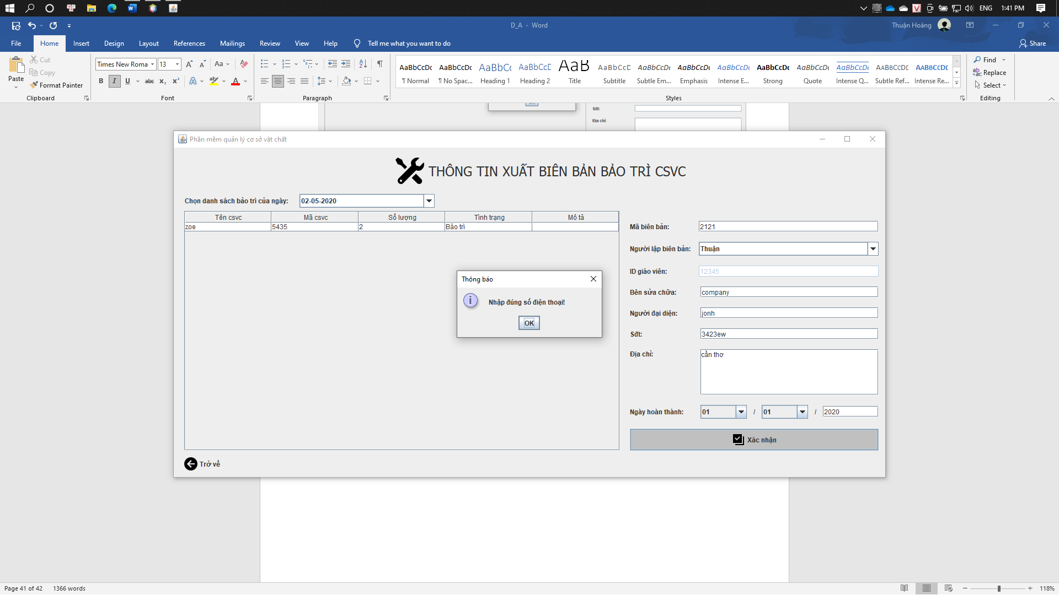

*7.5 Thông báo khi nhập sai SĐT.*

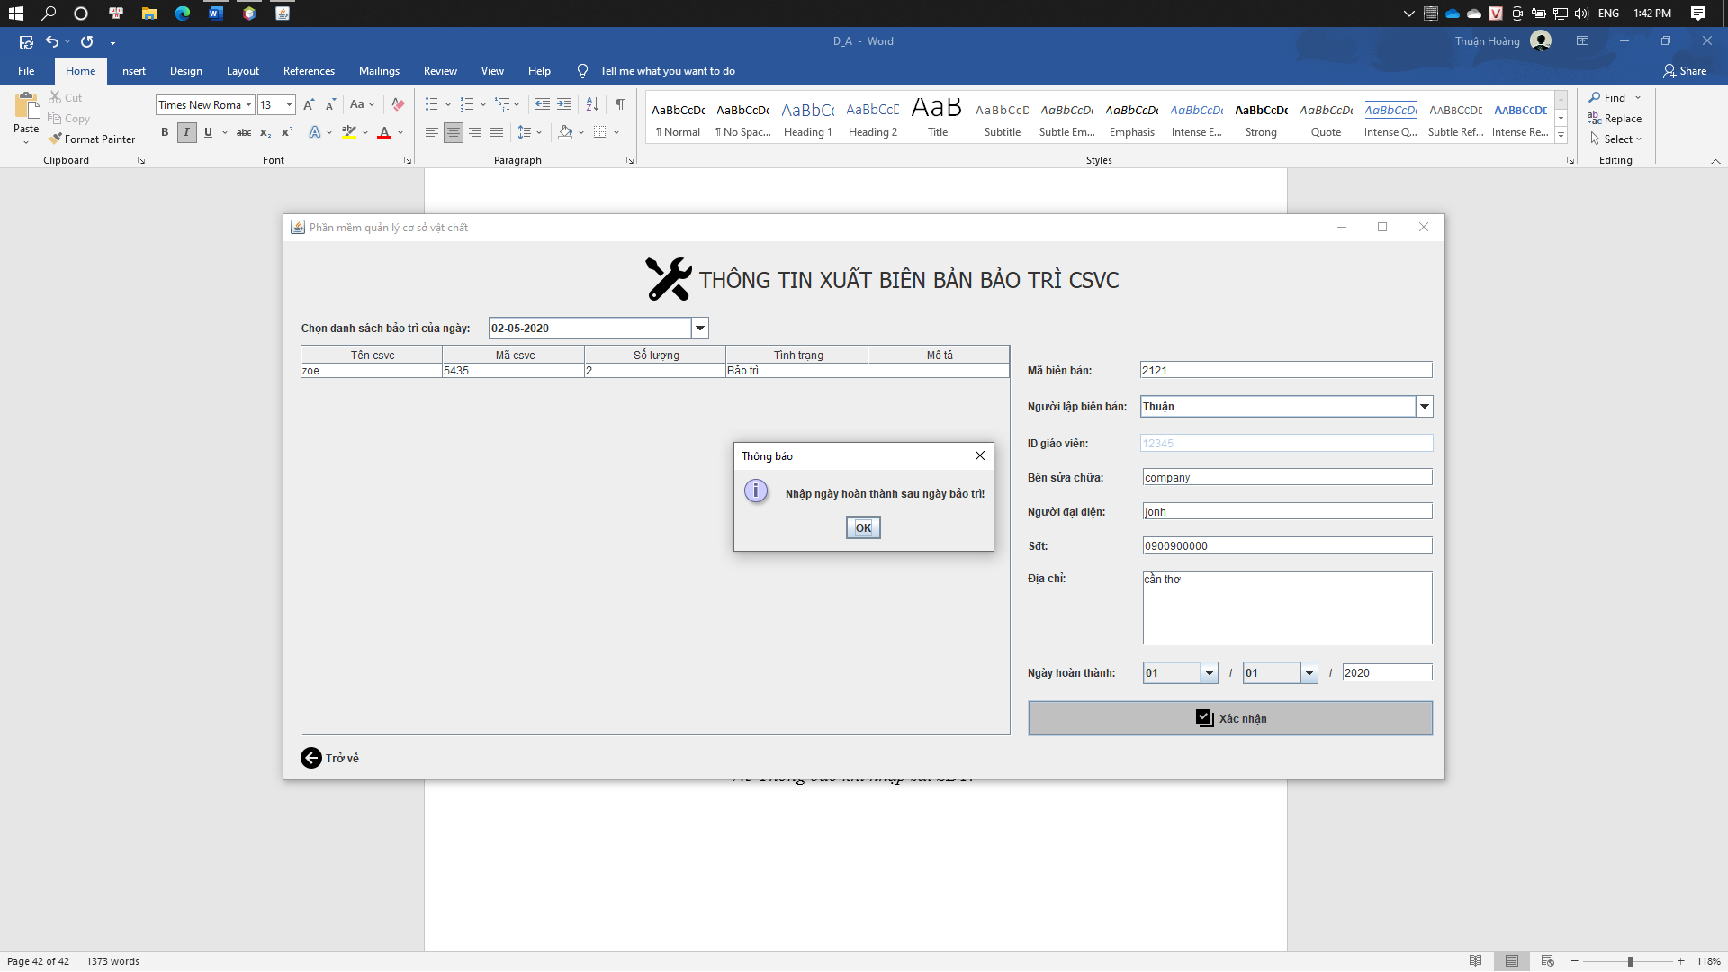

*7.6 Thông báo khi ngày hoàn thành trước ngày bảo trì.*

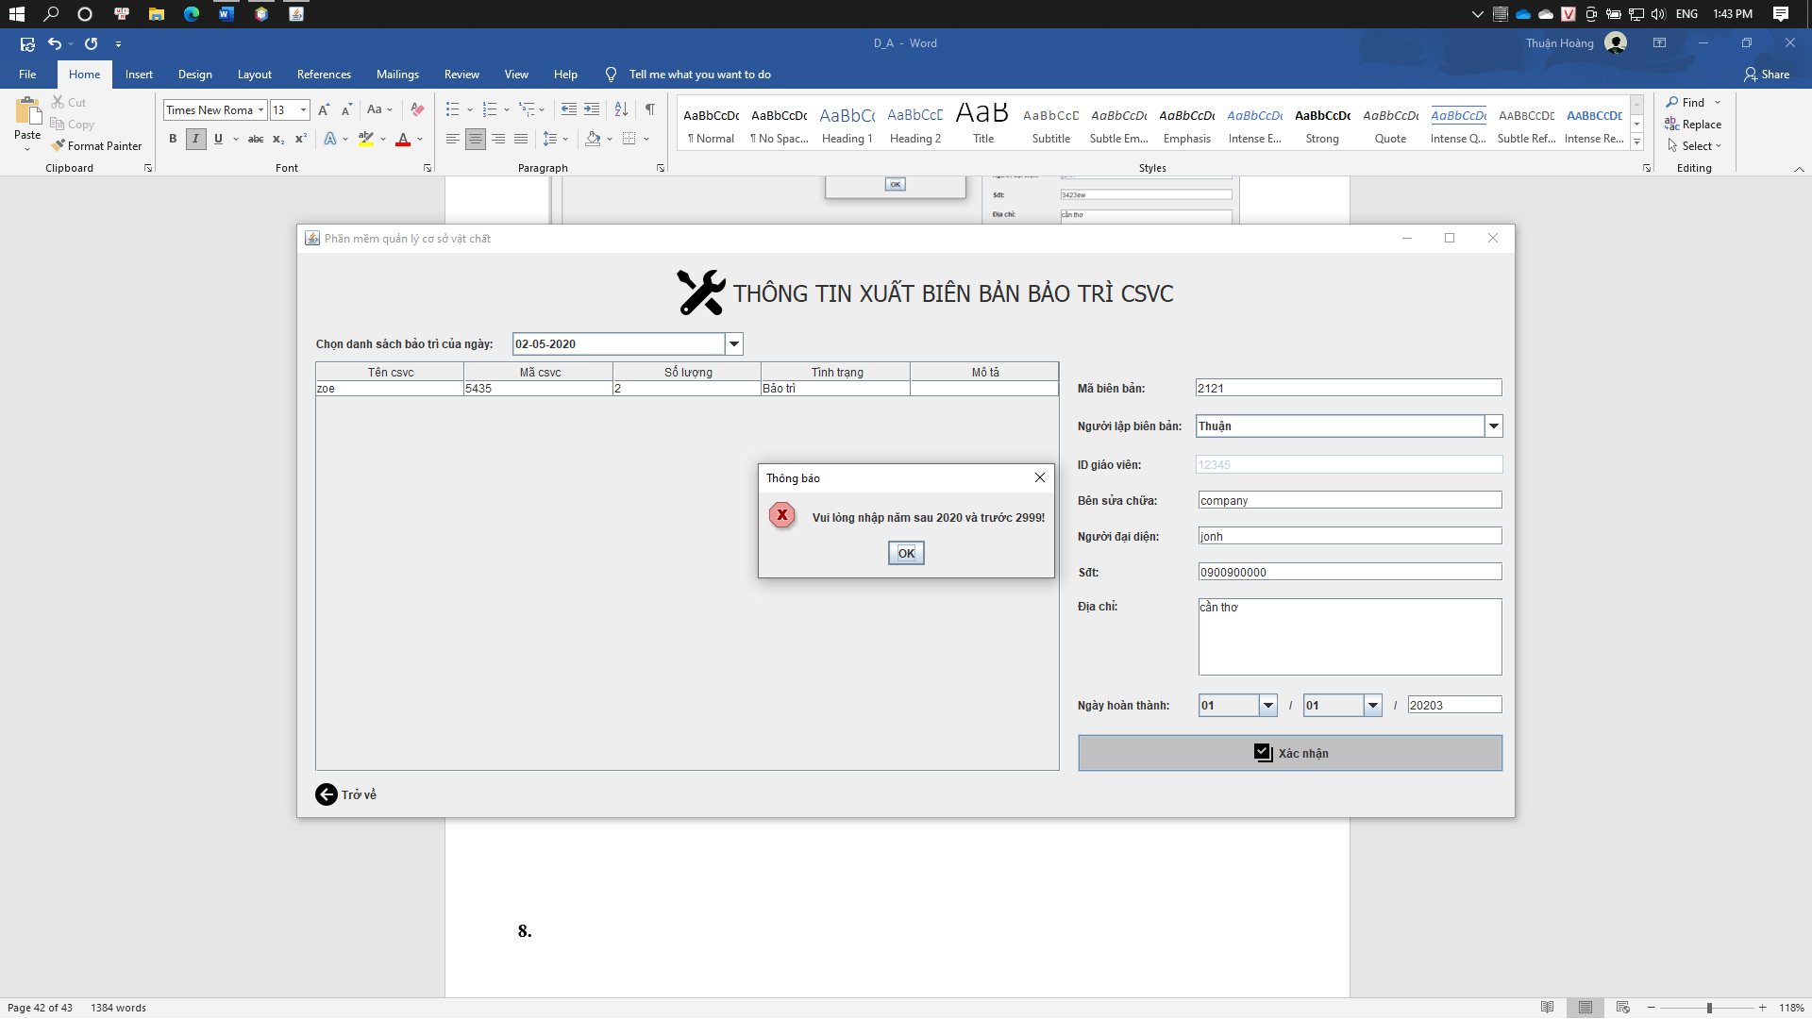

*7.7 Ngày nhập trước năm 2020 và sau 2999.*

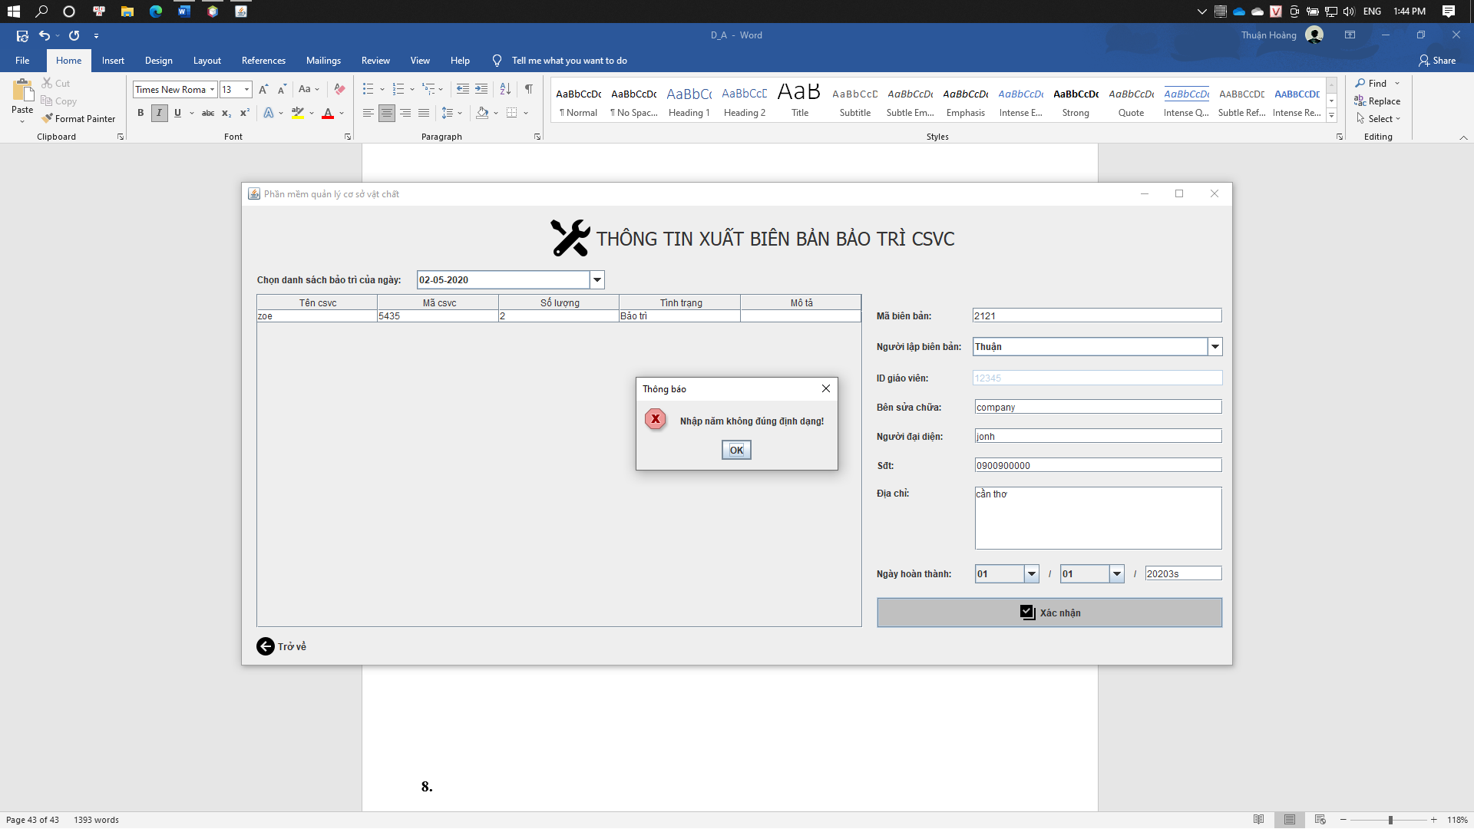

*7.8 Nhập sai định dạng ký tự năm.*

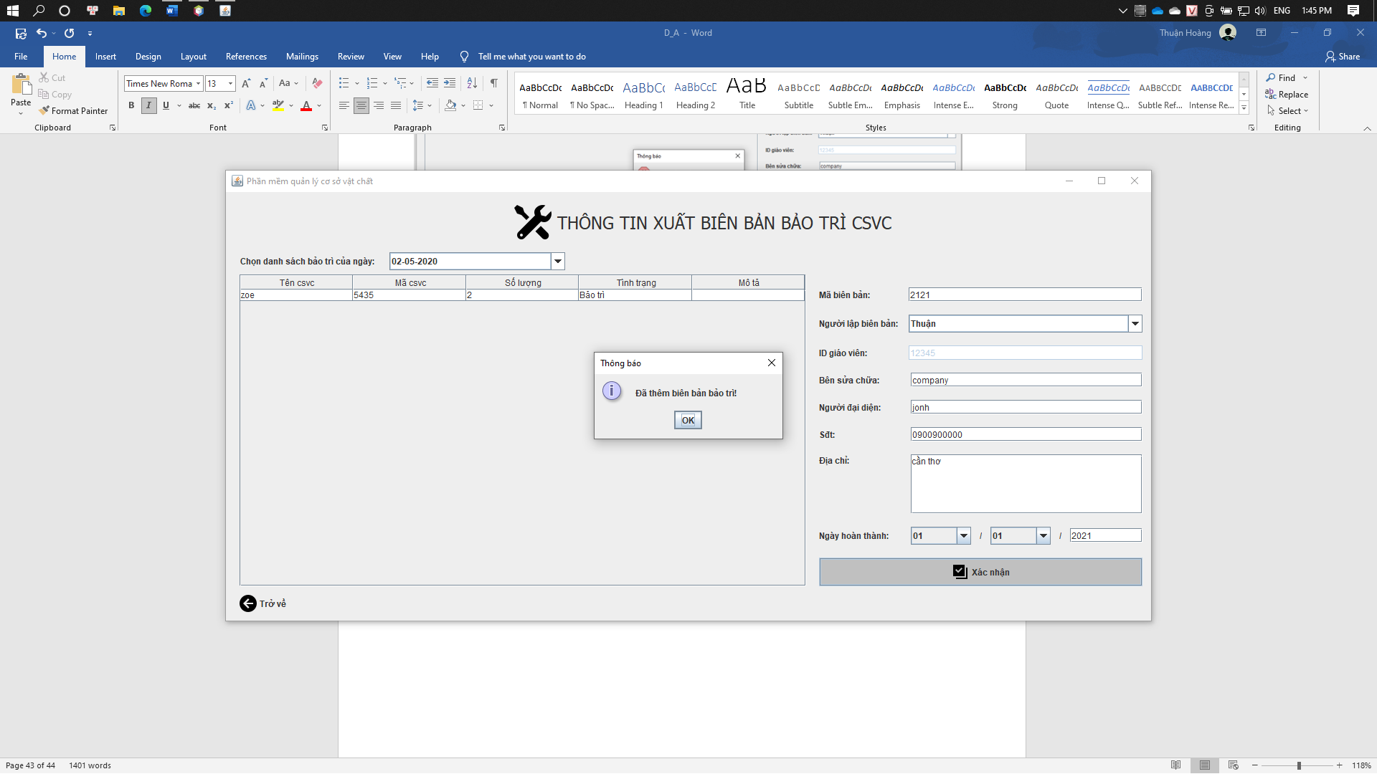

*7.9 Thông báo thêm thành công.*

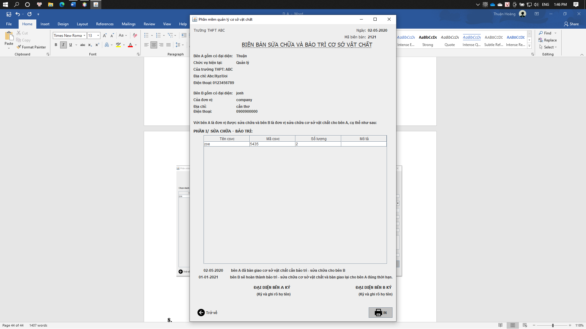

*7.10 File biên bản bảo trì.*

*=> Khi click nút in sẽ tiến hành in biển bản thông qua máy in (Chưa phát triển*)*

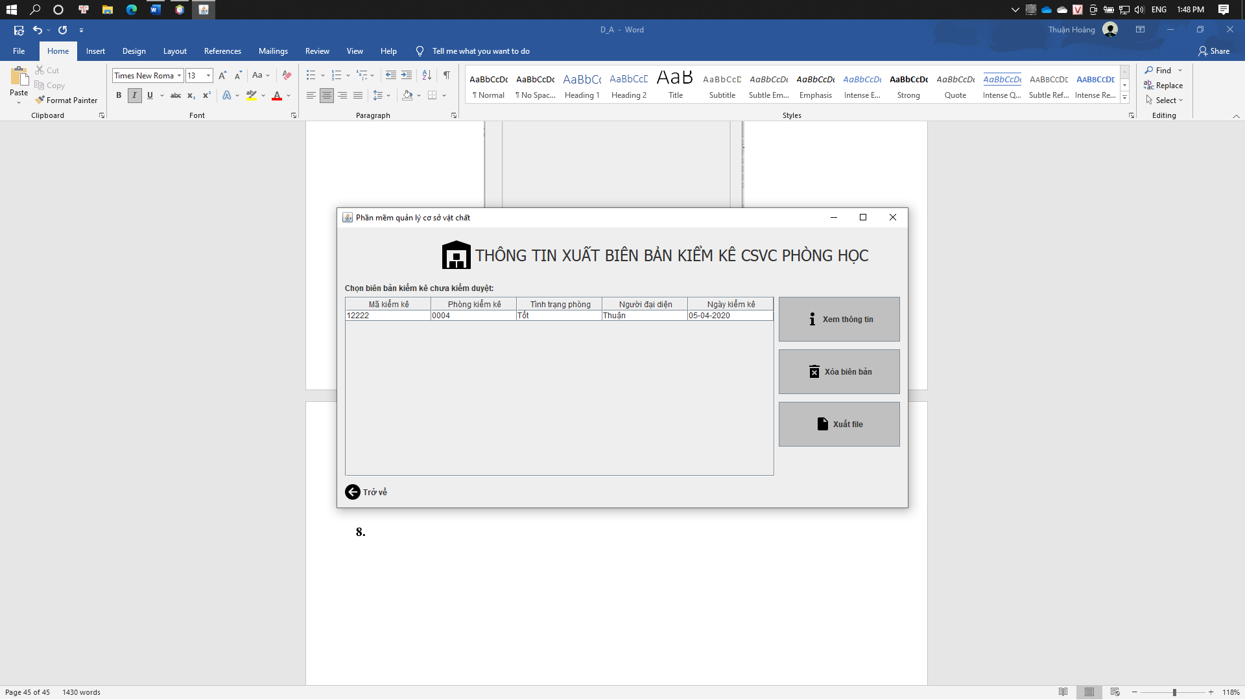

*7.11 Giao diện chức năng xuất biên bản kiểm kê phòng học.*

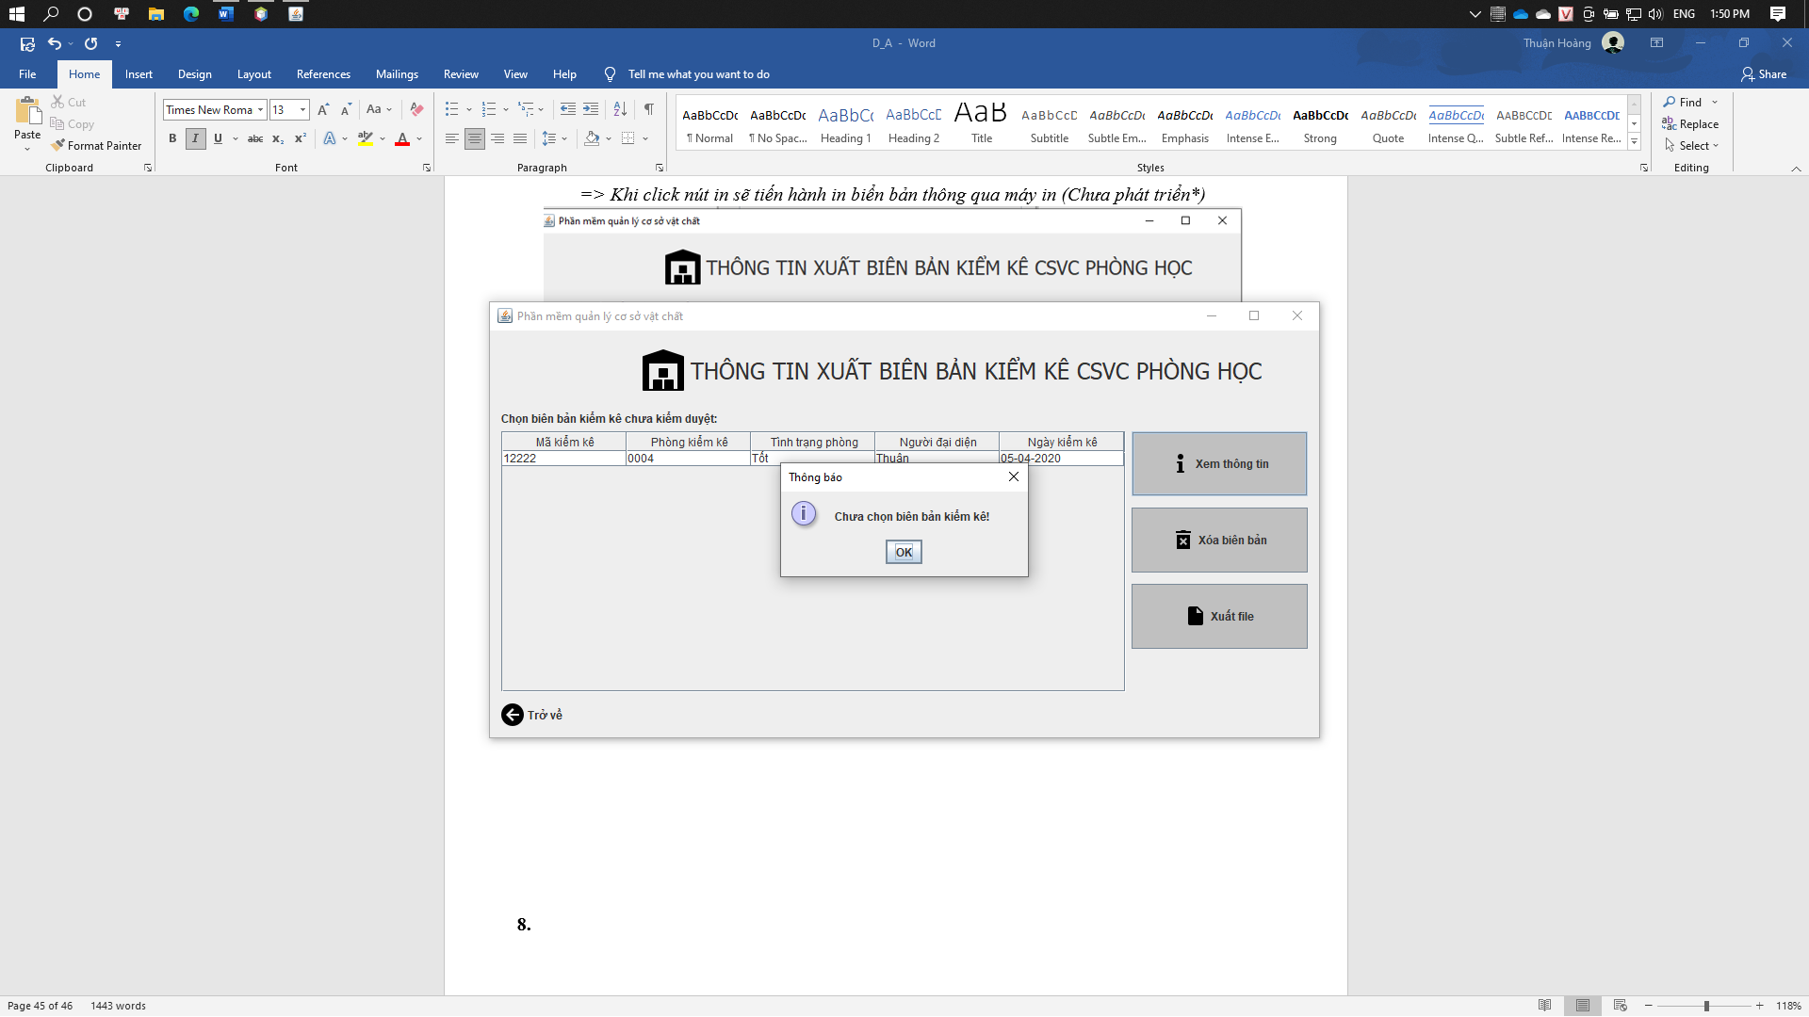

*7.12 Thông báo khi chưa chọn biên bản kiểm kê chưa kiểm duyệt và click chọn button xem thông tin hoặc xuất file.*

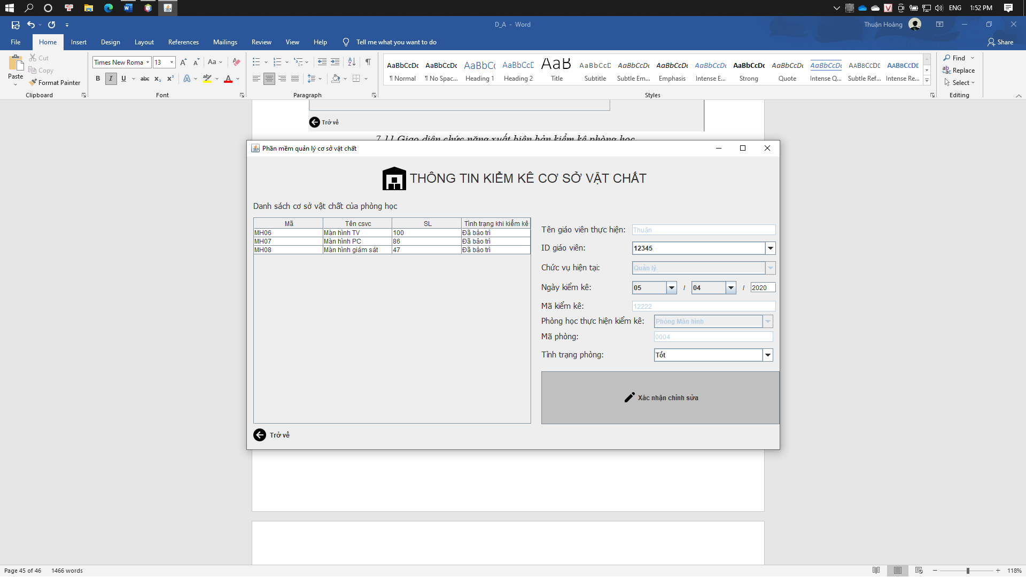

*7.13 Giao diện thông tin kiểm kê cơ sở vật chất (chức năng và thông báo tương tự chức năng chỉnh sửa biên bản kiểm kê chưa kiểm duyệt ở mục 5).*

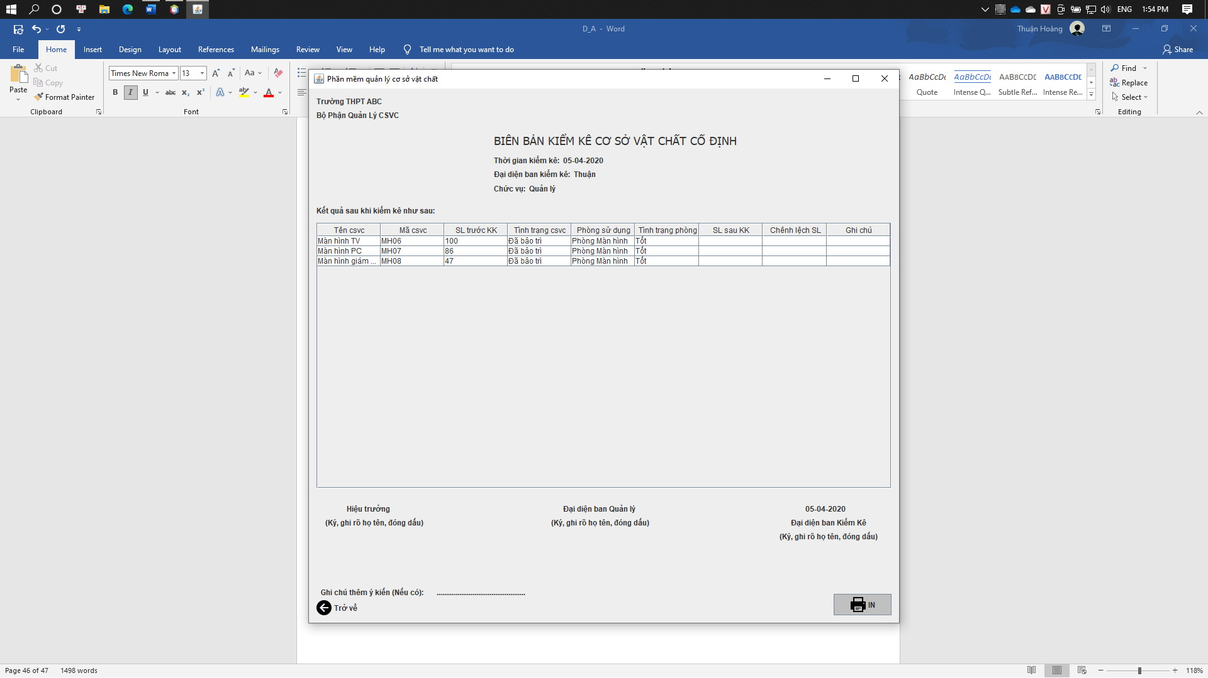

*7.14 Giao diện xuất file biêm bản kiểm kê.*

*=> Khi click nút in sẽ tiến hành in biển bản thông qua máy in (Chưa phát triển*)*

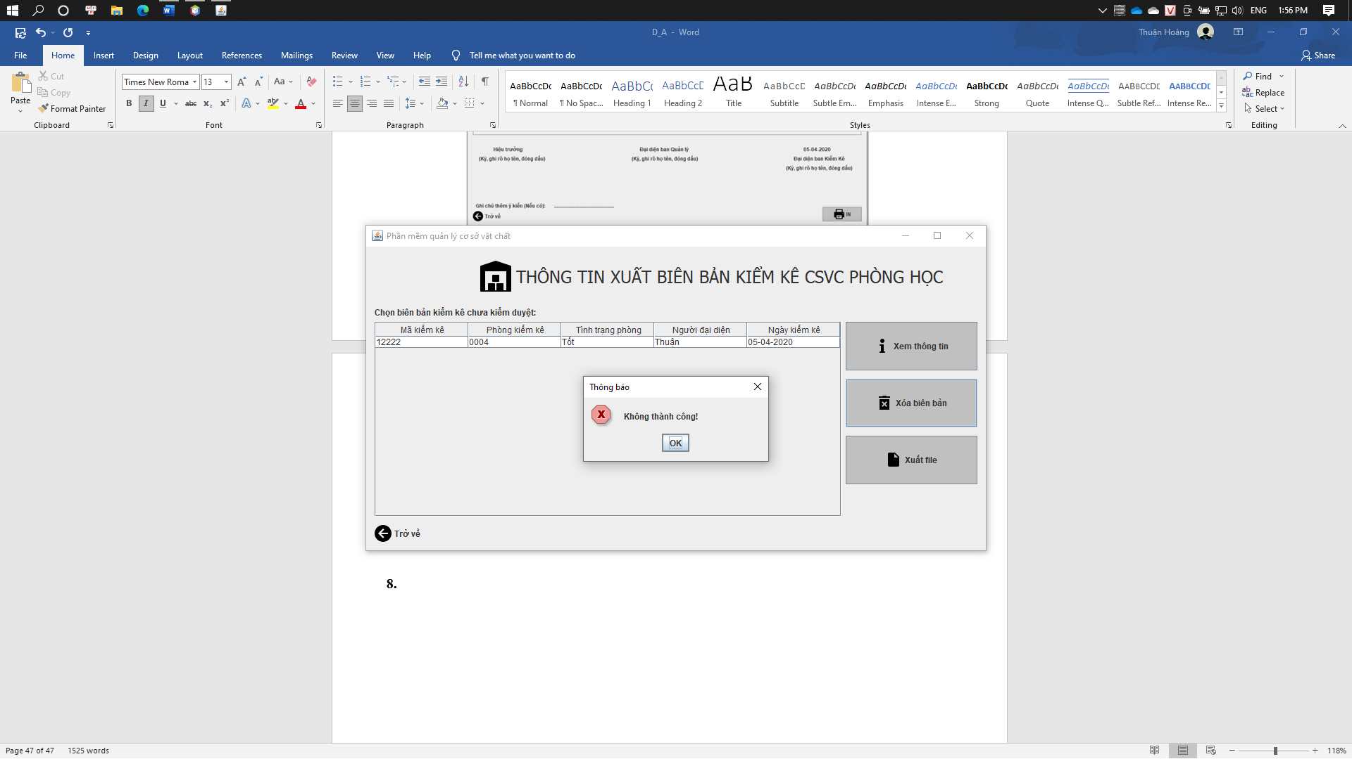

*7.15 Thông báo khi chưa chọn biên bản kiểm kê chưa kiểm duyệt và click vào button xóa.*

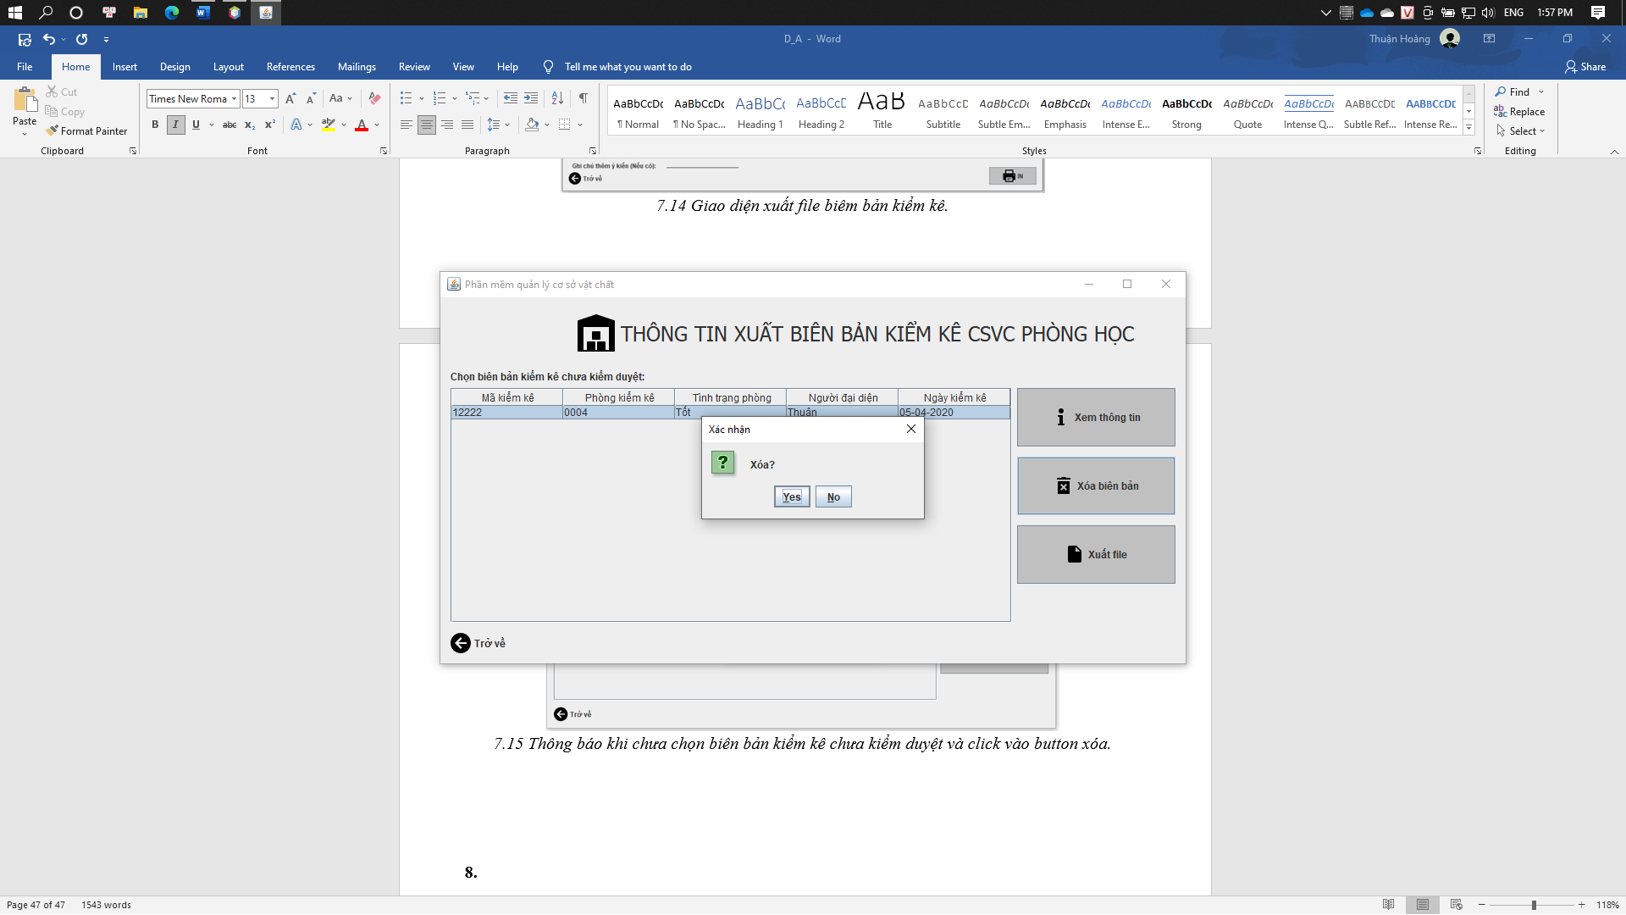

*7.16 Hộp thoại xác nhận xóa.*

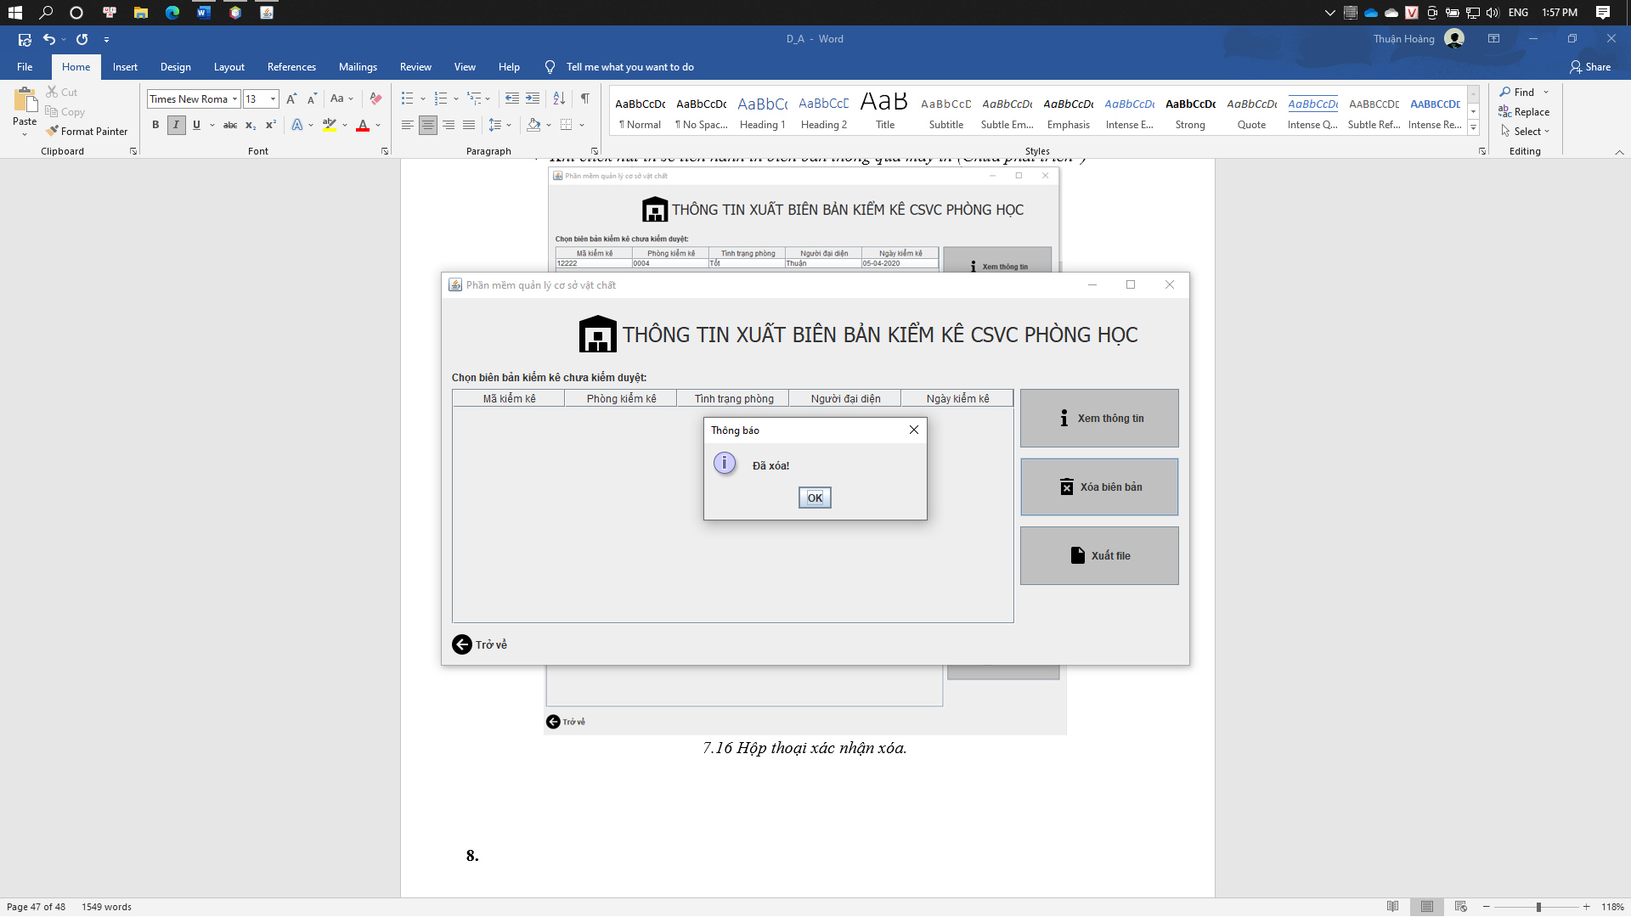

*7.17 Thông báo đã xóa.*

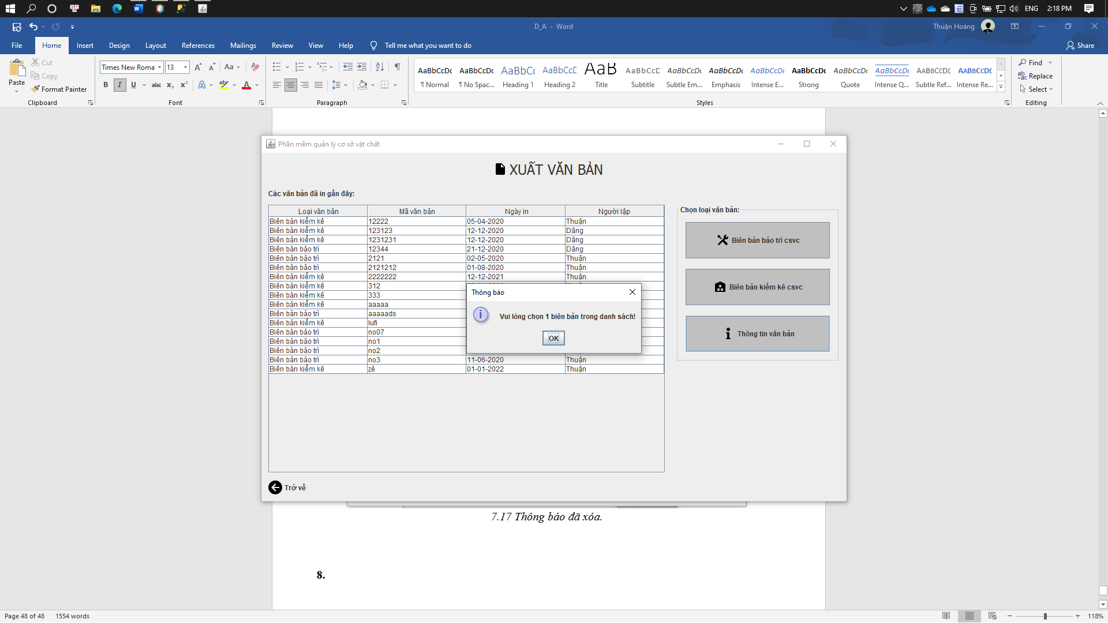

*7.18 Thông báo khi chưa chọn một văn bản trong table và click vào button thông tin văn bản.*

*=> Tùy thuộc loại văn bản là kiểm kê hay bảo trì sẽ hiển thị biên bản phù hợp (các biên bản sau khi xuất sẽ được lưu trữ riêng nhằm phục vụ nhu cầu truy vết văn bản nên không có chức năng xóa các biên bản đã xuất file).*

1. **Giao diện chức năng tài khoản.**

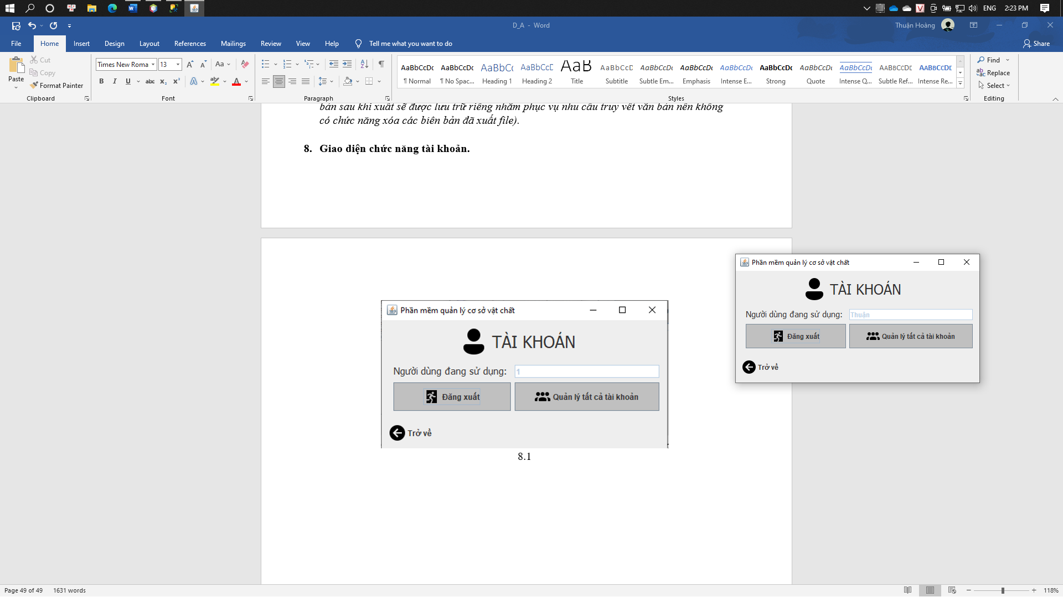

* 1. *Giao diện tài khoản.*

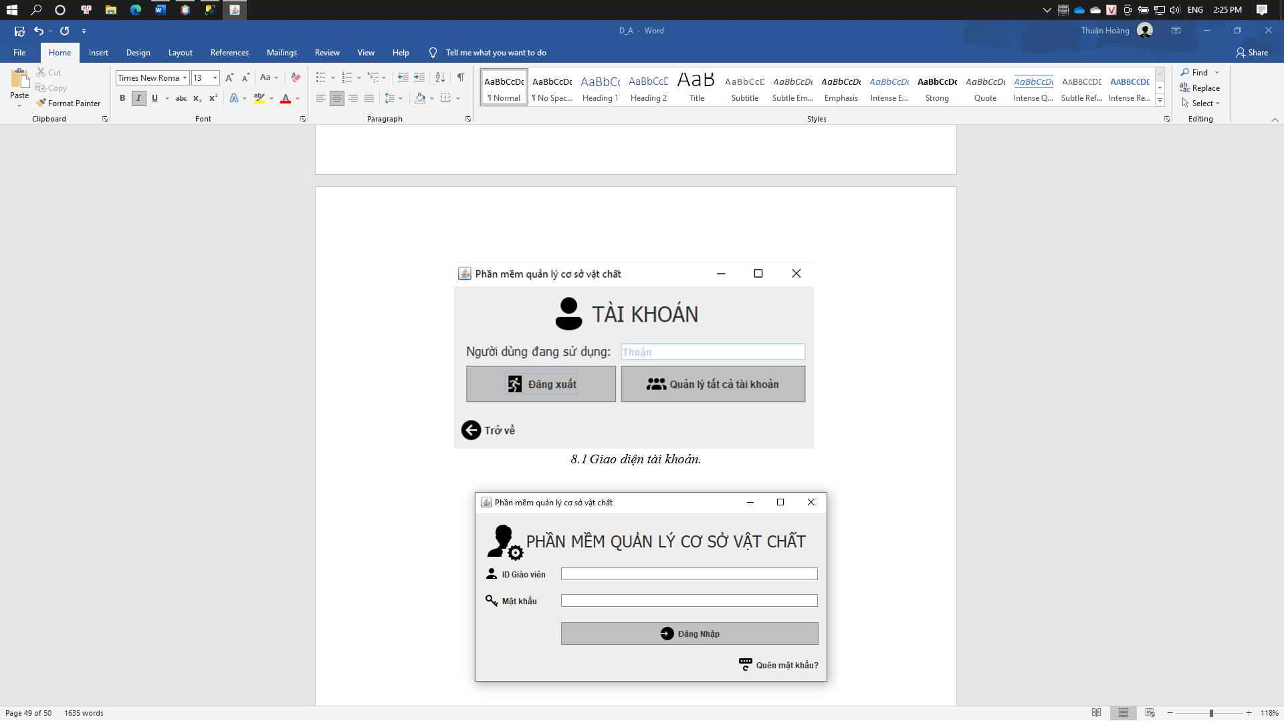

*8.2 Khi click vào đăng xuất sẽ trở về giao diện đăng nhập.*

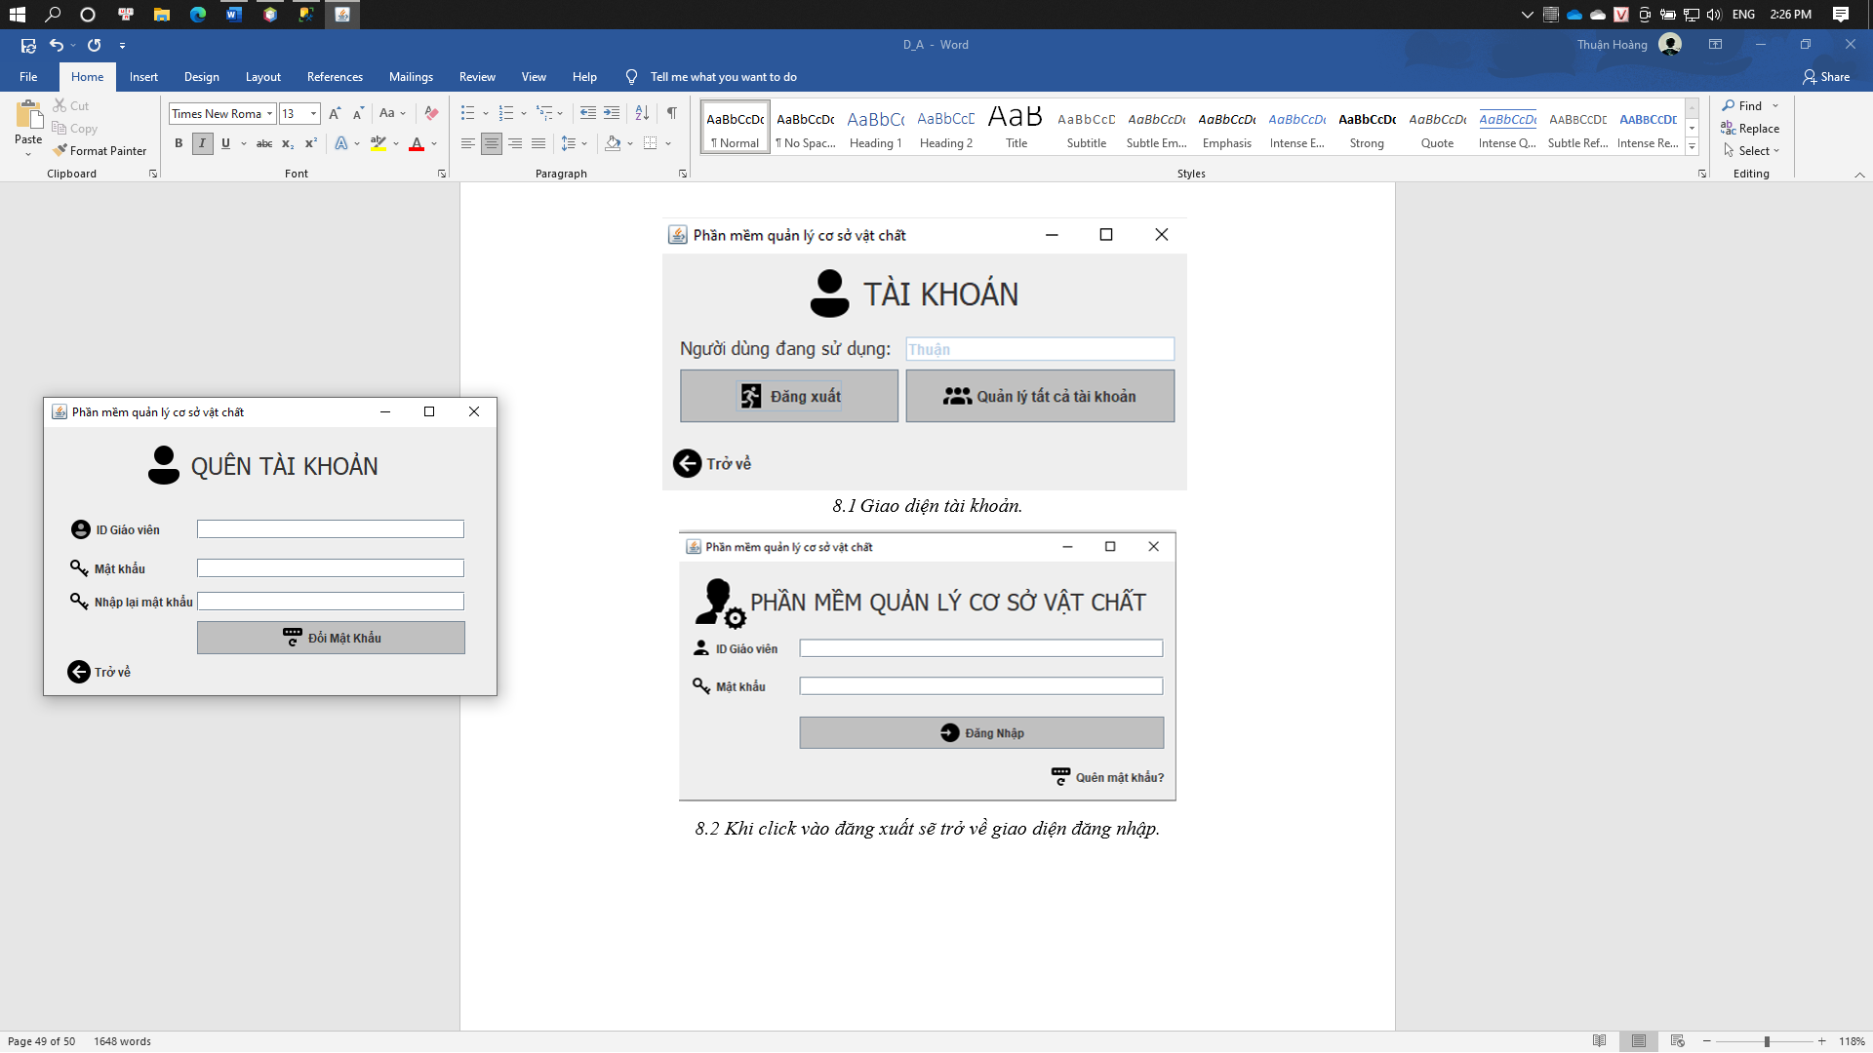

*8.3 Giao diện quên mật khẩu.*

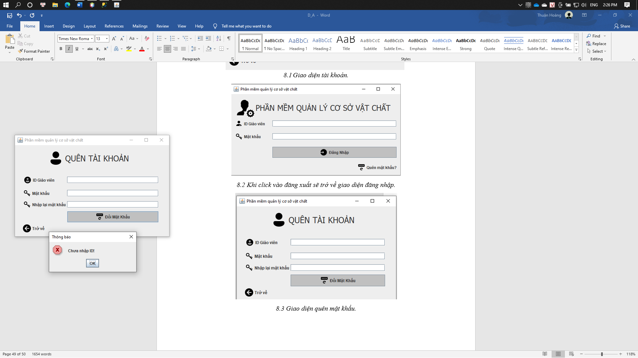

*8.4 Thông báo khi chưa nhập ID muốn đổi mật khẩu.*

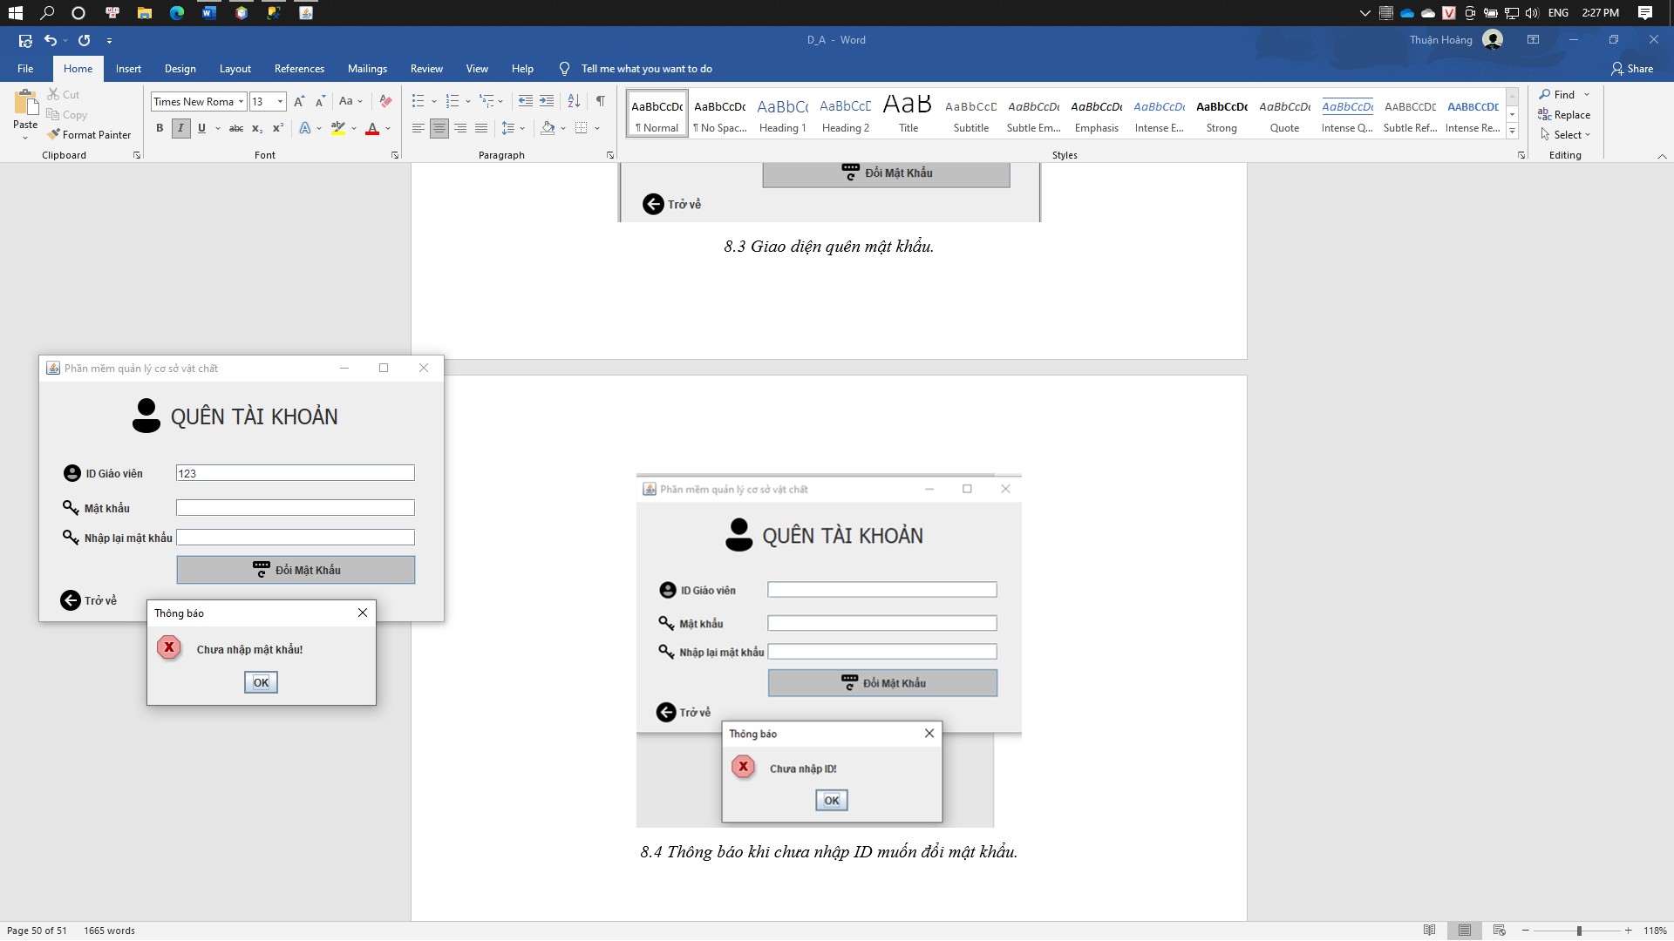

*8.5 Thông báo khi chưa nhập mật khẩu mới.*

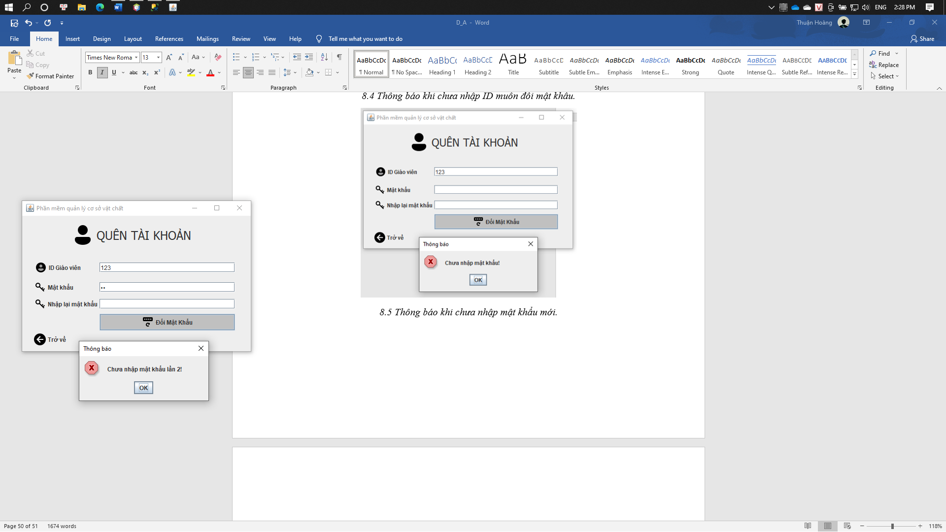

*8.6 Thông báo khi chưa nhập mật khẩu lần 2.*

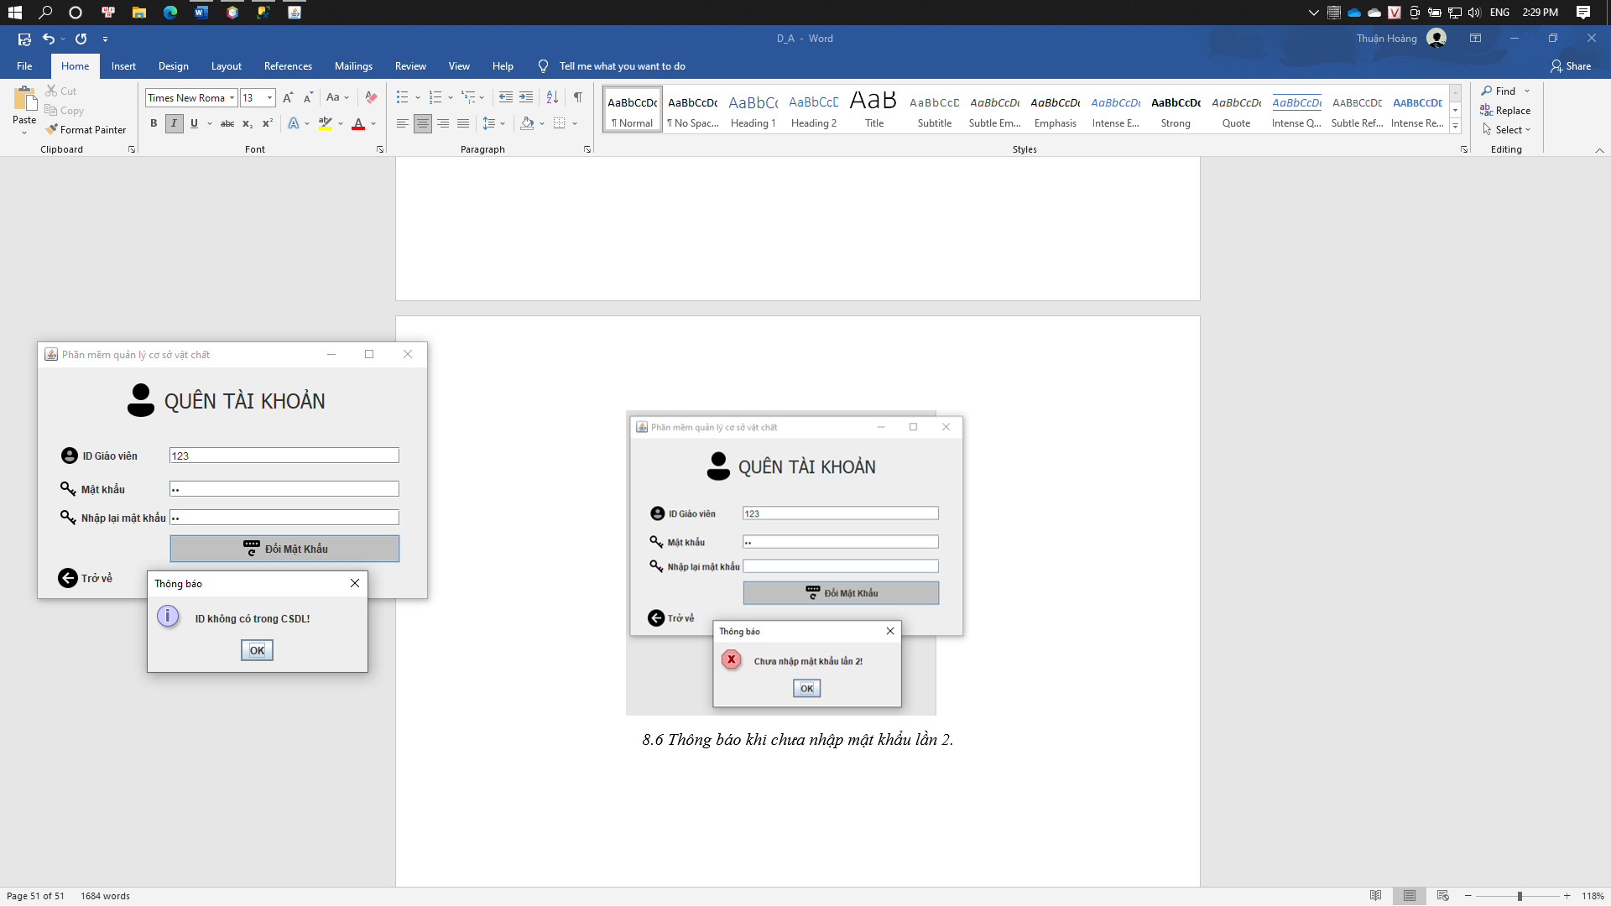

*8.7 Thông báo khi ID không có trong cơ sở dữ liệu.*

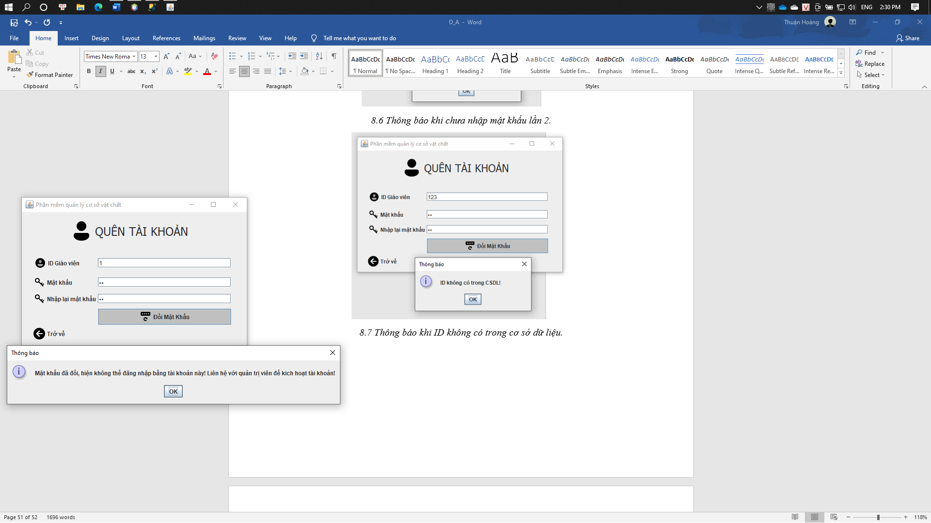

*8.8 Thông báo khi hoàn tất thay đổi mật khẩu.*

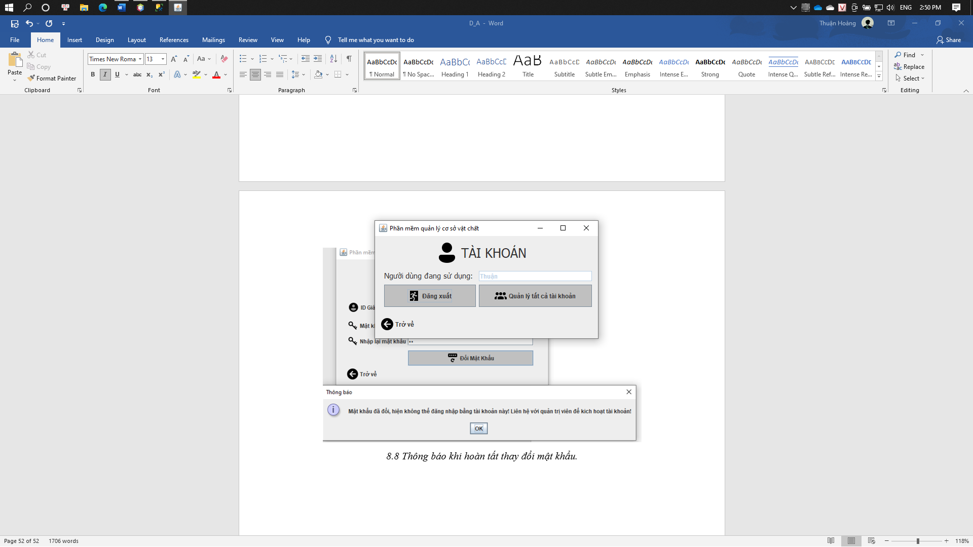

*8.10 Chức năng quản lý tất cả tài khoản chỉ sử dụng được khi tài khoản đăng nhập vào là tài khoản quản lý.*

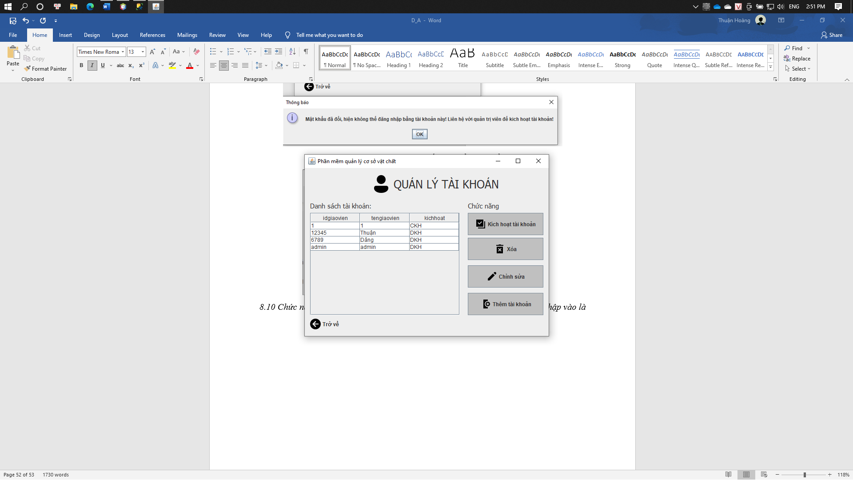

*8.11 Giao diện chức năng quản lý tất cả tài khoản.*

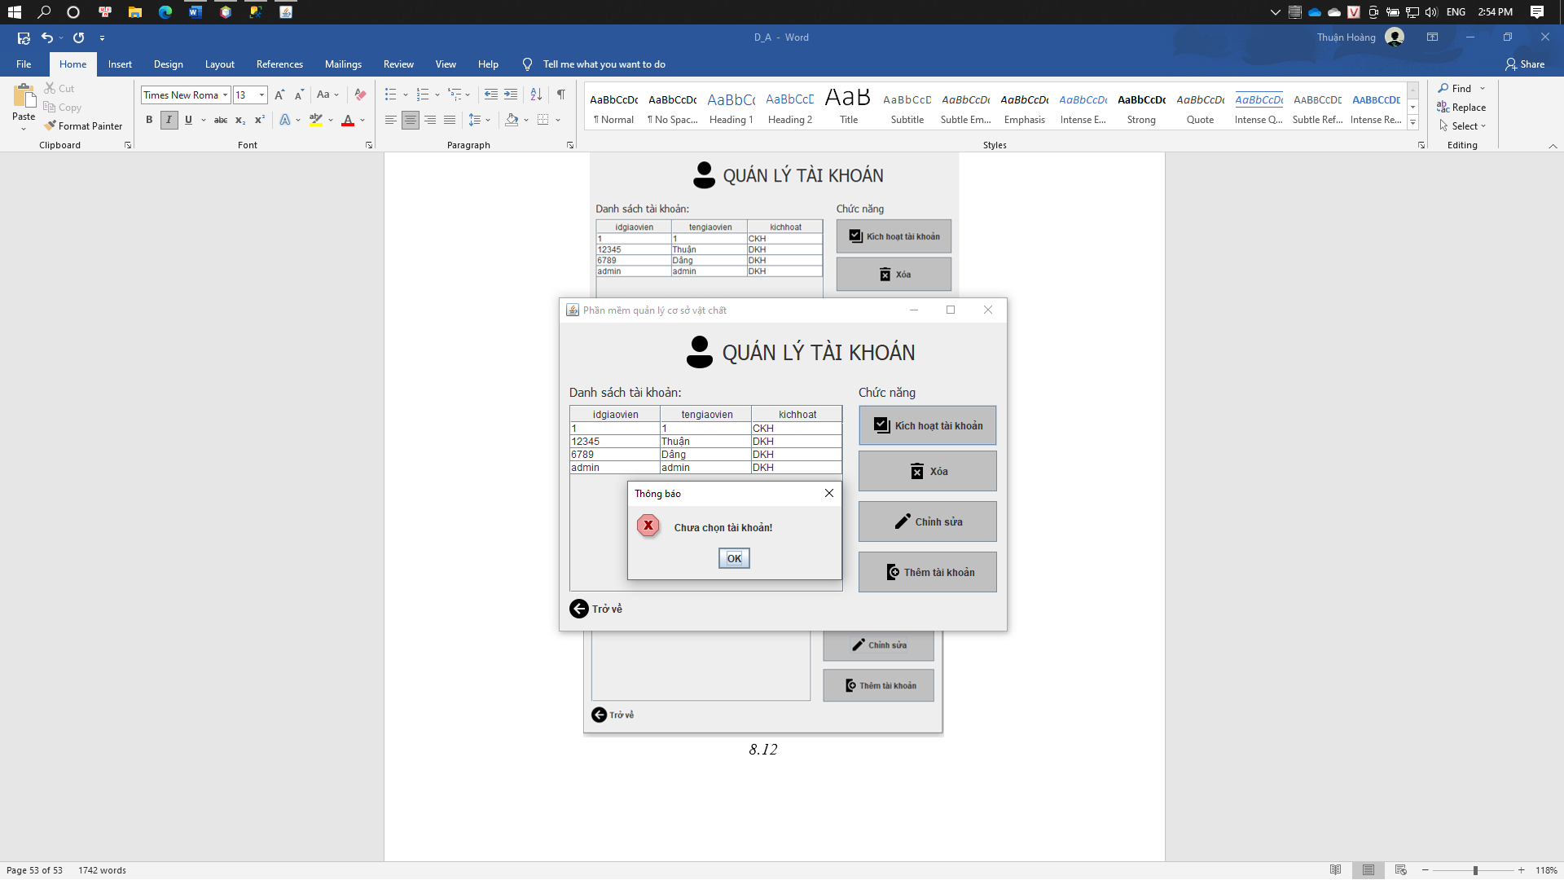

*8.12 Thông báo khi chưa chọn tài khoản trong table danh sách tài khoản và click chọn button kích hoạt tài khoản hoặc xóa hoặc chỉnh sửa.*

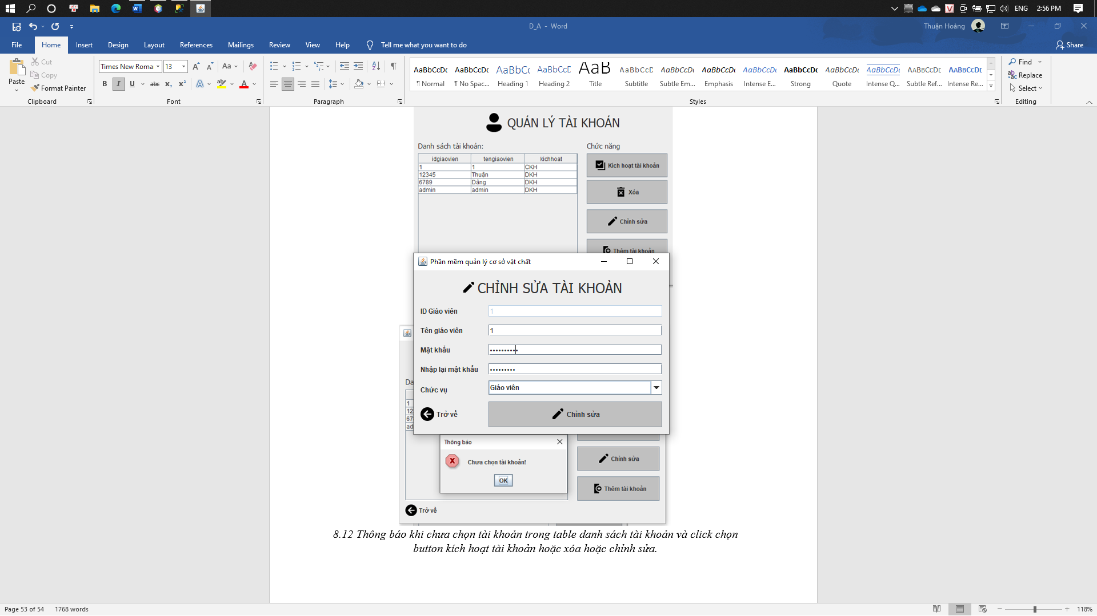

*8.13 Giao diện chỉnh sửa tài khoản.*

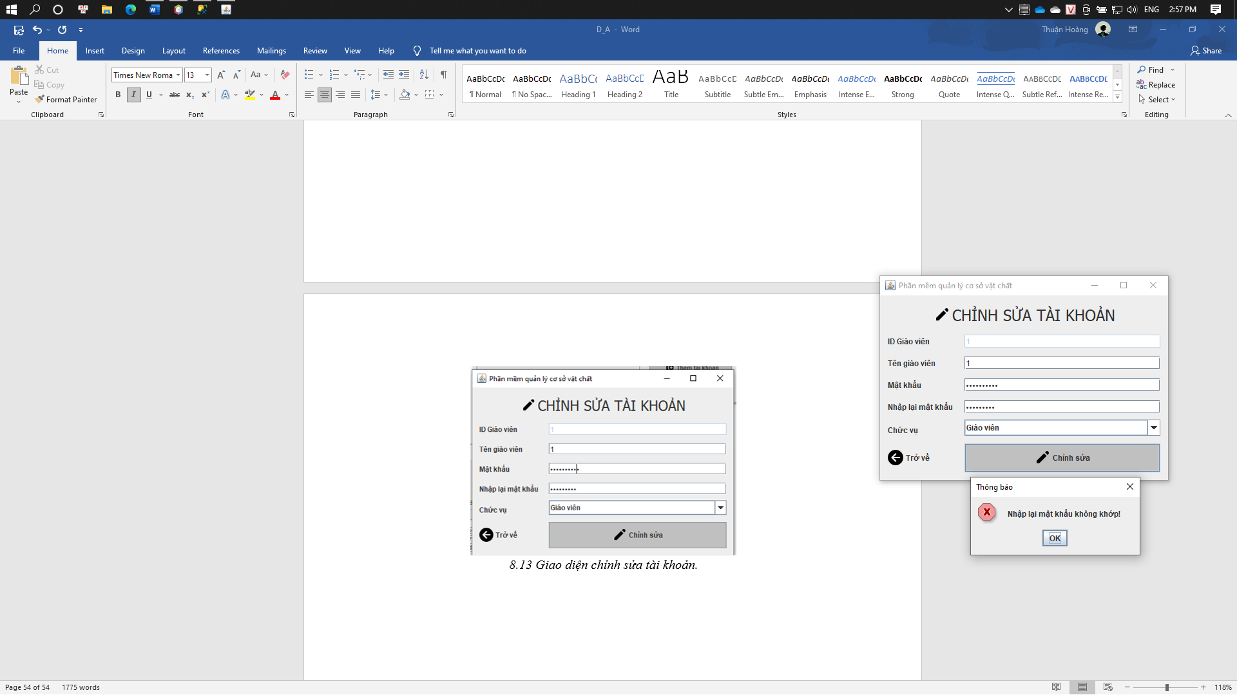

*8.14 Thông báo khi nhập lại mật khẩu không khớp.*

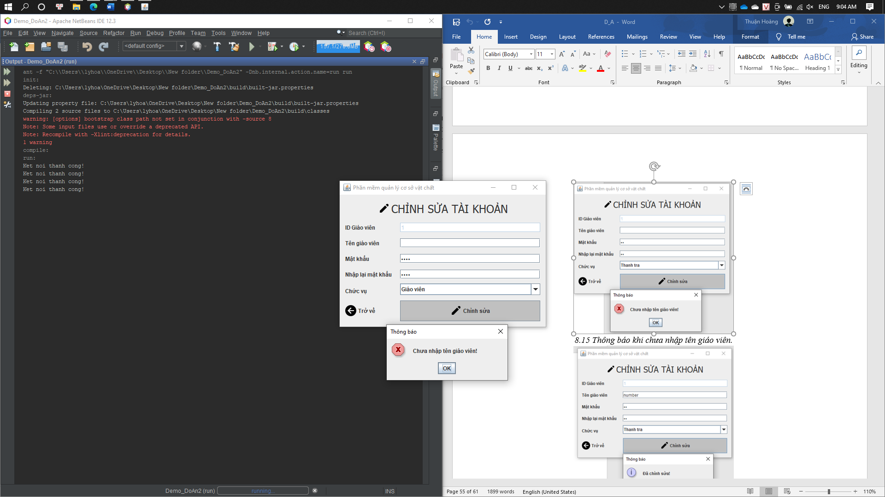

*8.15 Thông báo khi chưa nhập tên giáo viên.*

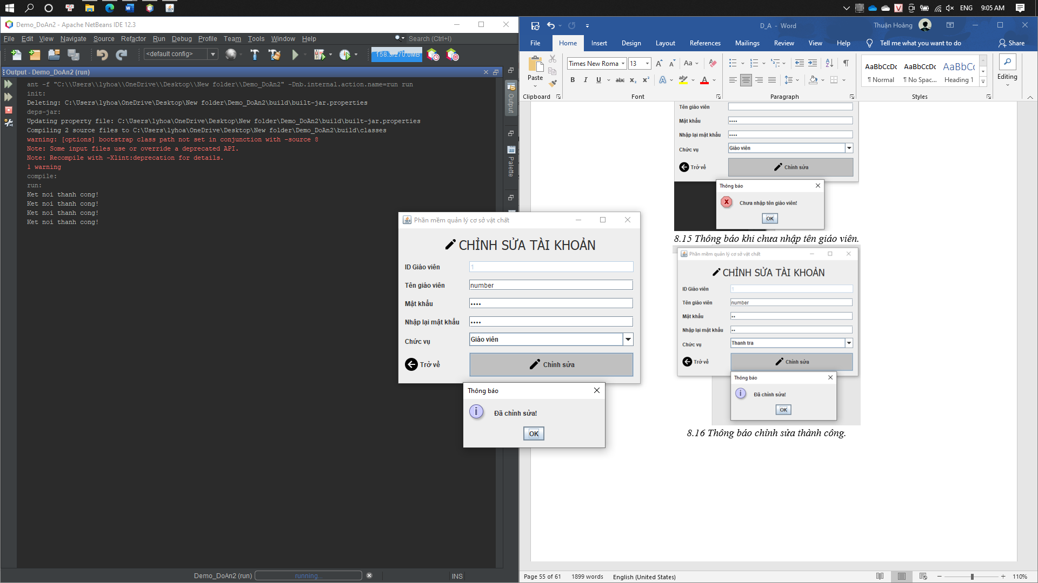

*8.16 Thông báo chỉnh sửa thành công.*

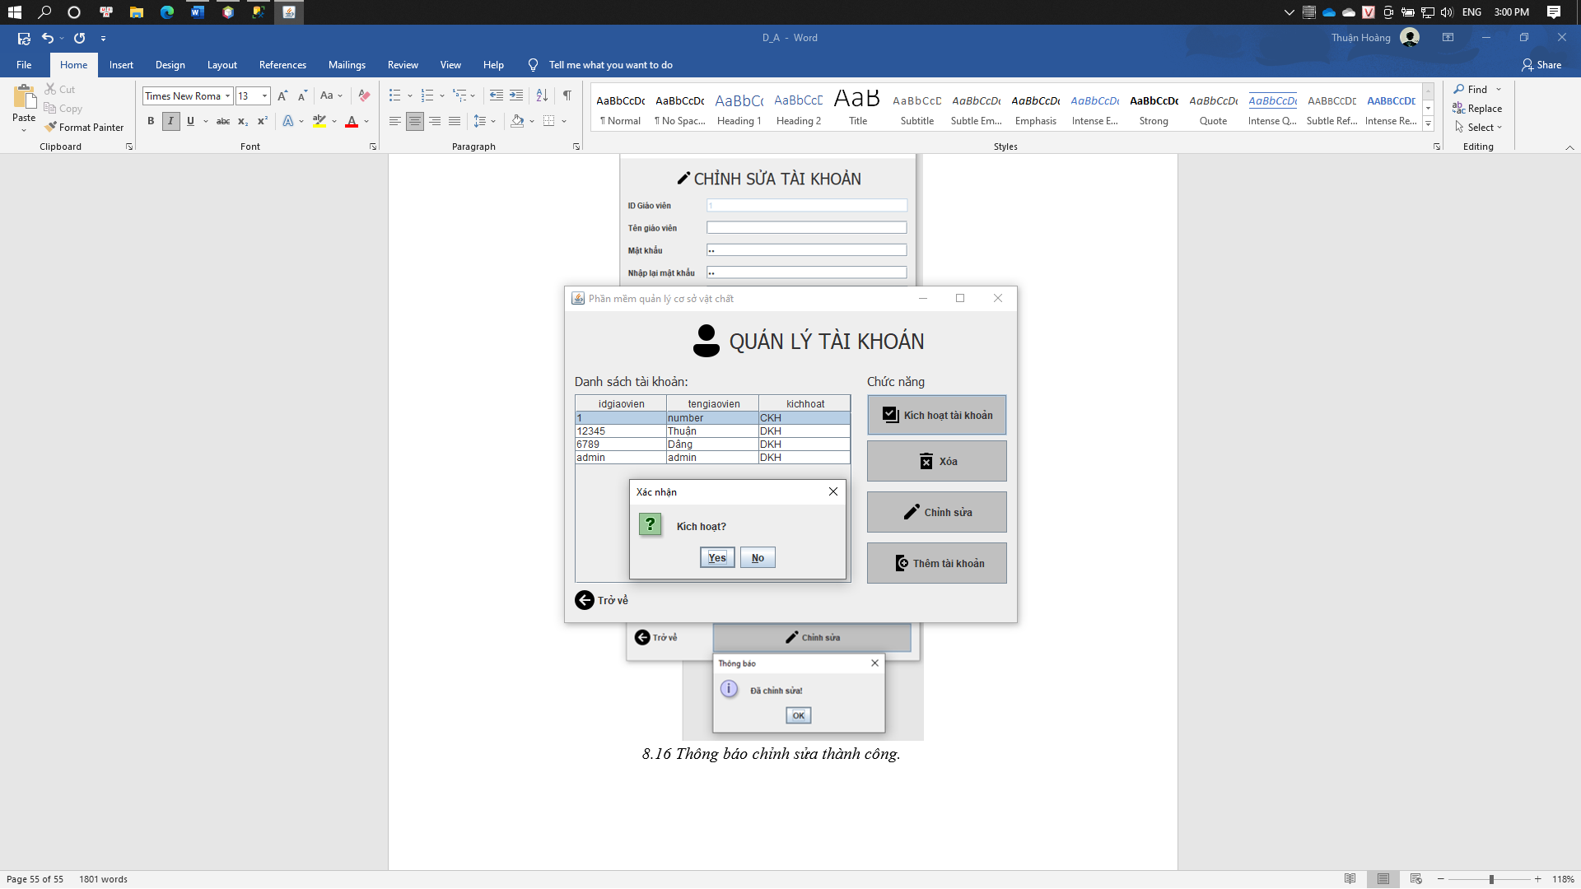

*8.17 Hộp thoại xác nhận kích hoạt tài khoản (sau khi kích hoạt tài khoản mới có thể đăng nhập bằng tài khoản đó).*

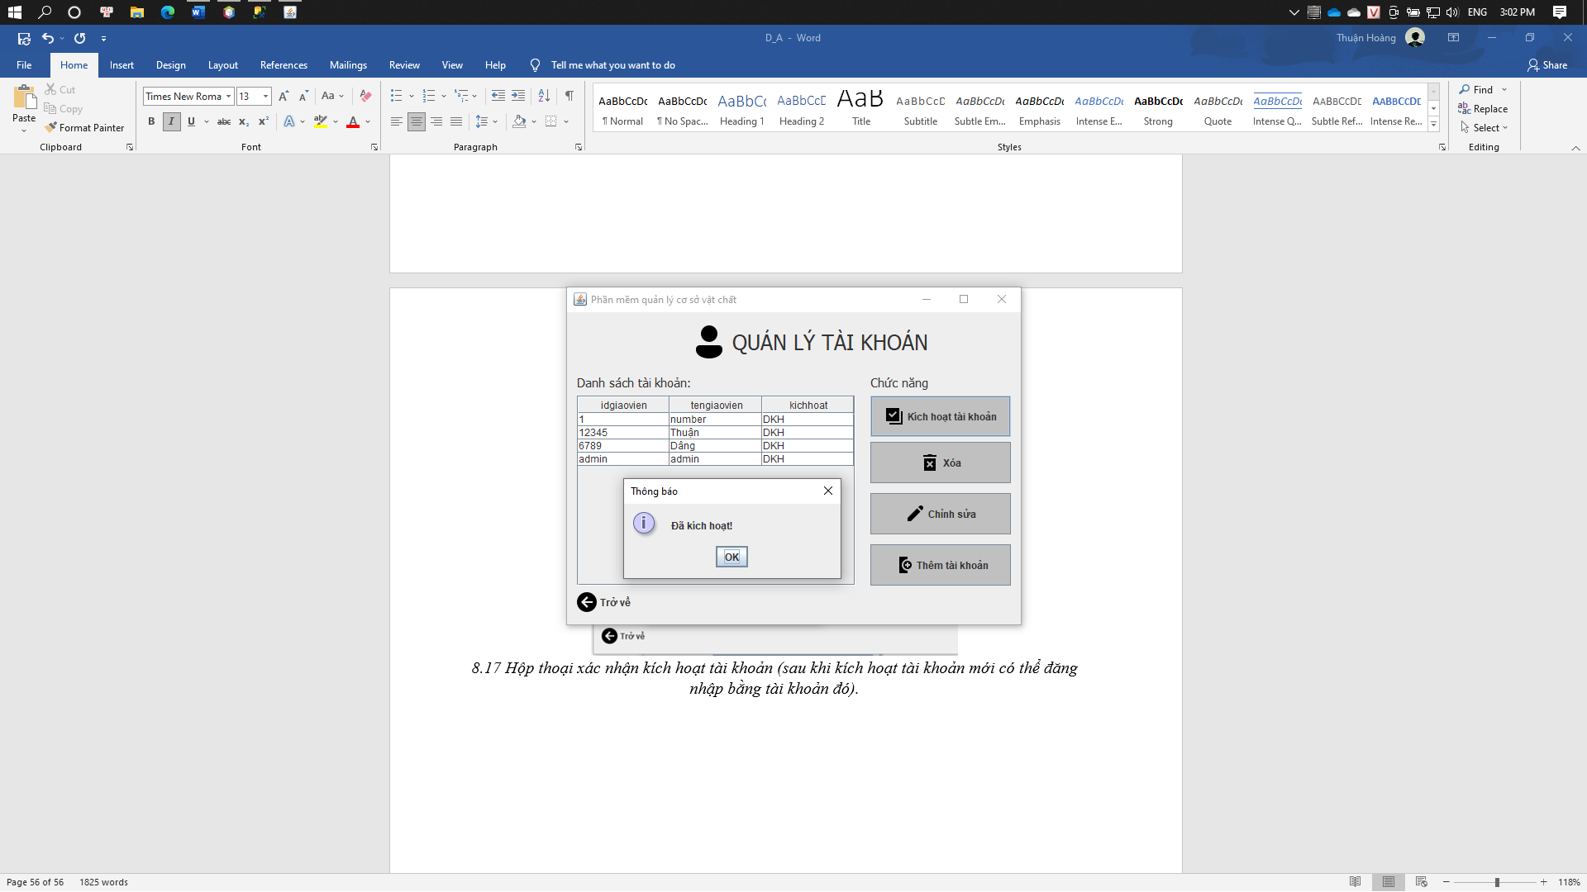

*8.18 Thông báo kích hoạt thành công.*

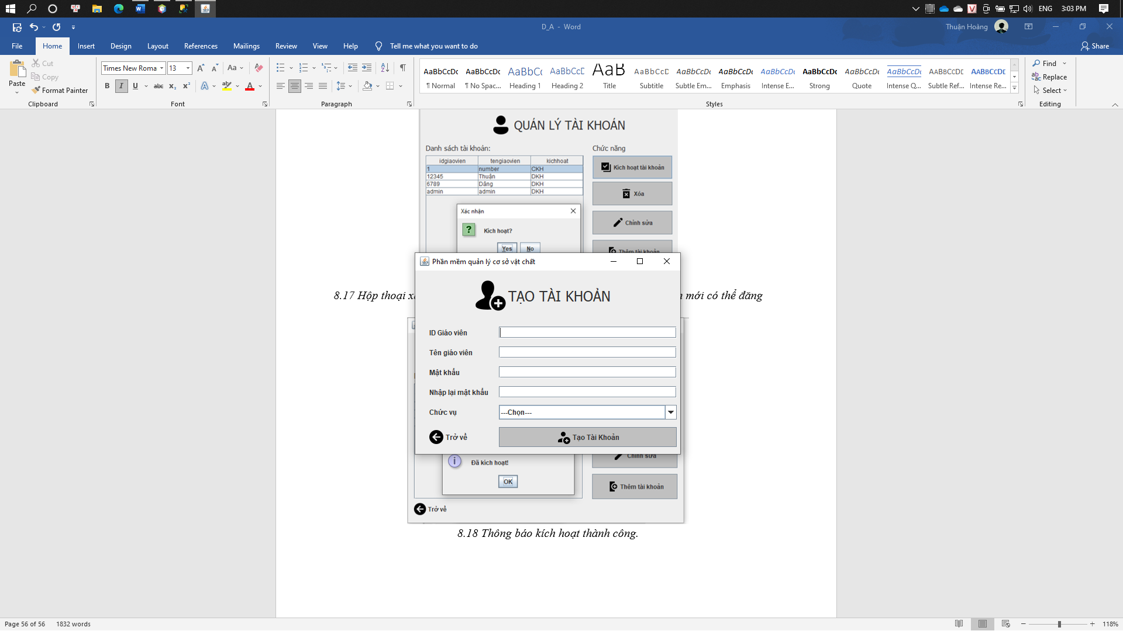

*8.19 Giao diện thêm tài khoản mới*

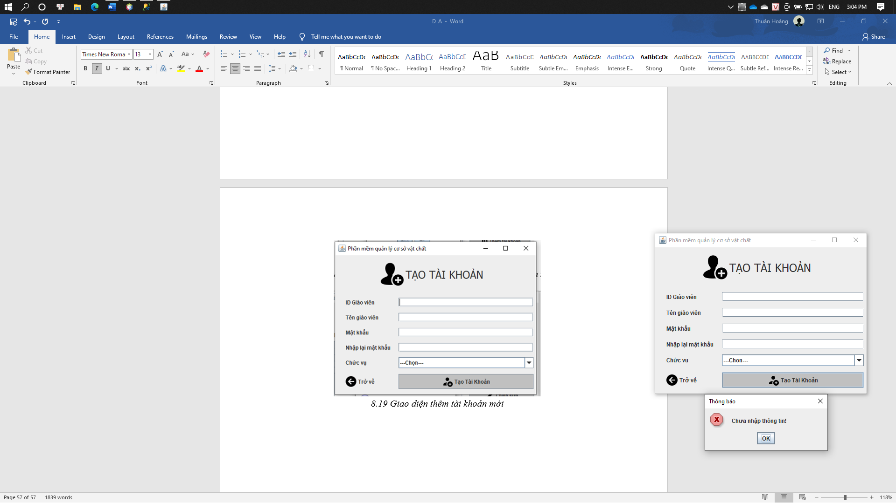

*8.20 Thông báo chưa nhập ID giáo viên.*

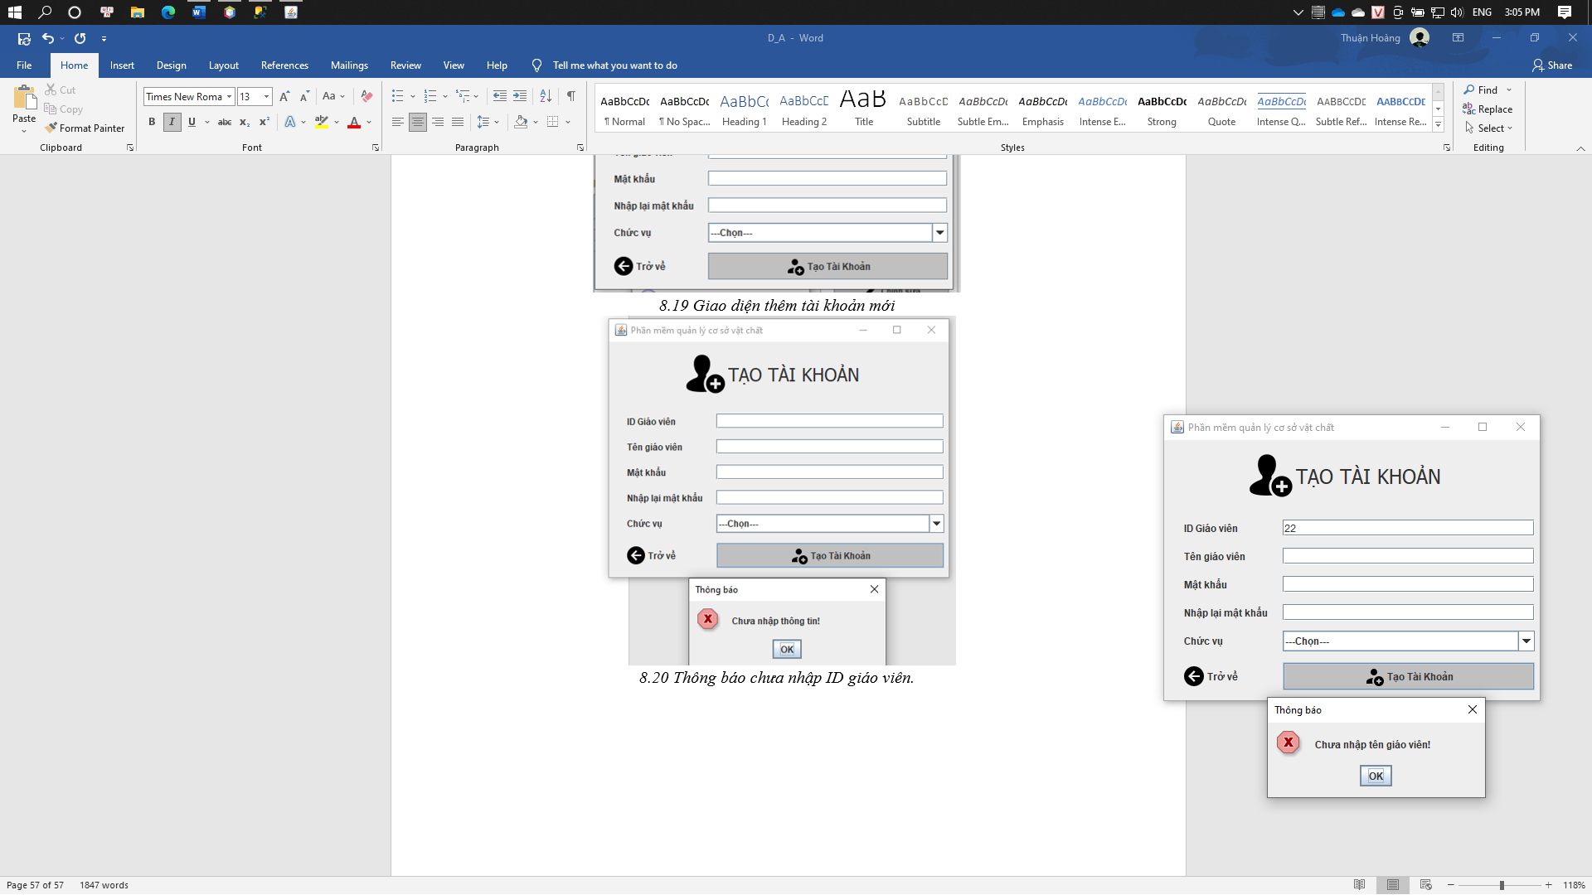

*8.21 Thông báo chưa nhập tên giáo viên.*

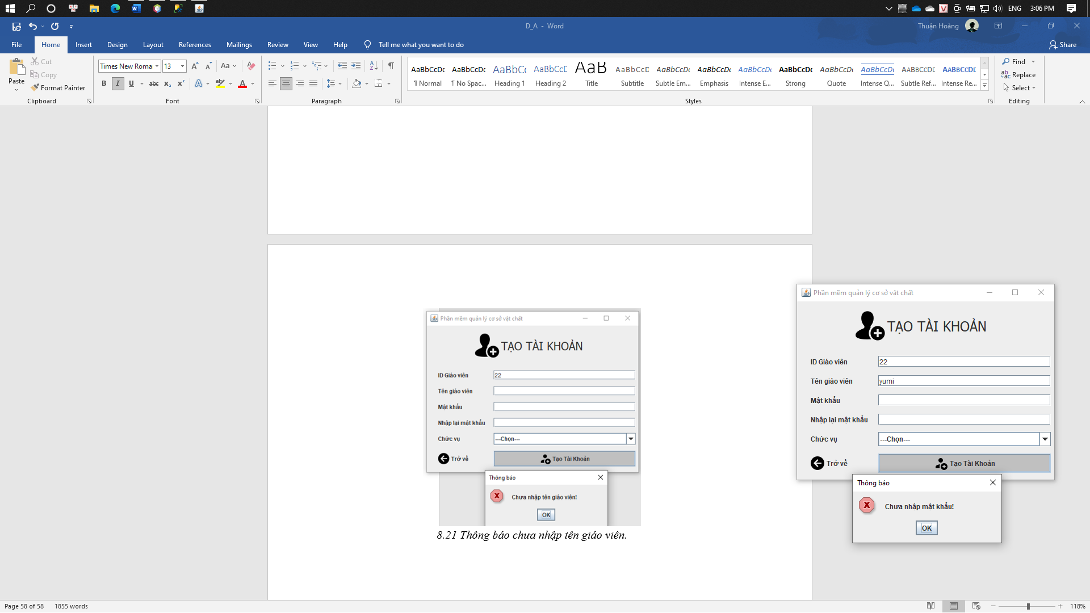

*8.22 Thông báo chưa nhập mật khẩu.*

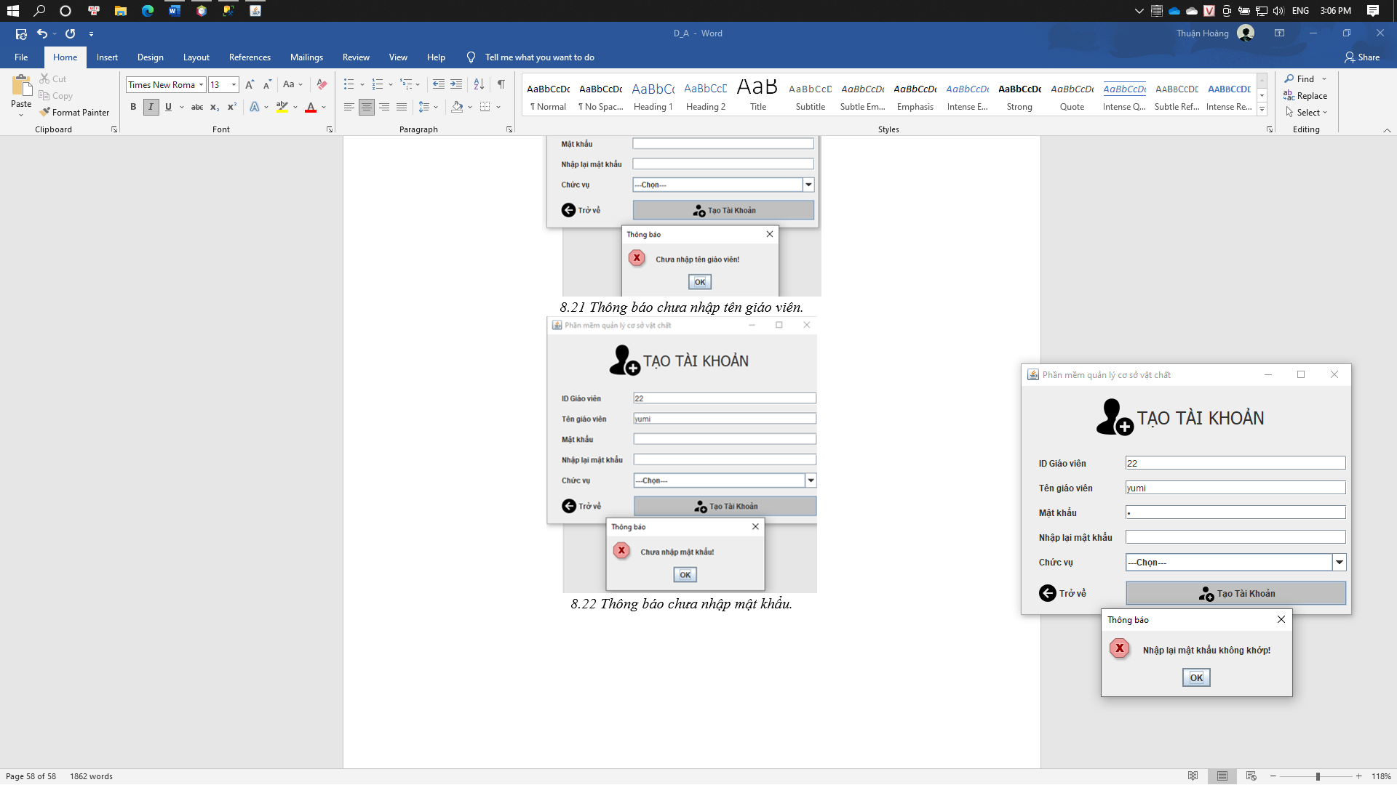

*8.23 Thông báo nhập mật khẩu lần 2 không khớp.*

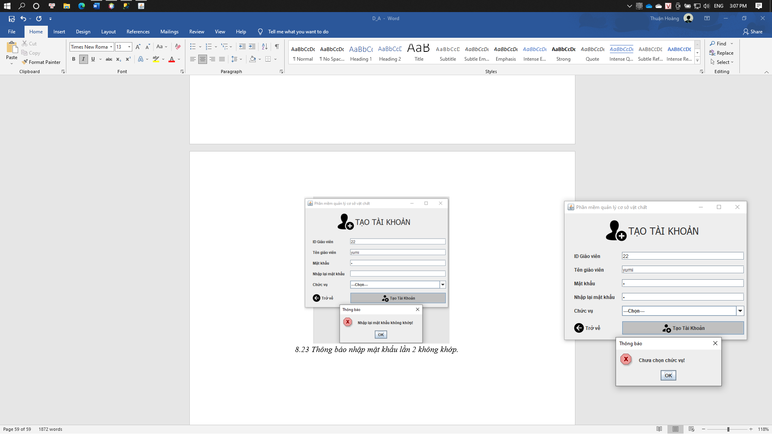

*8.24 Thông báo chưa chọn chức vụ.*

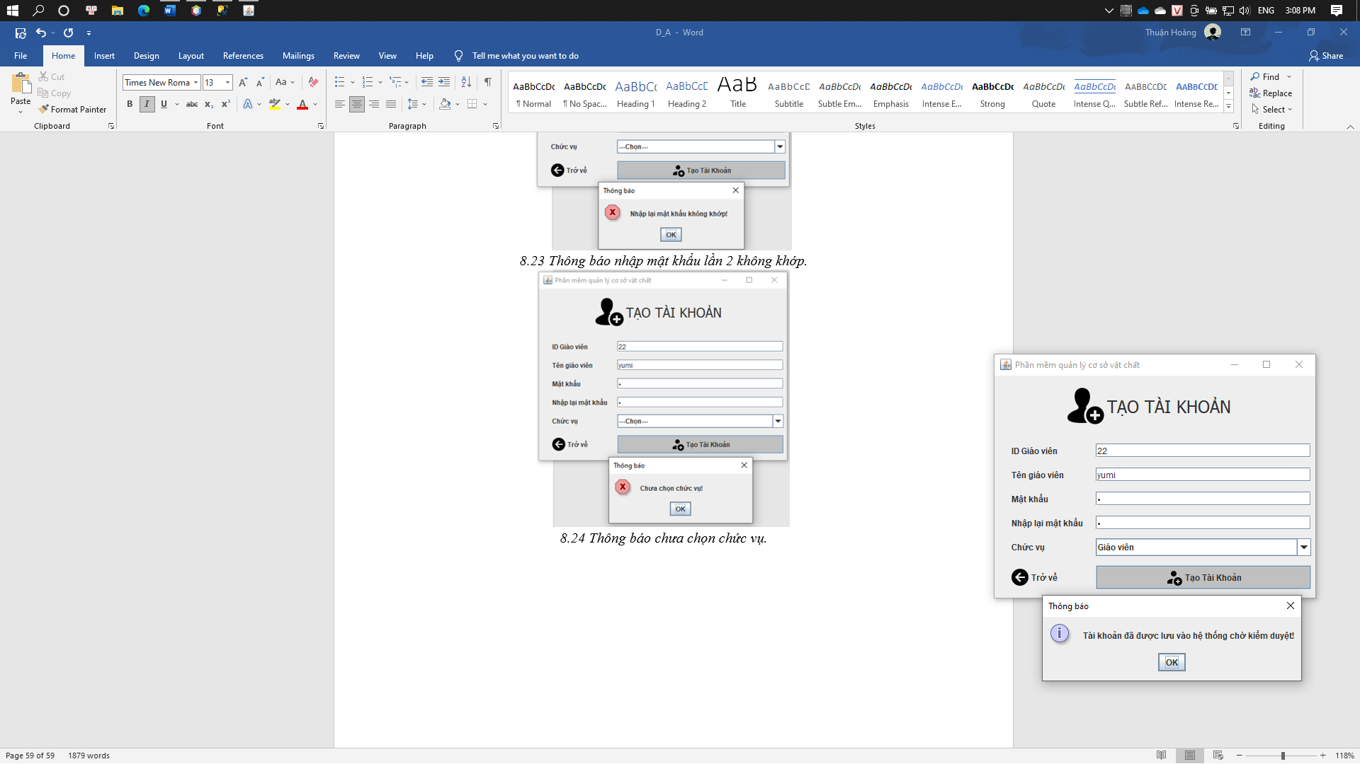

*8.25 Thông báo tạo tài khoản thành công.*

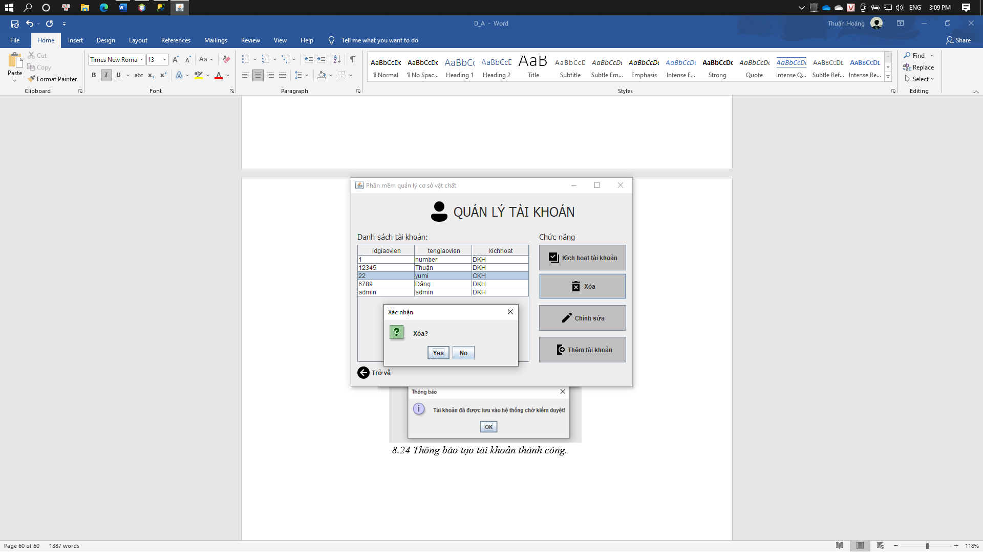

*8.26 Hộp thoại xác nhận xóa.*

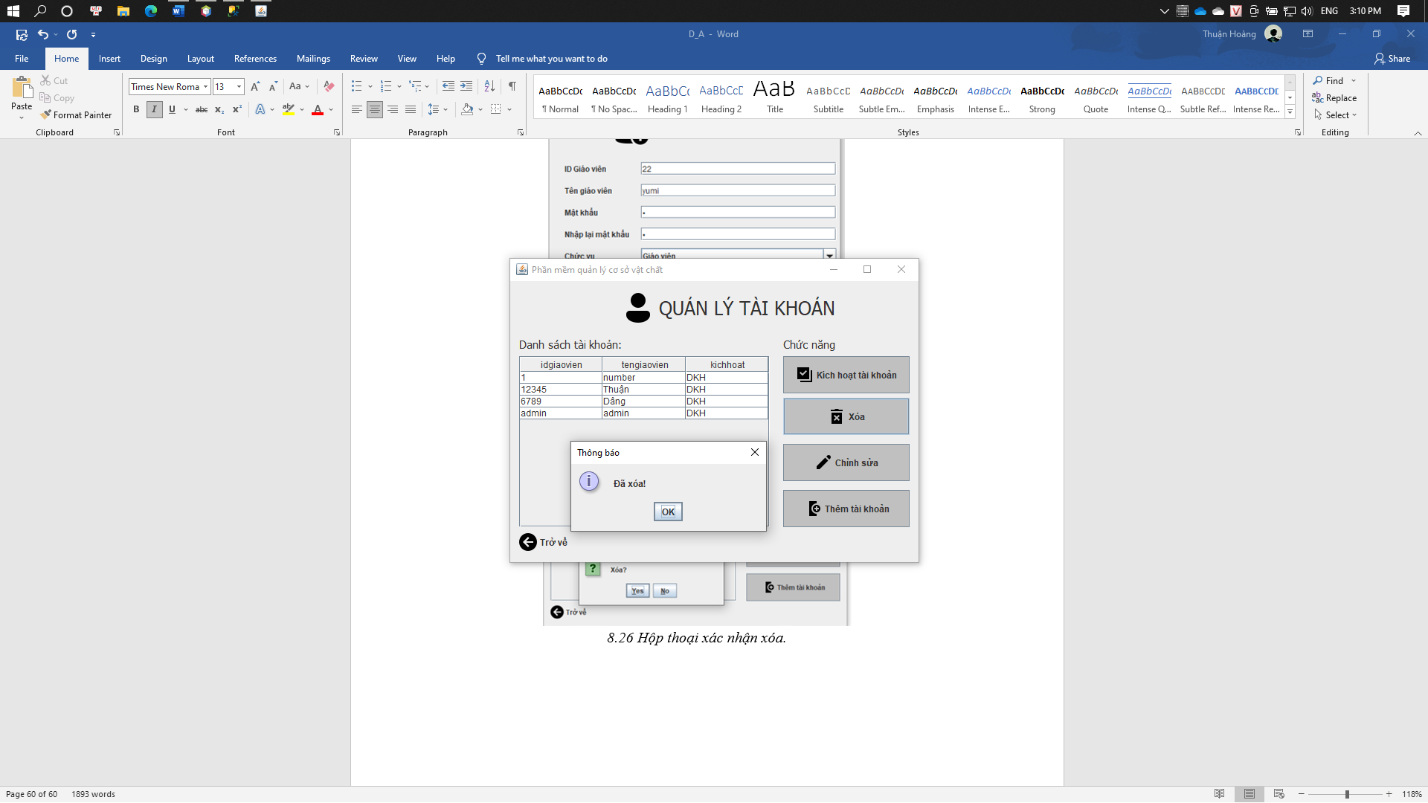

*8.27 Thông báo xóa thành công.*

**Chương 4. Đánh giá thực nghiệm, kết luận và hướng phát triển**

**4.1. Đánh giá thực nghiệm**

Trong phần thực nghiệm nhóm em sẽ kiểm tra hệ thống qua các công đoạn:

* Chạy thực nghiệm chức năng đăng nhập
* Chạy thực nghiệm chức năng quản lí có sở vật chất, bao gồm:
  + Thêm CSVC
  + Sửa CSVC
  + Xóa CSVC
  + Tìm kiếm CSVC
* Chạy thực nghiệm chức năng quản lí phòng ban, gồm:
  + Thêm phòng
  + Xóa phòng
  + Cập nhật thông tin phòng
  + Hiển thị thông tin phòng
  + Hiển thị thông tin CSVC
  + Xóa CSVC khỏi phòng
  + Di chuyển CSVC
* Chạy thực nghiệm chức năng soạn biên bản kiểm kê, gồm:
  + Tạo biên bẩn kiểm kê mới
  + Kiểm duyệt biên bản
  + Chỉnh sửa biên bản chưa kiểm duyệt
  + Xóa biên bản chưa kiểm duyệt
  + Hiển thị thông tin biên bản đã kiểm duyệt
  + Xóa biên bản đã kiểm duyệt
* Chạy thực nghiệm chức năng soạn danh sách bảo trì, gồm:
  + Thêm mới vào danh sách
  + Thêm mô tả cho CSVC
  + Hiển thị danh sách đã bảo trị và xóa khỏi danh sách
* Chạy thức nghiệm chức năng quản lí tài khoản, gồm:
  + Đăng xuất
  + Quản lí tài khoản, gồm:
    - Thêm tài khoản
    - Chỉnh sửa tài khoản
    - Kích hoạt tài khoản
    - Xóa tài khoản
* Chạy thực nghiệm chức năng xuất file, gồm:
  + Xuất file biên bản bảo trì
  + Xuất file biên bản csvc
  + Hiển thị thông tin văn bản

**4.2. Kết luận**

Sau khi chạy thực nghiệm, nhóm em đã thành công ở các chức năng:

* Quản lí cơ sở vật chất, gồm:
  + Thêm CSVC
  + Sửa CSVC
  + Xóa CSVC
  + Tìm kiếm CSVC
* Quản lí phòng ban, gồm:
  + Thêm phòng
  + Xóa phòng
  + Cập nhật thông tin phòng
  + Hiển thị thông tin phòng
  + Hiển thị thông tin CSVC
  + Xóa CSVC khỏi phòng
  + Di chuyển CSVC
* Soạn biên bản kiểm kê, gồm:
  + Tạo biên bản kiểm kê mới
  + Kiểm duyệt biên bản
  + Chỉnh sửa biên bản chưa kiểm duyệt
  + Xóa biên bản chưa kiểm duyệt
  + Hiển thị thông tin biên bản đã kiểm duyệt
  + Xóa biên bản đã kiểm duyệt
* Soạn danh sách bảo trì, gồm:
  + Thêm mới vào danh sách
  + Thêm mô tả cho CSVC
  + Hiển thị danh sách đã bảo trị và xóa khỏi danh sách
* Quản lí tài khoản, gồm:
  + Đăng xuất
  + Quản lí tài khoản, gồm:
    - Thêm tài khoản
    - Chỉnh sửa tài khoản
    - Kích hoạt tài khoản
    - Xóa tài khoản
* Xuát file, gồm:
  + Xuất file biên bản bảo trì
  + Xuất file biên bản csvc
  + Hiển thị thông tin văn bản

**4.3. Ưu điểm và nhược điểm**

**4.3.1. Ưu điểm:**

Ứng dụng hỗ trợ cho nhân viên trong việc quản lí cơ sở, cụ thể là quản lí thông tin về cơ sở vật chất, thông tin về phòng ban. Giúp tiết kiệm thời gian công sức.

Giao diện dễ nhìn, dễ sử dụng.

Có thể thêm, sửa, xóa thông tin cơ sở vật chất, thông tin phòng ban, thông tin về các biên bản một cách trực tiếp.

Có thể lưu được nhiều thông tin của các đối tượng được nêu phía trên.

**4.3.2. Nhược điểm:**

Hệ thống vẫn còn đơn giản, chưa chuyên sâu vào công tác nghiệp vụ phức tạp hơn.

Vẫn chưa có chức năng xuất các loại văn bản thành các dạng word, excel,...

Khả năng bảo mật vẫn còn đơn giản.

**4.4. Hướng phát triển tương lai**

Phát triển thêm một số các chức năng nghiệp vụ chuyên sâu hơn, nâng cấp về mặt giao diện và khả năng bảo mật.

**TÀI LIỆU THAM KHẢO**

1. <https://netbeans.apache.org/>
2. <https://www.microsoft.com/en-us/sql-server/>